
Об утверждении Плана по управлению пастбищами и их использованию по Ерейментаускому району на 2026-2030 годы
Решение Ерейментауского районного маслихата Акмолинской области от 16 февраля 2026 года № 8С-51/2-26
В соответствии с Законами Республики Казахстан "О местном государственном управлении и самоуправлении в Республике Казахстан", "О пастбищах", приказом Министра сельского хозяйства Республики Казахстан от 29 июля 2024 года № 263 "Об утверждении Типового плана по управлению пастбищами и их использованию", Ерейментауский районный маслихат РЕШИЛ:
1. Утвердить План по управлению пастбищами и их использованию Ерейментауского района на 2026-2030 годы согласно приложению к настоящему решению.
2. Настоящее решение вводится в действие по истечении десяти календарных дней после дня его первого официального опубликования.
Председатель Ерейментауского районного маслихата | М.Абжиков
Утвержден решением
Ерейментауского районного маслихата
от 16 февраля 2026 года
№ 8С-51/2-26
План по управлению пастбищами и их использованию по Ерейментаускому району на 2026 – 2030 годы
Настоящий План по управлению пастбищами и их использованию по Ерейментаускому району на 2026-2030 годы (далее – План) разработан в соответствии с Законами Республики Казахстан от 23 января 2001 года "О местном государственном управлении и самоуправлении в Республике Казахстан", от 20 февраля 2017 года "О пастбищах", приказом Министра сельского хозяйства Республики Казахстан от 29 июля 2024 года № 263 "Об утверждении Типового плана по управлению пастбищами и их использованию".
План принимается в целях рационального использования пастбищ, устойчивого обеспечения потребности в кормах и предотвращения процессов деградации пастбищ.
План содержит:
1) данные земельного баланса региона и информационной системы государственного земельного кадастра по форме согласно приложению 1 к настоящему Плану.
При формировании данных, указанных в части первой настоящего подпункта, используются официальная статистическая информация о наличии земель и распределении их по категориям, собственникам земельных участков, землепользователям и угодьям и сведения из информационной системы государственного земельного кадастра;
2) схема (карта) расположения пастбищ на территории административно-территориальной единицы в разрезе категорий земель, на которой указываются границы, площади и виды пастбищ, в том числе отгонных, сезонных, аридных и культурных, сведения об их собственниках или землепользователях на основании правоустанавливающих и идентификационных документов на земельный участок по форме согласно приложению 1 к настоящему Плану.
3) данные о численности поголовья сельскохозяйственных животных, полученные из базы данных идентификации сельскохозяйственных животных, с указанием их владельцев по форме согласно таблице 1 приложения 2 к настоящему Плану;
4) данные о количестве гуртов, отар, табунов, сформированных по видам и половозрастным группам сельскохозяйственных животных по форме согласно таблице 2 приложения 2 к настоящему Плану.
Формирование сведений, указанных в части первой настоящего подпункта, осуществляется местными исполнительными органами района (кроме районов в городах), города областного значения совместно с акимами города районного значения, поселка, села, сельского округа;
5) сведения о численности поголовья сельскохозяйственных животных для выпаса на отгонных пастбищах по форме согласно таблице 3 приложения 2 к настоящему Плану.
Формирование сведений, указанных в части первой настоящего подпункта, осуществляется местными исполнительными органами района (кроме районов в городах), города областного значения совместно с акимами города районного значения, поселка, села, сельского округа;
6) схема (карта) с обозначением пастбищ, предназначенных для нужд населения по выпасу сельскохозяйственных животных личного подворья, в том числе общественных пастбищ, на которой указываются границы и площади пастбищ, в том числе общественных пастбищ, предназначенных для нужд населения по выпасу сельскохозяйственных животных личного подворья по форме согласно приложению 2 к настоящему Плану.
7) сведения геоботанического обследования пастбищ по форме согласно приложению 3 к настоящему Плану.
При формировании сведений, указанных в части первой настоящего подпункта, используются результаты геоботанического обследования пастбищ, проводимого в соответствии с приказом Министра сельского хозяйства Республики Казахстан от 3 октября 2022 года № 314 "Об утверждении Методики по проведению крупномасштабных (1:1 000 – 1:100 000) геоботанических изысканий природных кормовых угодий Республики Казахстан" (зарегистрирован в Реестре государственной регистрации нормативных правовых актов № 30043);
8) схема (карта) с обозначением рекомендуемых схем пастбищеоборотов, на которой указываются схемы пастбищеоборотов, рекомендуемые на основании геоботанического обследования пастбищ по форме согласно приложению 3 к настоящему Плану.
9) сведения о скотомогильниках (биометрических ямах), формируемые в соответствии с Правилами ведения реестра скотомогильников (биотермических ям), по форме согласно приложению 4 к настоящему Плану, утвержденными приказом Министра сельского хозяйства Республики Казахстан от 3 февраля 2020 года № 35 (зарегистрирован в Реестре государственной регистрации нормативных правовых актов № 19987);
10) сведения об объектах пастбищной инфраструктуры и о сервитутах для прогона сельскохозяйственных животных по форме согласно приложению 4 к настоящему Плану.
Формирование сведений, указанных в части первой настоящего подпункта, осуществляется местными исполнительными органами района (кроме районов в городах), города областного значения совместно с акимами города районного значения, поселка, села, сельского округа на основании плана по развитию и реконструкции объектов пастбищной инфраструктуры, разработанного местным исполнительным органом области;
11) схема (карта) с обозначением сервитутов для прогона сельскохозяйственных животных, скотопрогонных трасс и иных объектов пастбищной инфраструктуры, а также скотомогильников (биометрических ям), на которой указываются сервитуты для прогона сельскохозяйственных животных, скотопрогонные трассы, объекты пастбищной инфраструктуры, месторасположение скотомогильников (биометрических ям), по форме согласно приложению 4 к настоящему Плану.
12) схема (карта) с обозначением пастбищ, которые могут быть предоставлены в землепользование пастбищепользователям, по форме согласно приложению 5 к настоящему Плану.
Предоставление земель запаса в собственность или землепользование для нужд сельского хозяйства осуществляется в соответствии со статьей 138 Земельного кодекса Республики Казахстан (далее – Кодекс), Правилами организации и проведения конкурса по предоставлению права временного возмездного землепользования (аренды) для ведения крестьянского или фермерского хозяйства, сельскохозяйственного производства, утвержденными приказом Заместителя Премьер-Министра Республики Казахстан – Министра сельского хозяйства Республики Казахстан от 20 декабря 2018 года № 518 (зарегистрирован в Реестре государственной регистрации нормативных правовых актов № 18048);
13) схема доступа к водоисточникам (озерам, рекам, прудам, копаням, оросительным или обводнительным каналам, трубчатым или шахтным колодцам), составленная согласно норме потребления воды, на которой указываются маршруты передвижения животных к водоисточникам, по форме согласно приложению 6 к настоящему Плану.
Среднесуточное водопотребление сельскохозяйственных животных определяется согласно таблице 10 приложения 6 к Методике по разработке удельных норм водопотребления и водоотведения, утвержденной приказом Заместителя Премьер-Министра Республики Казахстан – Министра сельского хозяйства Республики Казахстан от 30 декабря 2016 года № 545 (зарегистрирован в Реестре государственной регистрации нормативных правовых актов № 14827)
15) схема размещения поголовья сельскохозяйственных животных на отгонных пастбищах, на которой указываются границы и площади отгонных пастбищ для размещения поголовья сельскохозяйственных животных, по форме согласно приложению 7 к настоящему Плану.
16) требования, необходимые для рационального использования пастбищ на соответствующей административно-территориальной единице, к которым относятся:
соблюдение предельно допустимой нормы нагрузки на общую площадь пастбищ согласно приказу Министра сельского хозяйства Республики Казахстан от 14 апреля 2015 года № 3-3/332 "Об утверждении предельно допустимой нормы нагрузки на общую площадь пастбищ" (зарегистрирован в Реестре государственной регистрации нормативных правовых актов № 11064)
использование пастбищ с учетом пастбищеоборотов и источников водопользований
разбивка площадей пастбищ на отдельные выпасные участки
чередование участков пастбищ по сезонам года в пространстве и во времени (внутри сезона, года)
ежегодное оставление одного из участков пастбищного оборота без выпаса и сельскохозяйственных животных.
Приложение 1
к плану по управлению пастбищами
и их использованию по Ерейментаускому району
на 2026-2030 годы
Схема (карта) расположения пастбищ на территории села Майлан в разрезе категорий земель, на которой указываются границы, площади и виды пастбищ, в том числе отгонных, сезонных,аридных и культурных, сведения об их собственниках или земелепользователях на основании правоустанавливающих и идентификационных документов на земельный участок

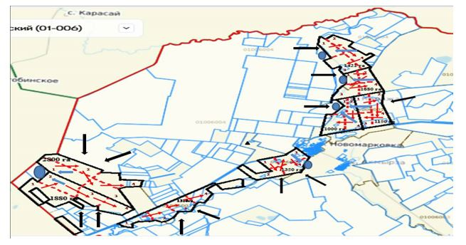

Cхема (карта) расположения пастбищ на территории села Бозтал в разрезе категорий земель, на которой указываются границы, площади и виды пастбищ, в том числе отгонных, сезонных, аридных и культурных, сведения об их собственниках или землепользователях на основании правоустанавливающих и идентификационных документов на земельный участок

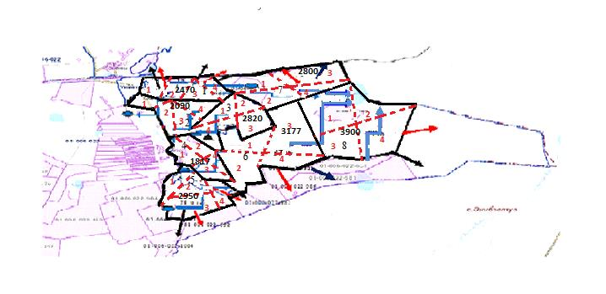

Cхема (карта) расположения пастбищ на территории села Аксуат в разрезе категорий земель, на которой указываются границы, площади и виды пастбищ, в том числе отгонных, сезонных, аридных и культурных, сведения об их собственниках или землепользователях на основании правоустанавливающих и идентификационных документов на земельный участок

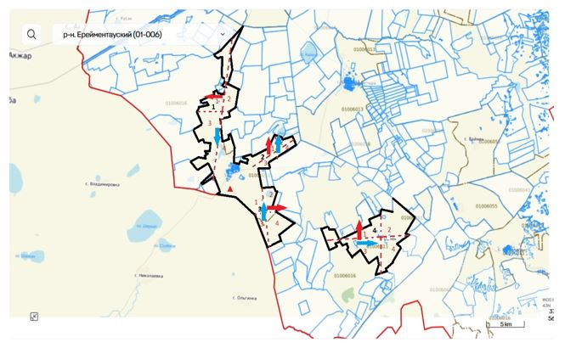

Cхема (карта) расположения пастбищ на территории села Селетинское в разрезе категорий земель, на которой указываются границы, площади и виды пастбищ, в том числе отгонных, сезонных, аридных и культурных, сведения об их собственниках или землепользователях на основании правоустанавливающих и идентификационных документов на земельный участок

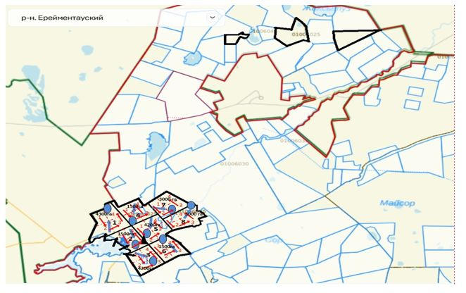

Схема (карта) расположения пастбищ на территории села Акмырза в разрезе категорий земель, на которой указываются границы, площади и виды пастбищ, в том числе отгонных, сезонных, аридных и культурных, сведения об их собственниках или земелепользователях на основании правоустанавливающих и идентификационных документов на земельный участок

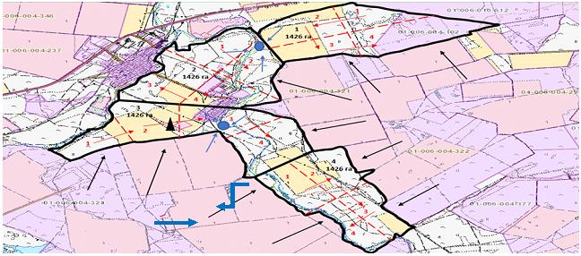

Схема (карта) расположения пастбищ на территории села Жолбасшы в разрезе категорий земель, на которой указываются границы, площади и виды пастбищ, в том числе отгонных, сезонных, аридных и культурных, сведения об их собственниках или земелепользователях на основании правоустанавливающих и идентификационных документов на земельный участок

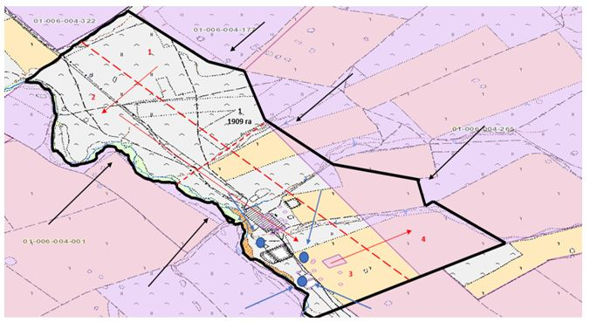

Схема (карта) расположения пастбищ на территории села Койтас в разрезе категорий земель, на которой указываются границы, площади и виды пастбищ, в том числе отгонных, сезоннях, аридных и культурных, сведения об их собственниках или земелепользователях на основании правоустанавливающих и идентификационных документов на земельный участок

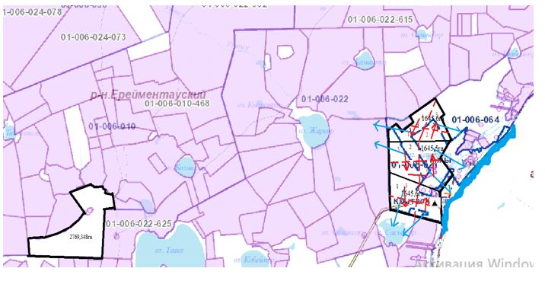

Схема (карта) расположения пастбищ на территории села Ажы в разрезе категорий земель, на которой указываются границы, площади и виды пастбищ, в том числе отгонных, сезоннях, аридных и культурных, сведения об их собственниках или земелепользователях на основании правоустанавливающих и идентификационных документов на земельный участок

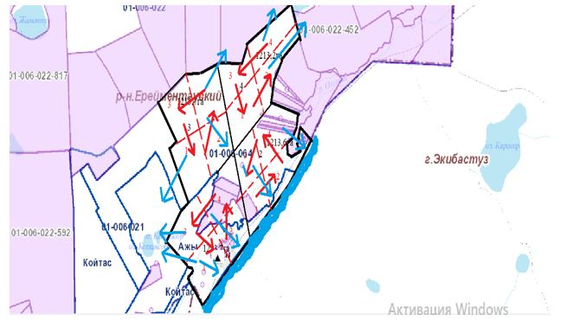

Схема (карта) расположения пастбищ на территории села Куншалган в разрезе категорий земель, на которой указываются границы, площади и виды пастбищ, в том числе отгонных, сезоннях, аридных и культурных, сведения об их собственниках или земелепользователях на основании правоустанавливающих и идентификационных документов на земельный участок

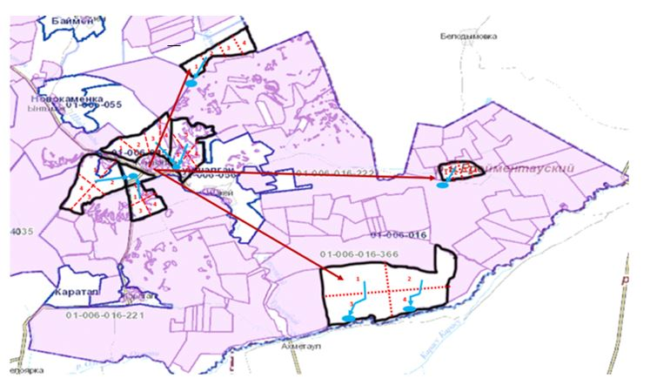

Схема (карта) расположения пастбищ на территории села Каратал в разрезе категорий земель, на которой указываются границы, площади и виды пастбищ, в том числе отгонных, сезоннях, аридных и культурных, сведения об их собственниках или земелепользователях на основании правоустанавливающих и идентификационных документов на земельный участок

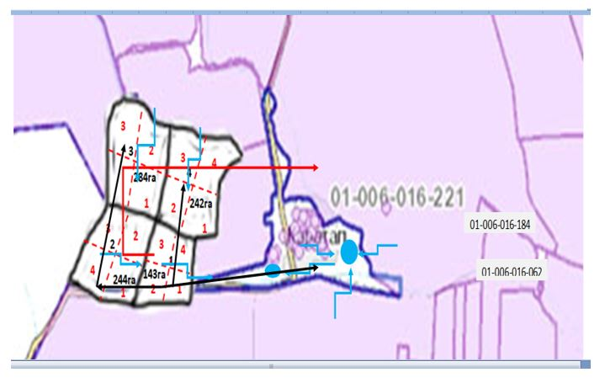

Схема (карта) расположения пастбищ на территории села Шакей в разрезе категорий земель, на которой указываются границы, площади и виды пастбищ, в том числе отгонных, сезоннях, аридных и культурных, сведения об их собственниках или земелепользователях на основании правоустанавливающих и идентификационных документов на земельный участок

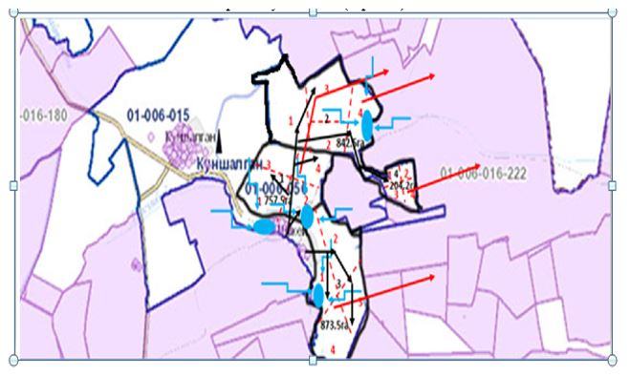

Схема (карта) расположения пастбищ на территории села Олжабай батыра в разрезе категорий земель, на которой указываются границы, площади и виды пастбищ, в том числе отгонных, сезоннях, аридных и культурных, сведения об их собственниках или земелепользователях на основании правоустанавливающих и идентификационных документов на земельный участок

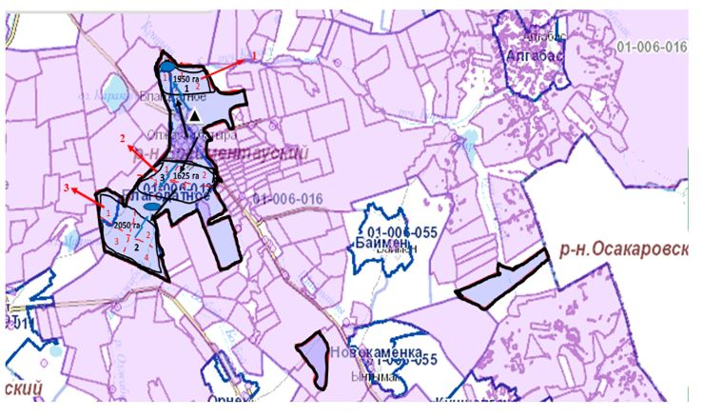

Схема (карта) расположения пастбищ на территории села Ынтымак в разрезе категорий земель, на которой указываются границы, площади и виды пастбищ, в том числе отгонных, сезоннях, аридных и культурных, сведения об их собственниках или земелепользователях на основании правоустанавливающих и идентификационных документов на земельный участок

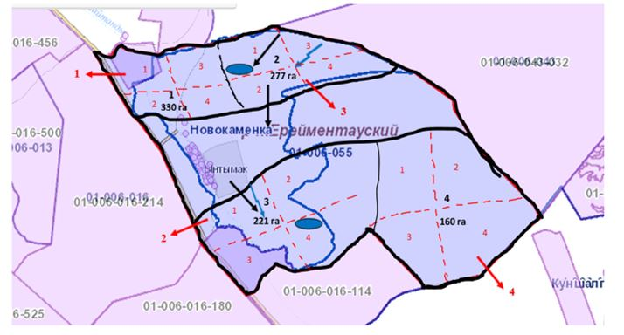

Схема (карта) расположения пастбищ на территории села Алгабас в разрезе категорий земель, на которой указываются границы, площади и виды пастбищ, в том числе отгонных, сезоннях, аридных и культурных, сведения об их собственниках или земелепользователях на основании правоустанавливающих и идентификационных документов на земельный участок

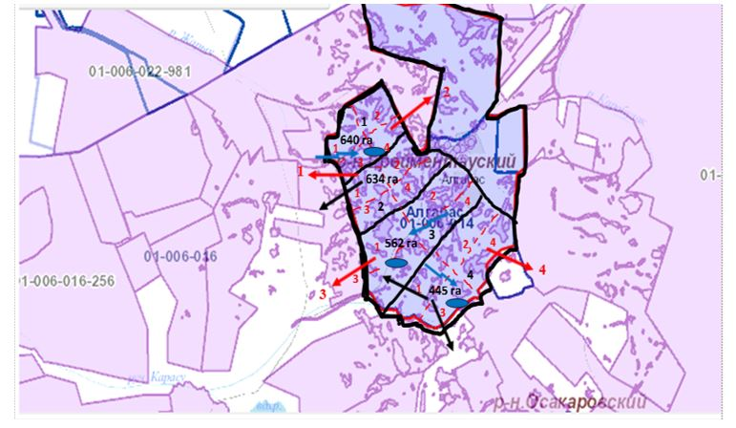

Схема (карта) расположения пастбищ на территории отгонный участок Баймен в разрезе категорий земель, на которой указываются границы, площади и виды пастбищ, в том числе отгонных, сезоннях, аридных и культурных, сведения об их собственниках или земелепользователях на основании правоустанавливающих и идентификационных документов на земельный участок

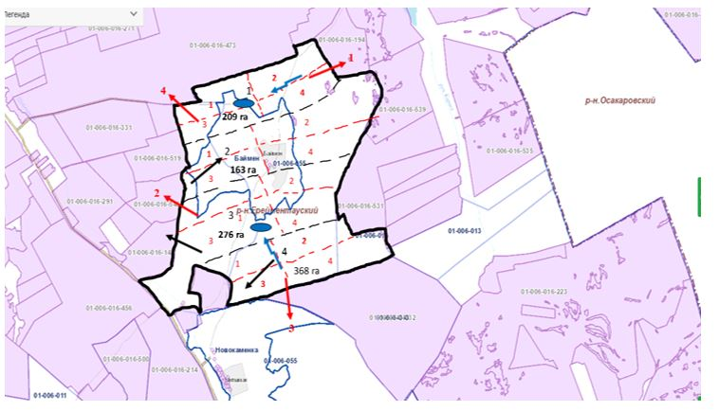

Схема (карта) расположения пастбищ на территории села Тайбай в разрезе категорий земель, на которой указываются границы, площади и виды пастбищ, в том числе отгонных, сезоннях, аридных и культурных, сведения об их собственниках или земелепользователях на основании правоустанавливающих и идентификационных документов на земельный участок

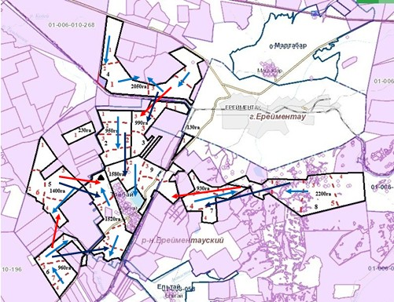

Схема (карта) расположения пастбищ на территории села Елтай в разрезе категорий земель, на которой указываются границы, площади и виды пастбищ, в том числе отгонных, сезоннях, аридных и культурных, сведения об их собственниках или земелепользователях на основании правоустанавливающих и идентификационных документов на земельный участок

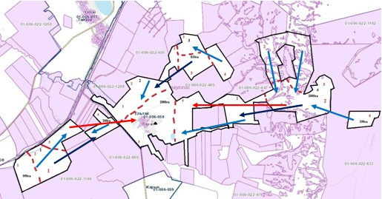

Схема (карта) расположения пастбищ на территории села Жарык в разрезе категорий земель, на которой указываются границы, площади и виды пастбищ, в том числе отгонных, сезоннях, аридных и культурных, сведения об их собственниках или земелепользователях на основании правоустанавливающих и идентификационных документов на земельный участок

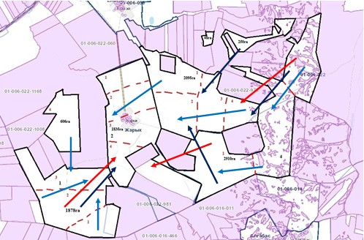

Схема (карта) расположения пастбищ на территории селе Малтабар в разрезе категорий земель, на которой указываются границы, площади и виды пастбищ, в том числе отгонных, сезоннях, аридных и культурных, сведения об их собственниках или земелепользователях на основании правоустанавливающих и идентификационных документов на земельный участок

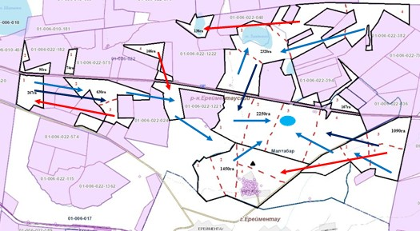

Схема (карта) расположения пастбищ на территории села Уленты в разрезе категорий земель, на которой указываются границы, площади и виды пастбищ, в том числе отгонных, сезоннях, аридных и культурных, сведения об их собственниках или земелепользователях на основании правоустанавливающих и идентификационных документов на земельный участок

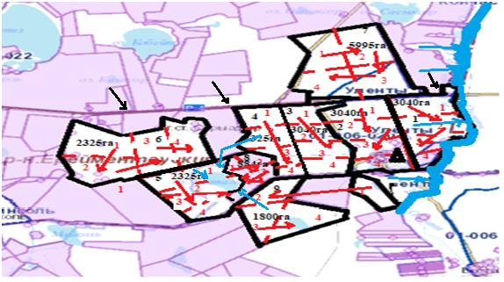

Схема (карта) расположения пастбищ на территории станции Уленты в разрезе категорий земель, на которой указываются границы, площади и виды пастбищ, в том числе отгонных, сезоннях, аридных и культурных, сведения об их собственниках или земелепользователях на основании правоустанавливающих и идентификационных документов на земельный участок

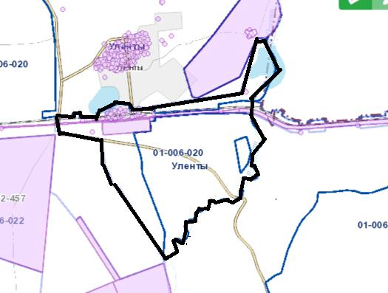

Схема (карта) расположения пастбищ на территории станции Коржинколь в разрезе категорий земель, на которой указываются границы, площади и виды пастбищ, в том числе отгонных, сезоннях, аридных и культурных, сведения об их собственниках или земелепользователях на основании правоустанавливающих и идентификационных документов на земельный участок

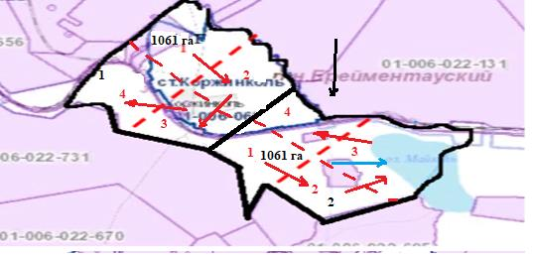

Схема (карта) расположения пастбищ на территории села Еркиншилик в разрезе категорий земель, на которой указываются границы, площади и виды пастбищ, в том числе отгонных, сезоннях, аридных и культурных, сведения об их собственниках или земелепользователях на основании правоустанавливающих и идентификационных документов на земельный участок

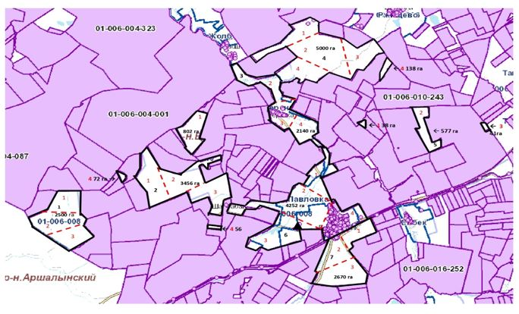

Схема (карта) расположения пастбищ на территории села Енбек в разрезе категорий земель, на которой указываются границы, площади и виды пастбищ, в том числе отгонных, сезоннях, аридных и культурных, сведения об их собственниках или земелепользователях на основании правоустанавливающих и идентификационных документов на земельный участок

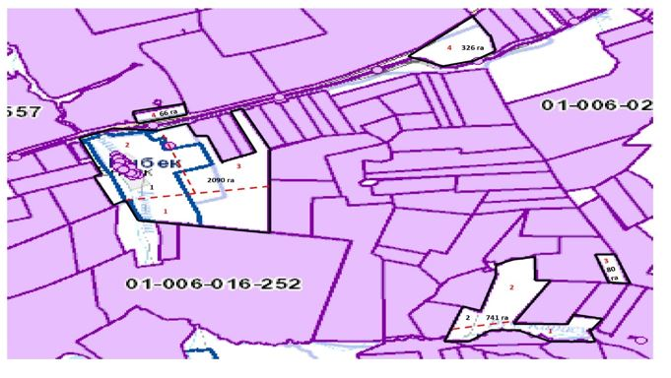

Схема (карта) расположения пастбищ на территории села Бестогай в разрезе категорий земель, на которой указываются границы, площади и виды пастбищ, в том числе отгонных, сезоннях, аридных и культурных, сведения об их собственниках или земелепользователях на основании правоустанавливающих и идентификационных документов на земельный участок

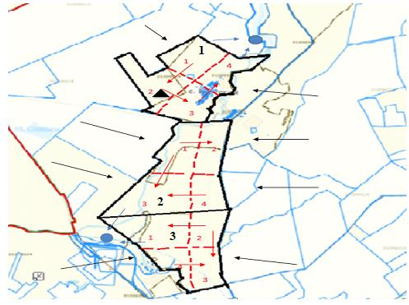

Схема (карта) расположения пастбищ на территории села Байсары в разрезе категорий земель, на которой указываются границы, площади и виды пастбищ, в том числе отгонных, сезоннях, аридных и культурных, сведения об их собственниках или земелепользователях на основании правоустанавливающих и идентификационных документов на земельный участок

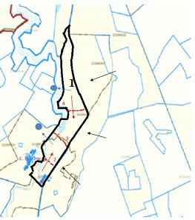

Схема (карта) расположения пастбищ на территории села Кызылту в разрезе категорий земель, на которой указываются границы, площади и виды пастбищ, в том числе отгонных, сезоннях, аридных и культурных, сведения об их собственниках или земелепользователях на основании правоустанавливающих и идентификационных документов на земельный участок

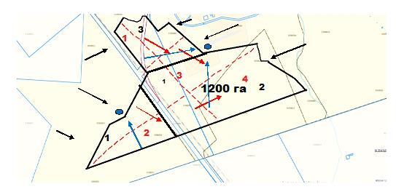

Схема (карта) расположения пастбищ на территории села Тургай в разрезе категорий земель, на которой указываются границы, площади и виды пастбищ, в том числе отгонных, сезоннях, аридных и культурных, сведения об их собственниках или земелепользователях на основании правоустанавливающих и идентификационных документов на земельный участок

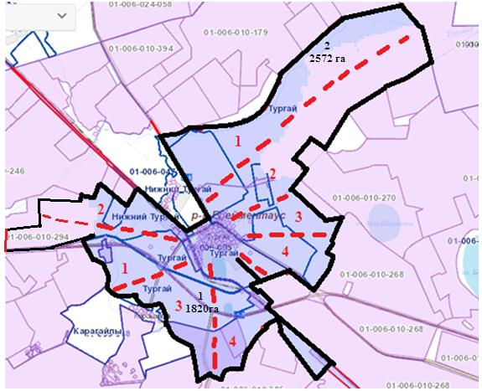

Схема (карта) расположения пастбищ на территории села Нижний Тургай в разрезе категорий земель, на которой указываются границы, площади и виды пастбищ, в том числе отгонных, сезоннях, аридных и культурных, сведения об их собственниках или земелепользователях на основании правоустанавливающих и идентификационных документов на земельный участок

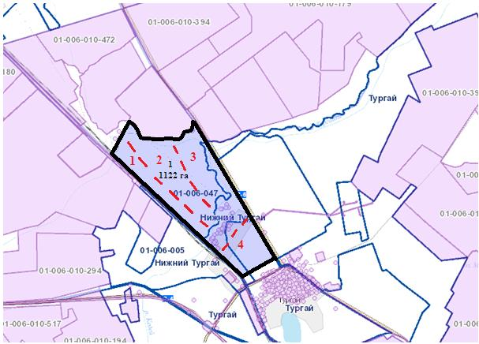

Схема (карта) расположения пастбищ на территории села Карагайлы в разрезе категорий земель, на которой указываются границы, площади и виды пастбищ, в том числе отгонных, сезоннях, аридных и культурных, сведения об их собственниках или земелепользователях на основании правоустанавливающих и идентификационных документов на земельный участок

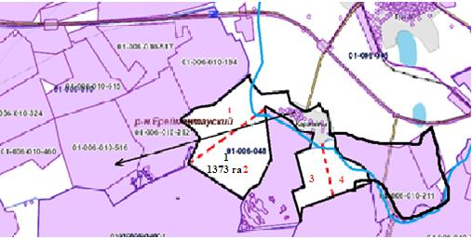

Схема (карта) расположения пастбищ на территории села Балыкты в разрезе категорий земель, на которой указываются границы, площади и виды пастбищ, в том числе отгонных, сезоннях, аридных и культурных, сведения об их собственниках или земелепользователях на основании правоустанавливающих и идентификационных документов на земельный участок

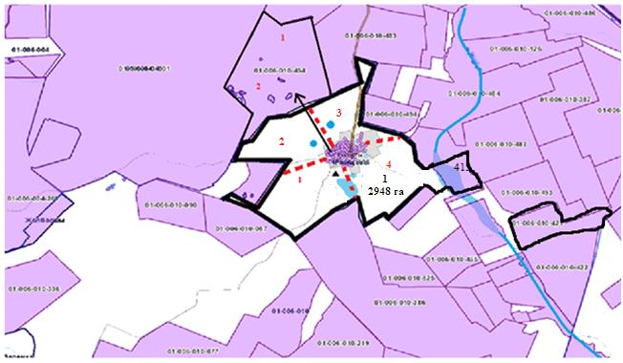

Схема (карта) расположения пастбищ на территории села Жана жол в разрезе категорий земель, на которой указываются границы, площади и виды пастбищ, в том числе отгонных, сезоннях, аридных и культурных, сведения об их собственниках или земелепользователях на основании правоустанавливающих и идентификационных документов на земельный участок

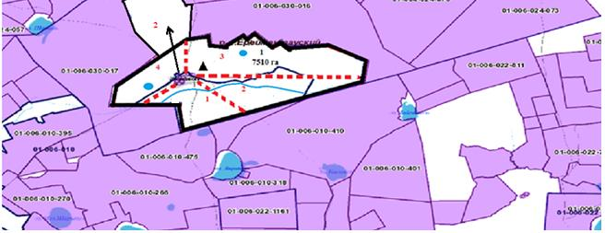

Схема (карта) расположения пастбищ на территории города Ерейментау в разрезе категорий земель, на которой указываются границы, площади и виды пастбищ, в том числе отгонных, сезоннях, аридных и культурных, сведения об их собственниках или земелепользователях на основании правоустанавливающих и идентификационных документов на земельный участок

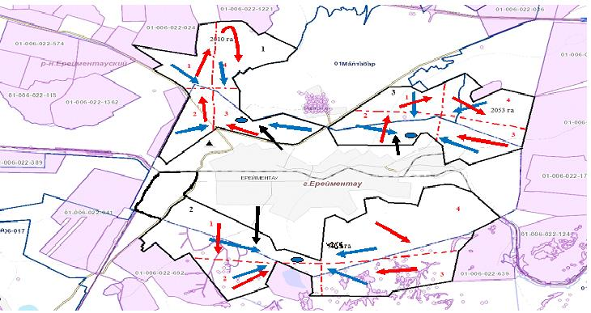

Таблица 1. Распределение пастбищ по категориям земель Ерейментуского района, тысяч гектаров
Наименование сельских округов | Код классификатора административно-территориальных объектов | Категории земель |  |  |  |  |  |  |  | Итогоземель
Наименование сельских округов | Код классификатора административно-территориальных объектов | сельско хозяйствен-ногоназначения | населенныхпунктов | промышленности, транспорта, связи и иного не сельскохозяйственного назначения | особоохраняемыхприродныхтерриторий | лесногофонда | водногофонда | запаса
1 | 2 | 3 | 4 | 5 | 6 | 7 | 8 | 9 | 10
село Майлан | 114651100 | 49,526 | 10,860 |  |  |  |  | 6,028 | 66,414
село Бозтал | 114639100 | 31563,7 | 14152 | - | - | - | - | 18413 | 64128,7
село Аксуат | 114647100 | 27472 | 10720,7 | 0 | 0 | 0 | 0 | 0 | 38192,7
село Селетинское | 114657100 | 226073,4 | 30376,4 |  |  |  |  | 6,028 | 66,414
Акмырзинский сельский округ | 114633000 | 70,019 | 7,613 | 0 | 0 | 0 | 0 | 1,029 | 78,661
Койтасский сельский округ | 114646000 | 197393,7 | 11155,5 | - | - | - | - | 54014 | 262563,2
Куншалганский сельский округ | 114645100, | 29240,7 | 8429 | 0 | 0 | 0 | 0 | 4825,5 | 42495,2
сельский округ Олжабай батыра | 114637100 | 25888,1 | 14037,4 | - | - | - | - | 1447 | 41372.5
Тайбайский сельский округ | 114641 | 29853,3 | 29853,3 | 172,5 | - | - | - | 4283,5
Улентинский сельский округ | 76016,7 | 17312,5 |  |  |  |  | 7814 | 93329,2
Еркиншиликский сельский округ | 114655000 | 71443 | 14037,4 | - | - | - | - | 10000 | 14037,4
Бестогайский сельский округ | 114635100 | 23,065 га
Тургайский сельский округ | 114659000 | 88 781,0 | 25 257,5 |  | 4 640,7 |  |  | 8 000,0 | 118 679,2
город Ерейментау | 114620100 | - | 8328,0 га | - | - | - | - | 8693,9 | 17 021,9
Таблица 2. Распределение пастбищ населенного пункта, тысяч гектаров
№  п/п | Наименование сельского округа | Код классификатора административно-территориальных объектов | Наименование населенного пункта | Общая площадь пастбищ, тысяч гектаров | Площадь и видыпастбищ
 |  |  |  |  | предназначенные для удовлетворения нужд населения по выпасу сельскохозяйственных животных личногоподворья, тысяч гектаров | общественные, тысяч гектаров | отгонные, тысяч гектаров | сезонные, тысяч гектаров | аридные, тысяч гектаров | культурные, тысяч гектаров
1 | 2 | 3 | 4 | 5 | 6 | 7 | 8 | 9 | 10 | 11
1 | село Майлан | 114651100 | Майлан | 14783 | 9812 | 9812 | 4971 | 0 | 0 | 0
2 | село Бозтал | 114639100 | Бозтал | 14152 | 14152 | 14152 | - |  | - | -
3 | село Аксуат | 114647100 | Аксуат | 10720,7 | 10720,7 | 4930 | 5790,7 | 0 | 0 | 0
4 | село Селетинское | 114657100 | Селетинское | 237985,4 | 26448,7 | - | - | 0 | 0 | 0
5 | Акмырзинский сельский округ | 114633100 | Акмырза | 6,733 | 5,704 | 5,704 | 1,029 | 0 | 0 | 0
5 | Акмырзинский сельский округ | 114633300 | Жолбасшы | 1,909 | 1,909 | 1,909 | 0 | 0 | 0 | 0
6 | Койтасский сельский округ | 114646100 | Койтас | 7660,2 | 7660,2 | 7660,2 | 10376,3
6 | Койтасский сельский округ | 114646200 | Ажы | 3495,3 | 3495,3 | 3495,3 | 8350 га
7 | Куншалганский сельский округ | 114645100 | Куншалган | 6743,3 | 6743,3 | 1584,45 | 9118,5 | 4825,5 | 0 | 0
7 | Куншалганский сельский округ | 114645200 | Каратал | 1261 | 1261 | 390,6 | 0 | 0 | 0 | 0
7 | Куншалганский сельский округ | 114645300 | Шакей | 2472 | 2472 | 438,75 | 759,6 | 0 | 0 | 0
8 | Сельский округ имени Олжабай батыра | 114637100 | Олжабай батыра | 18494.5 | 5488 | 5488 | 5500 | 2018,5
8 | Сельский округ имени Олжабай батыра | 114637200 | Алгабас | 2802.3 | 2052,3 |  | - | 750
8 | Сельский округ имени Олжабай батыра | 114637400 | Ынтымак | 2244,1 | 2244,1 | - | -
8 | Сельский округ имени Олжабай батыра | 114637403 | Отгонный участок Баймен | 4456 | 4253 | - | - | 203
9 | Тайбайский сельский округ | 114641100 | Тайбай | 13519,7 | 13519,7 | 1184,7 | 8000
9 | Тайбайский сельский округ | 114641200 | Елтай | 2257,7 | 2257,7 | 570,3 | 2300
9 | Тайбайский сельский округ | 114641300 | Жарык | 5690 | 5690 | - | -
9 | Тайбайский сельский округ | 114641400 | Малтабар | 8385,9 | 8385,9 | - | -
10 | Улентинский сельский округ |  | Уленты | 13087,7 | 11086 |  | 1398.3 | 6751
10 | Улентинский сельский округ |  | станция Уленты | 908,7 | 389
10 | Улентинский сельский округ |  | станция Коржинколь | 3316,1 | 187 |  | 2078.7
11 | Еркиншиликский сельский округ | 114655100 | Еркиншилик | 28570 | 26905
11 | Еркиншиликский сельский округ | 114655300 | Енбек | 930 | 858
12 | Бестогайский сельский округ | 114635100 | Бестогай | 15143,9 | 7450,2 | 0 | 0 | 0 | 0 | 0
12 |  | 114635100 | Байсары | 6999,9 | 5394,1 | 0 | 0 | 0 | 0 | 0
12 |  | 114635100 | Кызылту | 1868,4 | 0 | 0 | 0 | 0 | 0 | 0
13 | Тургайский сельский округ | 114659100 | 88 581,0 | 9 979,5 | 9 979,5 | 4 640,7
 |  | 114659300 | 200,0 | 3 100,0 | 3 100,0
 |  | 114659400 | 0 | 1 412,0 | 1 412,0
 |  | 114659200 | 0 | 1 266,0 | 1 266,0
 |  | 114659180 | 0 | 9 500,0 | 9 500,0
14 | город Ерейментау | 114620100 | Ерейментау | 17 021,9 | 8328,0 | - | 8693,9 | - | - | -
Таблица 3. Сведения о собственниках и землепользователях на основании правоустанавливающих и идентификационных документов на земельный участок
№ п/п | Наименование собственников, землепользователей
1 | 2
1. | ТОВАРИЩЕСТВО С ОГРАНИЧНЕННОЙ ОТВЕТСТВЕННОСТЬЮ "Стаханово-Агро"
2. | ТОВАРИЩЕСТВО С ОГРАНИЧНЕННОЙ ОТВЕТСТВЕННОСТЬЮ "Ақмола-Бим"
3. | ТОВАРИЩЕСТВО С ОГРАНИЧНЕННОЙ ОТВЕТСТВЕННОСТЬЮ "Жана-Береке Репродуктор"
4. | ТОВАРИЩЕСТВО С ОГРАНИЧНЕННОЙ ОТВЕТСТВЕННОСТЬЮ "АФ-Новомарковка 2010"
5. | ТОВАРИЩЕСТВО С ОГРАНИЧНЕННОЙ ОТВЕТСТВЕННОСТЬЮ "Жалгас-Агро"
6. | ТОВАРИЩЕСТВО С ОГРАНИЧНЕННОЙ ОТВЕТСТВЕННОСТЬЮ "ЖОРҒАТАЙ"
7. | ТОВАРИЩЕСТВО С ОГРАНИЧНЕННОЙ ОТВЕТСТВЕННОСТЬЮ "Компания Алтын-Қазық"
8. | ТОВАРИЩЕСТВО С ОГРАНИЧНЕННОЙ ОТВЕТСТВЕННОСТЬЮ "Майлан-Агро"
9. | ТОВАРИЩЕСТВО С ОГРАНИЧНЕННОЙ ОТВЕТСТВЕННОСТЬЮ "Aq shoqy"
10. | ТОВАРИЩЕСТВО С ОГРАНИЧНЕННОЙ ОТВЕТСТВЕННОСТЬЮ "Шайкен Агро"
11. | ТОВАРИЩЕСТВО С ОГРАНИЧНЕННОЙ ОТВЕТСТВЕННОСТЬЮ "Совместное предприятие "Тау голд коппер"
12. | ТОВАРИЩЕСТВО С ОГРАНИЧНЕННОЙ ОТВЕТСТВЕННОСТЬЮ "Центр спец-строй Астана1"
13. | ТОВАРИЩЕСТВО С ОГРАНИЧНЕННОЙ ОТВЕТСТВЕННОСТЬЮ "Баянды-Санжар"
14. | ТОВАРИЩЕСТВО С ОГРАНИЧНЕННОЙ ОТВЕТСТВЕННОСТЬЮ "Баянды-Санжар ТХ"
15. | ТОВАРИЩЕСТВО С ОГРАНИЧНЕННОЙ ОТВЕТСТВЕННОСТЬЮ "Бозтал-Агро"
16. | ТОВАРИЩЕСТВО С ОГРАНИЧНЕННОЙ ОТВЕТСТВЕННОСТЬЮ "Берік-1"
17. | ТОВАРИЩЕСТВО С ОГРАНИЧНЕННОЙ ОТВЕТСТВЕННОСТЬЮ "Маулен-тау"
18. | ТОВАРИЩЕСТВО С ОГРАНИЧНЕННОЙ ОТВЕТСТВЕННОСТЬЮ "Тумсых"
19. | ТОВАРИЩЕСТВО С ОГРАНИЧНЕННОЙ ОТВЕТСТВЕННОСТЬЮ "OlZHA-SB"
20. | ТОВАРИЩЕСТВО С ОГРАНИЧНЕННОЙ ОТВЕТСТВЕННОСТЬЮ "Серноводск"
21. | ТОВАРИЩЕСТВО С ОГРАНИЧНЕННОЙ ОТВЕТСТВЕННОСТЬЮ "Кеноткель НС"
22. | ТОВАРИЩЕСТВО С ОГРАНИЧНЕННОЙ ОТВЕТСТВЕННОСТЬЮ "Sairan Trans"
23. | ТОВАРИЩЕСТВО С ОГРАНИЧНЕННОЙ ОТВЕТСТВЕННОСТЬЮ "Ереймен-НС"
24. | ТОВАРИЩЕСТВО С ОГРАНИЧНЕННОЙ ОТВЕТСТВЕННОСТЬЮ "Компания Алтын-Қазық"
25. | ТОВАРИЩЕСТВО С ОГРАНИЧНЕННОЙ ОТВЕТСТВЕННОСТЬЮ "ГУЛЬСАРА-КОС"
26. | ТОВАРИЩЕСТВО С ОГРАНИЧНЕННОЙ ОТВЕТСТВЕННОСТЬЮ "Жолбасшы"
27. | ТОВАРИЩЕСТВО С ОГРАНИЧНЕННОЙ ОТВЕТСТВЕННОСТЬЮ "Инвест Агро-2017"
28. | ТОВАРИЩЕСТВО С ОГРАНИЧНЕННОЙ ОТВЕТСТВЕННОСТЬЮ "Фирма "Ер-LTD"
29. | ТОВАРИЩЕСТВО С ОГРАНИЧНЕННОЙ ОТВЕТСТВЕННОСТЬЮ "Масакпай"
30. | ТОВАРИЩЕСТВО С ОГРАНИЧНЕННОЙ ОТВЕТСТВЕННОСТЬЮ "Акмол-Ереймен"
31. | ТОВАРИЩЕСТВО С ОГРАНИЧНЕННОЙ ОТВЕТСТВЕННОСТЬЮ "Азиз LTD"
32. | ТОВАРИЩЕСТВО С ОГРАНИЧНЕННОЙ ОТВЕТСТВЕННОСТЬЮ "Кокшетау-Жылу"
33. | ТОВАРИЩЕСТВО С ОГРАНИЧНЕННОЙ ОТВЕТСТВЕННОСТЬЮ "Баеке"
34. | ТОВАРИЩЕСТВО С ОГРАНИЧНЕННОЙ ОТВЕТСТВЕННОСТЬЮ "Agro Innova"
35. | ТОВАРИЩЕСТВО С ОГРАНИЧНЕННОЙ ОТВЕТСТВЕННОСТЬЮ "Хамзе"
36. | ТОВАРИЩЕСТВО С ОГРАНИЧНЕННОЙ ОТВЕТСТВЕННОСТЬЮ "ОлжаІскер"
37. | ТОВАРИЩЕСТВО С ОГРАНИЧНЕННОЙ ОТВЕТСТВЕННОСТЬЮ "Жерхан"
38. | ТОВАРИЩЕСТВО С ОГРАНИЧНЕННОЙ ОТВЕТСТВЕННОСТЬЮ "АқниетҚойтас"
39. | ТОВАРИЩЕСТВО С ОГРАНИЧНЕННОЙ ОТВЕТСТВЕННОСТЬЮ "Karatal-M"
40. | ТОВАРИЩЕСТВО С ОГРАНИЧНЕННОЙ ОТВЕТСТВЕННОСТЬЮ "RB-AGRO"
41. | ТОВАРИЩЕСТВО С ОГРАНИЧНЕННОЙ ОТВЕТСТВЕННОСТЬЮ "Murager Horse"
42. | ТОВАРИЩЕСТВО С ОГРАНИЧНЕННОЙ ОТВЕТСТВЕННОСТЬЮ "KenDala88"
43. | ТОВАРИЩЕСТВО С ОГРАНИЧНЕННОЙ ОТВЕТСТВЕННОСТЬЮ "DariyaAgro"
44. | ТОВАРИЩЕСТВО С ОГРАНИЧНЕННОЙ ОТВЕТСТВЕННОСТЬЮ "МЕРКЕ 1991"
45. | ТОВАРИЩЕСТВО С ОГРАНИЧНЕННОЙ ОТВЕТСТВЕННОСТЬЮ "Акдым-1"
46. | ТОВАРИЩЕСТВО С ОГРАНИЧНЕННОЙ ОТВЕТСТВЕННОСТЬЮ "ХанСар"
47. | ТОВАРИЩЕСТВО С ОГРАНИЧНЕННОЙ ОТВЕТСТВЕННОСТЬЮ "Нур-Аli-2011"
48. | ТОВАРИЩЕСТВО С ОГРАНИЧНЕННОЙ ОТВЕТСТВЕННОСТЬЮ "Дүйсен Қ"
49. | ТОВАРИЩЕСТВО С ОГРАНИЧНЕННОЙ ОТВЕТСТВЕННОСТЬЮ "АгроСулеймен"
50. | ТОВАРИЩЕСТВО С ОГРАНИЧНЕННОЙ ОТВЕТСТВЕННОСТЬЮ "Жалыкбас"
51. | ТОВАРИЩЕСТВО С ОГРАНИЧНЕННОЙ ОТВЕТСТВЕННОСТЬЮ "Жалыкпас и К"
52. | ТОВАРИЩЕСТВО С ОГРАНИЧНЕННОЙ ОТВЕТСТВЕННОСТЬЮ "Бегей"
53. | ТОВАРИЩЕСТВО С ОГРАНИЧНЕННОЙ ОТВЕТСТВЕННОСТЬЮ "БЕЛЫЙ ЯР"
54. | ТОВАРИЩЕСТВО С ОГРАНИЧНЕННОЙ ОТВЕТСТВЕННОСТЬЮ "HARVEST-KZ"
55. | ТОВАРИЩЕСТВО С ОГРАНИЧНЕННОЙ ОТВЕТСТВЕННОСТЬЮ "АК Жар 2016"
56. | ТОВАРИЩЕСТВО С ОГРАНИЧНЕННОЙ ОТВЕТСТВЕННОСТЬЮ "Company GROUP TORE"
57. | ТОВАРИЩЕСТВО С ОГРАНИЧНЕННОЙ ОТВЕТСТВЕННОСТЬЮ "AK17 Partners"
58. | ТОВАРИЩЕСТВО С ОГРАНИЧНЕННОЙ ОТВЕТСТВЕННОСТЬЮ "EL-AMAN-2020"
59. | ТОВАРИЩЕСТВО С ОГРАНИЧНЕННОЙ ОТВЕТСТВЕННОСТЬЮ "Тан Агро Груп-II"
60. | ТОВАРИЩЕСТВО С ОГРАНИЧНЕННОЙ ОТВЕТСТВЕННОСТЬЮ "Ленат"
61. | ТОВАРИЩЕСТВО С ОГРАНИЧНЕННОЙ ОТВЕТСТВЕННОСТЬЮ "NAZAR GPOUP"
62. | ТОВАРИЩЕСТВО С ОГРАНИЧНЕННОЙ ОТВЕТСТВЕННОСТЬЮ "AK17 Partners"
63. | ТОВАРИЩЕСТВО С ОГРАНИЧНЕННОЙ ОТВЕТСТВЕННОСТЬЮ "Nurgisa-2022"
64. | ТОВАРИЩЕСТВО С ОГРАНИЧНЕННОЙ ОТВЕТСТВЕННОСТЬЮ "AiS-2021"
65. | ТОВАРИЩЕСТВО С ОГРАНИЧНЕННОЙ ОТВЕТСТВЕННОСТЬЮ "Буйратау"
66. | ТОВАРИЩЕСТВО С ОГРАНИЧНЕННОЙ ОТВЕТСТВЕННОСТЬЮ "Султан-С"
67. | ТОВАРИЩЕСТВО С ОГРАНИЧНЕННОЙ ОТВЕТСТВЕННОСТЬЮ "SANANDA AGRO"
68. | ТОВАРИЩЕСТВО С ОГРАНИЧНЕННОЙ ОТВЕТСТВЕННОСТЬЮ "ЕЛІКТІ-2020"
69. | ТОВАРИЩЕСТВО С ОГРАНИЧНЕННОЙ ОТВЕТСТВЕННОСТЬЮ "Agro SIM"
70. | ТОВАРИЩЕСТВО С ОГРАНИЧНЕННОЙ ОТВЕТСТВЕННОСТЬЮ "Жанторе-Н"
71. | ТОВАРИЩЕСТВО С ОГРАНИЧНЕННОЙ ОТВЕТСТВЕННОСТЬЮ "ZHER-ANA-2021"
72. | ТОВАРИЩЕСТВО С ОГРАНИЧНЕННОЙ ОТВЕТСТВЕННОСТЬЮ "Жетібай 19"
73. | ТОВАРИЩЕСТВО С ОГРАНИЧНЕННОЙ ОТВЕТСТВЕННОСТЬЮ "DariyaAgro"
74. | ТОВАРИЩЕСТВО С ОГРАНИЧНЕННОЙ ОТВЕТСТВЕННОСТЬЮ "АЙҚЫН-АГРО"
75. | ТОВАРИЩЕСТВО С ОГРАНИЧНЕННОЙ ОТВЕТСТВЕННОСТЬЮ "Rasul&meat"
76. | ТОВАРИЩЕСТВО С ОГРАНИЧНЕННОЙ ОТВЕТСТВЕННОСТЬЮ "ЖАРЫК-АГРО-2022"
77. | ТОВАРИЩЕСТВО С ОГРАНИЧНЕННОЙ ОТВЕТСТВЕННОСТЬЮ "Шарықты-2022"
78. | ТОВАРИЩЕСТВО С ОГРАНИЧНЕННОЙ ОТВЕТСТВЕННОСТЬЮ "Agro SIM"
79. | ТОВАРИЩЕСТВО С ОГРАНИЧНЕННОЙ ОТВЕТСТВЕННОСТЬЮ "TAIBAI-AGRO"
80. | ТОВАРИЩЕСТВО С ОГРАНИЧНЕННОЙ ОТВЕТСТВЕННОСТЬЮ "UAK company"
81. | ТОВАРИЩЕСТВО С ОГРАНИЧНЕННОЙ ОТВЕТСТВЕННОСТЬЮ "БЕЛЫЙ ЯР"
82. | ТОВАРИЩЕСТВО С ОГРАНИЧНЕННОЙ ОТВЕТСТВЕННОСТЬЮ "OLJABAY8"
83. | ТОВАРИЩЕСТВО С ОГРАНИЧНЕННОЙ ОТВЕТСТВЕННОСТЬЮ "ЦентрСпецСтрой-Астана 1"
84. | ТОВАРИЩЕСТВО С ОГРАНИЧНЕННОЙ ОТВЕТСТВЕННОСТЬЮ "Мерей-Адина КХ"
85. | ТОВАРИЩЕСТВО С ОГРАНИЧНЕННОЙ ОТВЕТСТВЕННОСТЬЮ "Корпорация ОН-Олжа"
86. | ТОВАРИЩЕСТВО С ОГРАНИЧНЕННОЙ ОТВЕТСТВЕННОСТЬЮ "Коржинколь"
87. | ТОВАРИЩЕСТВО С ОГРАНИЧНЕННОЙ ОТВЕТСТВЕННОСТЬЮ "Мейрман"
88. | ТОВАРИЩЕСТВО С ОГРАНИЧНЕННОЙ ОТВЕТСТВЕННОСТЬЮ "Баеке"
89. | ТОВАРИЩЕСТВО С ОГРАНИЧНЕННОЙ ОТВЕТСТВЕННОСТЬЮ "Алтын 2022"
90. | ТОВАРИЩЕСТВО С ОГРАНИЧНЕННОЙ ОТВЕТСТВЕННОСТЬЮ "Ботан-А"
91. | ТОВАРИЩЕСТВО С ОГРАНИЧНЕННОЙ ОТВЕТСТВЕННОСТЬЮ "Даниал-А"
92. | ТОВАРИЩЕСТВО С ОГРАНИЧНЕННОЙ ОТВЕТСТВЕННОСТЬЮ "Samia ltd"
93. | ТОВАРИЩЕСТВО С ОГРАНИЧНЕННОЙ ОТВЕТСТВЕННОСТЬЮ "Титау-Ферм"
94. | ТОВАРИЩЕСТВО С ОГРАНИЧНЕННОЙ ОТВЕТСТВЕННОСТЬЮ "Агрофирма Сарыадыр"
95. | ТОВАРИЩЕСТВО С ОГРАНИЧНЕННОЙ ОТВЕТСТВЕННОСТЬЮ "Yer-Min-Brick"
96. | ТОВАРИЩЕСТВО С ОГРАНИЧНЕННОЙ ОТВЕТСТВЕННОСТЬЮ "Bg-Group Kompany"
97. | ТОВАРИЩЕСТВО С ОГРАНИЧНЕННОЙ ОТВЕТСТВЕННОСТЬЮ "Алтын 2022"
98. | ТОВАРИЩЕСТВО С ОГРАНИЧНЕННОЙ ОТВЕТСТВЕННОСТЬЮ "Torezhal21"
99. | ТОВАРИЩЕСТВО С ОГРАНИЧНЕННОЙ ОТВЕТСТВЕННОСТЬЮ "Жайлауколь 21"
100. | ТОВАРИЩЕСТВО С ОГРАНИЧНЕННОЙ ОТВЕТСТВЕННОСТЬЮ "Жер ұйық-2022"
101. | ТОВАРИЩЕСТВО С ОГРАНИЧНЕННОЙ ОТВЕТСТВЕННОСТЬЮ "Ордабай Агро"
102. | ТОВАРИЩЕСТВО С ОГРАНИЧНЕННОЙ ОТВЕТСТВЕННОСТЬЮ "Зимовка 109"
103. | ТОВАРИЩЕСТВО С ОГРАНИЧНЕННОЙ ОТВЕТСТВЕННОСТЬЮ "Agro Capital Group"
104. | ТОВАРИЩЕСТВО С ОГРАНИЧНЕННОЙ ОТВЕТСТВЕННОСТЬЮ "Гульсара-Кос"
105. | ТОВАРИЩЕСТВО С ОГРАНИЧНЕННОЙ ОТВЕТСТВЕННОСТЬЮ "Agro Lider Invest"
106. | ТОВАРИЩЕСТВО С ОГРАНИЧНЕННОЙ ОТВЕТСТВЕННОСТЬЮ "Агрофирма Ерейментау"
107. | ТОВАРИЩЕСТВО С ОГРАНИЧНЕННОЙ ОТВЕТСТВЕННОСТЬЮ "Ural-Agro"
108. | ТОВАРИЩЕСТВО С ОГРАНИЧНЕННОЙ ОТВЕТСТВЕННОСТЬЮ "HARVEST-KZ"
109. | ТОВАРИЩЕСТВО С ОГРАНИЧНЕННОЙ ОТВЕТСТВЕННОСТЬЮ "Aqkeme esil"
110. | ТОВАРИЩЕСТВО С ОГРАНИЧНЕННОЙ ОТВЕТСТВЕННОСТЬЮ "Еркеншилик"
111. | ТОВАРИЩЕСТВО С ОГРАНИЧНЕННОЙ ОТВЕТСТВЕННОСТЬЮ "Еркеншелик Бидай"
112. | ТОВАРИЩЕСТВО С ОГРАНИЧНЕННОЙ ОТВЕТСТВЕННОСТЬЮ "Молдаш-Агро"
113. | ТОВАРИЩЕСТВО С ОГРАНИЧНЕННОЙ ОТВЕТСТВЕННОСТЬЮ "JER 2022"
114. | ТОВАРИЩЕСТВО С ОГРАНИЧНЕННОЙ ОТВЕТСТВЕННОСТЬЮ "Сулу 2015"
115. | ТОВАРИЩЕСТВО С ОГРАНИЧНЕННОЙ ОТВЕТСТВЕННОСТЬЮ "Бестогай-ПСЖ"
116. | ТОВАРИЩЕСТВО С ОГРАНИЧНЕННОЙ ОТВЕТСТВЕННОСТЬЮ "Шиелі А"
117. | ТОВАРИЩЕСТВО С ОГРАНИЧНЕННОЙ ОТВЕТСТВЕННОСТЬЮ "SIMAR AGRO"
118. | ТОВАРИЩЕСТВО С ОГРАНИЧНЕННОЙ ОТВЕТСТВЕННОСТЬЮ "MALTABAR RANCH"
119. | ТОВАРИЩЕСТВО С ОГРАНИЧНЕННОЙ ОТВЕТСТВЕННОСТЬЮ "Kaz Horse Mugalzhar"
120. | ТОВАРИЩЕСТВО С ОГРАНИЧНЕННОЙ ОТВЕТСТВЕННОСТЬЮ "Жана Жол А"
121. | ТОВАРИЩЕСТВО С ОГРАНИЧНЕННОЙ ОТВЕТСТВЕННОСТЬЮ " ZHAITAP"
122. | ТОВАРИЩЕСТВО С ОГРАНИЧНЕННОЙ ОТВЕТСТВЕННОСТЬЮ "Стаханово-Агро"
123. | ТОВАРИЩЕСТВО С ОГРАНИЧНЕННОЙ ОТВЕТСТВЕННОСТЬЮ "Ырыс"
124. | ТОВАРИЩЕСТВО С ОГРАНИЧНЕННОЙ ОТВЕТСТВЕННОСТЬЮ "Agro green consortium"
125. | ТОВАРИЩЕСТВО С ОГРАНИЧНЕННОЙ ОТВЕТСТВЕННОСТЬЮ "Торгай"
126. | ТОВАРИЩЕСТВО С ОГРАНИЧНЕННОЙ ОТВЕТСТВЕННОСТЬЮ "SeletaFgrolnvest"
127. | ТОВАРИЩЕСТВО С ОГРАНИЧНЕННОЙ ОТВЕТСТВЕННОСТЬЮ "NQE"
128. | ТОВАРИЩЕСТВО С ОГРАНИЧНЕННОЙ ОТВЕТСТВЕННОСТЬЮ "Танмырза"
129. | ТОВАРИЩЕСТВО С ОГРАНИЧНЕННОЙ ОТВЕТСТВЕННОСТЬЮ "Өнім-Табыс"
130. | ТОВАРИЩЕСТВО С ОГРАНИЧНЕННОЙ ОТВЕТСТВЕННОСТЬЮ "Birlik Agro"
131. | ТОВАРИЩЕСТВО С ОГРАНИЧНЕННОЙ ОТВЕТСТВЕННОСТЬЮ "MeatTrade"
132. | ТОВАРИЩЕСТВО С ОГРАНИЧНЕННОЙ ОТВЕТСТВЕННОСТЬЮ "Satal-2017"
133. | ТОВАРИЩЕСТВО С ОГРАНИЧНЕННОЙ ОТВЕТСТВЕННОСТЬЮ "KAZAKSTAN BEEF"
134. | ТОВАРИЩЕСТВО С ОГРАНИЧНЕННОЙ ОТВЕТСТВЕННОСТЬЮ "AdalAgrokz"
135. | ТОВАРИЩЕСТВО С ОГРАНИЧНЕННОЙ ОТВЕТСТВЕННОСТЬЮ "Нур-Береке 1968"
136. | ТОВАРИЩЕСТВО С ОГРАНИЧНЕННОЙ ОТВЕТСТВЕННОСТЬЮ "Ағайындылар-2021"
137. | ТОВАРИЩЕСТВО С ОГРАНИЧНЕННОЙ ОТВЕТСТВЕННОСТЬЮ "Гульсара – кос"
138. | ТОВАРИЩЕСТВО С ОГРАНИЧНЕННОЙ ОТВЕТСТВЕННОСТЬЮ "Думат"
139. | ТОВАРИЩЕСТВО С ОГРАНИЧНЕННОЙ ОТВЕТСТВЕННОСТЬЮ "Ен-Дала"
140. | ТОВАРИЩЕСТВО С ОГРАНИЧНЕННОЙ ОТВЕТСТВЕННОСТЬЮ "Алдяр-Агро"
141. | ТОВАРИЩЕСТВО С ОГРАНИЧНЕННОЙ ОТВЕТСТВЕННОСТЬЮ "АМИРAGRO-2019"
142. | ТОВАРИЩЕСТВО С ОГРАНИЧНЕННОЙ ОТВЕТСТВЕННОСТЬЮ "Жайлау" ("Астана-Өріс")
143. | ТОВАРИЩЕСТВО С ОГРАНИЧНЕННОЙ ОТВЕТСТВЕННОСТЬЮ "Мустафа и К"
144. | ТОВАРИЩЕСТВО С ОГРАНИЧНЕННОЙ ОТВЕТСТВЕННОСТЬЮ "Асыл-жабы"
145. | ТОВАРИЩЕСТВО С ОГРАНИЧНЕННОЙ ОТВЕТСТВЕННОСТЬЮ "Ерсаин и К"
146. | ТОВАРИЩЕСТВО С ОГРАНИЧНЕННОЙ ОТВЕТСТВЕННОСТЬЮ "Aizet Farms"
147. | ТОВАРИЩЕСТВО С ОГРАНИЧНЕННОЙ ОТВЕТСТВЕННОСТЬЮ "НҰР-АГРО-2014"
148. | ТОВАРИЩЕСТВО С ОГРАНИЧНЕННОЙ ОТВЕТСТВЕННОСТЬЮ "Вефиль"
149. | ТОВАРИЩЕСТВО С ОГРАНИЧНЕННОЙ ОТВЕТСТВЕННОСТЬЮ "Ural-Agro"
150. | ТОВАРИЩЕСТВО С ОГРАНИЧНЕННОЙ ОТВЕТСТВЕННОСТЬЮ "Ерейментау Кулан"
151. | ТОВАРИЩЕСТВО С ОГРАНИЧНЕННОЙ ОТВЕТСТВЕННОСТЬЮ "Ақшілік-2020"
152. | ТОВАРИЩЕСТВО С ОГРАНИЧНЕННОЙ ОТВЕТСТВЕННОСТЬЮ "Рахат СК"
153. | ТОВАРИЩЕСТВО С ОГРАНИЧНЕННОЙ ОТВЕТСТВЕННОСТЬЮ "ТЕМІРБОЛАТ-2023"
154. | ТОВАРИЩЕСТВО С ОГРАНИЧНЕННОЙ ОТВЕТСТВЕННОСТЬЮ "ATS Өнімдері"
155. | ТОВАРИЩЕСТВО С ОГРАНИЧНЕННОЙ ОТВЕТСТВЕННОСТЬЮ "Төрт Түлік Мол"
156. | ТОВАРИЩЕСТВО С ОГРАНИЧНЕННОЙ ОТВЕТСТВЕННОСТЬЮ "Шарықты-2022"
157. | ТОВАРИЩЕСТВО С ОГРАНИЧНЕННОЙ ОТВЕТСТВЕННОСТЬЮ "Торгай"
158. | ТОВАРИЩЕСТВО С ОГРАНИЧНЕННОЙ ОТВЕТСТВЕННОСТЬЮ "Aq shoqy"
159. | ТОВАРИЩЕСТВО С ОГРАНИЧНЕННОЙ ОТВЕТСТВЕННОСТЬЮ "Соколинки 100"
160. | ТОВАРИЩЕСТВО С ОГРАНИЧНЕННОЙ ОТВЕТСТВЕННОСТЬЮ "Жана Жол - А"
161. | ТОВАРИЩЕСТВО С ОГРАНИЧНЕННОЙ ОТВЕТСТВЕННОСТЬЮ "СЕЗИМ-ЕР"
162. | ТОВАРИЩЕСТВО С ОГРАНИЧНЕННОЙ ОТВЕТСТВЕННОСТЬЮ "Стаханово-Агро"
163. | ТОВАРИЩЕСТВО С ОГРАНИЧНЕННОЙ ОТВЕТСТВЕННОСТЬЮ "SataІ-2017"
164. | ТОВАРИЩЕСТВО С ОГРАНИЧНЕННОЙ ОТВЕТСТВЕННОСТЬЮ "Акмол-Ереймен"
165. | ТОВАРИЩЕСТВО С ОГРАНИЧНЕННОЙ ОТВЕТСТВЕННОСТЬЮ "Болаша?-71"
166. | ТОВАРИЩЕСТВО С ОГРАНИЧНЕННОЙ ОТВЕТСТВЕННОСТЬЮ "Adal agro aqkol"
167. | ТОВАРИЩЕСТВО С ОГРАНИЧНЕННОЙ ОТВЕТСТВЕННОСТЬЮ "Стаханово-Агро"
168. | ТОВАРИЩЕСТВО С ОГРАНИЧНЕННОЙ ОТВЕТСТВЕННОСТЬЮ "ABC-АГРО"
169. | ТОВАРИЩЕСТВО С ОГРАНИЧНЕННОЙ ОТВЕТСТВЕННОСТЬЮ "Эмир-Мерген"
170. | ТОВАРИЩЕСТВО С ОГРАНИЧНЕННОЙ ОТВЕТСТВЕННОСТЬЮ "МАЙЛЫБАЙ-2020"
171. | ТОВАРИЩЕСТВО С ОГРАНИЧНЕННОЙ ОТВЕТСТВЕННОСТЬЮ "Кәусар-Т"
172. | ТОВАРИЩЕСТВО С ОГРАНИЧНЕННОЙ ОТВЕТСТВЕННОСТЬЮ "ЭкоСтройБилдинг"
173. | ТОВАРИЩЕСТВО С ОГРАНИЧНЕННОЙ ОТВЕТСТВЕННОСТЬЮ "АЙАРУ-М"
174. | СЕЛЬСКОХОЗЯЙСТВЕННЫЙ ПРОИЗВОДСТВЕННЫЙ КООПЕРАТИВ "Sanjar-2021"
175. | СЕЛЬСКОХОЗЯЙСТВЕННЫЙ ПРОИЗВОДСТВЕННЫЙ КООПЕРАТИВ "Аксуат"
176. | СЕЛЬСКОХОЗЯЙСТВЕННЫЙ ПРОИЗВОДСТВЕННЫЙ КООПЕРАТИВ "Ырыс-2016"
177. | СЕЛЬСКОХОЗЯЙСТВЕННЫЙ ПРОИЗВОДСТВЕННЫЙ КООПЕРАТИВ "Береке"
178. | СЕЛЬСКОХОЗЯЙСТВЕННЫЙ ПРОИЗВОДСТВЕННЫЙ КООПЕРАТИВ "Атам-Сай"
179. | СЕЛЬСКОХОЗЯЙСТВЕННЫЙ ПРОИЗВОДСТВЕННЫЙ КООПЕРАТИВ "Көкмойнақ"
180. | СЕЛЬСКОХОЗЯЙСТВЕННЫЙ ПРОИЗВОДСТВЕННЫЙ КООПЕРАТИВ "Ортау"
181. | СЕЛЬСКОХОЗЯЙСТВЕННЫЙ ПРОИЗВОДСТВЕННЫЙ КООПЕРАТИВ "Қарағайлы"
182. | СЕЛЬСКОХОЗЯЙСТВЕННЫЙ ПРОИЗВОДСТВЕННЫЙ КООПЕРАТИВ "ТОРҒАЙ"
183. | КРЕСТЬЯНСКОЕ ХОЗЯЙСТВО "Талгат"
184. | КРЕСТЬЯНСКОЕ ХОЗЯЙСТВО "Sabyr"
185. | КРЕСТЬЯНСКОЕ ХОЗЯЙСТВО "Ракишев"
186. | КРЕСТЬЯНСКОЕ ХОЗЯЙСТВО Алтаев.
187. | КРЕСТЬЯНСКОЕ ХОЗЯЙСТВО "Виктор"
188. | КРЕСТЬЯНСКОЕ ХОЗЯЙСТВО "Хамзе"
189. | КРЕСТЬЯНСКОЕ ХОЗЯЙСТВО "Мади"
190. | КРЕСТЬЯНСКОЕ ХОЗЯЙСТВО "Астык"
191. | КРЕСТЬЯНСКОЕ ХОЗЯЙСТВО "Болашак"
192. | КРЕСТЬЯНСКОЕ ХОЗЯЙСТВО "Элита"
193. | КРЕСТЬЯНСКОЕ ХОЗЯЙСТВО "QAZYNA"
194. | КРЕСТЬЯНСКОЕ ХОЗЯЙСТВО "Наби"
195. | КРЕСТЬЯНСКОЕ ХОЗЯЙСТВО "Карибай"
196. | КРЕСТЬЯНСКОЕ ХОЗЯЙСТВО "Шоптыколь"
197. | КРЕСТЬЯНСКОЕ ХОЗЯЙСТВО "Нұрсат"
198. | КРЕСТЬЯНСКОЕ ХОЗЯЙСТВО "Одеке"
199. | КРЕСТЬЯНСКОЕ ХОЗЯЙСТВО "Панасюк"
200. | КРЕСТЬЯНСКОЕ ХОЗЯЙСТВО "Талап"
201. | КРЕСТЬЯНСКОЕ ХОЗЯЙСТВО "Ускенбаев"
202. | КРЕСТЬЯНСКОЕ ХОЗЯЙСТВО "Темир"
203. | КРЕСТЬЯНСКОЕ ХОЗЯЙСТВО "Роллан"
204. | КРЕСТЬЯНСКОЕ ХОЗЯЙСТВО "Ельтай"
205. | КРЕСТЬЯНСКОЕ ХОЗЯЙСТВО "Бейсембеков"
206. | КРЕСТЬЯНСКОЕ ХОЗЯЙСТВО "Кусаинов"
207. | КРЕСТЬЯНСКОЕ ХОЗЯЙСТВО "Рустем"
208. | КРЕСТЬЯНСКОЕ ХОЗЯЙСТВО "Жахин"
209. | КРЕСТЬЯНСКОЕ ХОЗЯЙСТВО "Иманбаевых"
210. | КРЕСТЬЯНСКОЕ ХОЗЯЙСТВО "Каратай"
211. | КРЕСТЬЯНСКОЕ ХОЗЯЙСТВО "Одеке"
212. | КРЕСТЬЯНСКОЕ ХОЗЯЙСТВО "Юльян"
213. | КРЕСТЬЯНСКОЕ ХОЗЯЙСТВО "Тулепбергенов"
214. | КРЕСТЬЯНСКОЕ ХОЗЯЙСТВО "Береке-5"
215. | КРЕСТЬЯНСКОЕ ХОЗЯЙСТВО "Дам-Ал"
216. | КРЕСТЬЯНСКОЕ ХОЗЯЙСТВО "Братья Елешевы"
217. | КРЕСТЬЯНСКОЕ ХОЗЯЙСТВО "Аубакиров"
218. | КРЕСТЬЯНСКОЕ ХОЗЯЙСТВО "Абдрахманов"
219. | КРЕСТЬЯНСКОЕ ХОЗЯЙСТВО "Ойнак"
220. | КРЕСТЬЯНСКОЕ ХОЗЯЙСТВО "Абдилов"
221. | КРЕСТЬЯНСКОЕ ХОЗЯЙСТВО "Катышев"
222. | КРЕСТЬЯНСКОЕ ХОЗЯЙСТВО "Абилов"
223. | КРЕСТЬЯНСКОЕ ХОЗЯЙСТВО "ҚАЙРҚОЖА"
224. | КРЕСТЬЯНСКОЕ ХОЗЯЙСТВО "Ағайын"
225. | КРЕСТЬЯНСКОЕ ХОЗЯЙСТВО "Блялов"
226. | КРЕСТЬЯНСКОЕ ХОЗЯЙСТВО "Абил"
227. | КРЕСТЬЯНСКОЕ ХОЗЯЙСТВО "Алдибеков"
228. | КРЕСТЬЯНСКОЕ ХОЗЯЙСТВО "Жерұйық"
229. | КРЕСТЬЯНСКОЕ ХОЗЯЙСТВО "Тілек"
230. | КРЕСТЬЯНСКОЕ ХОЗЯЙСТВО "Абишев"
231. | КРЕСТЬЯНСКОЕ ХОЗЯЙСТВО "Сайдалы"
232. | КРЕСТЬЯНСКОЕ ХОЗЯЙСТВО "Аубакиров"
233. | КРЕСТЬЯНСКОЕ ХОЗЯЙСТВО "Бает-Ауыл"
234. | КРЕСТЬЯНСКОЕ ХОЗЯЙСТВО "Толеген"
235. | КРЕСТЬЯНСКОЕ ХОЗЯЙСТВО "Арай"
236. | КРЕСТЬЯНСКОЕ ХОЗЯЙСТВО "Зейнел"
237. | КРЕСТЬЯНСКОЕ ХОЗЯЙСТВО "Баке"
238. | КРЕСТЬЯНСКОЕ ХОЗЯЙСТВО "Балжан"
239. | КРЕСТЬЯНСКОЕ ХОЗЯЙСТВО "Дархан-1"
240. | КРЕСТЬЯНСКОЕ ХОЗЯЙСТВО "Береке"
241. | КРЕСТЬЯНСКОЕ ХОЗЯЙСТВО "Заман"
242. | КРЕСТЬЯНСКОЕ ХОЗЯЙСТВО "Имагамбет"
243. | КРЕСТЬЯНСКОЕ ХОЗЯЙСТВО "Амантай"
244. | КРЕСТЬЯНСКОЕ ХОЗЯЙСТВО "Қойсары"
245. | КРЕСТЬЯНСКОЕ ХОЗЯЙСТВО "Қайрқожа"
246. | КРЕСТЬЯНСКОЕ ХОЗЯЙСТВО "Айдар"
247. | КРЕСТЬЯНСКОЕ ХОЗЯЙСТВО "Султан"
248. | КРЕСТЬЯНСКОЕ ХОЗЯЙСТВО "Абдрахманов"
249. | КРЕСТЬЯНСКОЕ ХОЗЯЙСТВО "Аргынбай"
250. | КРЕСТЬЯНСКОЕ ХОЗЯЙСТВО "Нур"
251. | КРЕСТЬЯНСКОЕ ХОЗЯЙСТВО "Алтынторы"
252. | КРЕСТЬЯНСКОЕ ХОЗЯЙСТВО "Жасұлан"
253. | КРЕСТЬЯНСКОЕ ХОЗЯЙСТВО "Тлепов"
254. | КРЕСТЬЯНСКОЕ ХОЗЯЙСТВО "Дюсембина"
255. | КРЕСТЬЯНСКОЕ ХОЗЯЙСТВО "Борамбаев"
256. | КРЕСТЬЯНСКОЕ ХОЗЯЙСТВО "Кушумбаев"
257. | КРЕСТЬЯНСКОЕ ХОЗЯЙСТВО "Жаман -Кара"
258. | КРЕСТЬЯНСКОЕ ХОЗЯЙСТВО "Мухаммед"
259. | КРЕСТЬЯНСКОЕ ХОЗЯЙСТВО "Естай"
260. | КРЕСТЬЯНСКОЕ ХОЗЯЙСТВО "Каратал"
261. | КРЕСТЬЯНСКОЕ ХОЗЯЙСТВО "Медей"
262. | КРЕСТЬЯНСКОЕ ХОЗЯЙСТВО "Картбай"
263. | КРЕСТЬЯНСКОЕ ХОЗЯЙСТВО "Ислам"
264. | КРЕСТЬЯНСКОЕ ХОЗЯЙСТВО "Дарига"
265. | КРЕСТЬЯНСКОЕ ХОЗЯЙСТВО "Какишев"
266. | КРЕСТЬЯНСКОЕ ХОЗЯЙСТВО "Олжа"
267. | КРЕСТЬЯНСКОЕ ХОЗЯЙСТВО "Ильяс"
268. | КРЕСТЬЯНСКОЕ ХОЗЯЙСТВО "Кар-жас"
269. | КРЕСТЬЯНСКОЕ ХОЗЯЙСТВО "Темирбулат"
270. | КРЕСТЬЯНСКОЕ ХОЗЯЙСТВО "Алихан"
271. | КРЕСТЬЯНСКОЕ ХОЗЯЙСТВО "Дидар-хан"
272. | КРЕСТЬЯНСКОЕ ХОЗЯЙСТВО "Ержан"
273. | КРЕСТЬЯНСКОЕ ХОЗЯЙСТВО "Отеубай"
274. | КРЕСТЬЯНСКОЕ ХОЗЯЙСТВО "Асыл"
275. | КРЕСТЬЯНСКОЕ ХОЗЯЙСТВО "Жолымбет"
276. | КРЕСТЬЯНСКОЕ ХОЗЯЙСТВО "Кожахмет"
277. | КРЕСТЬЯНСКОЕ ХОЗЯЙСТВО "Майтобе"
278. | КРЕСТЬЯНСКОЕ ХОЗЯЙСТВО "Мариям"
279. | КРЕСТЬЯНСКОЕ ХОЗЯЙСТВО "Фаворит"
280. | КРЕСТЬЯНСКОЕ ХОЗЯЙСТВО "Алибек"
281. | КРЕСТЬЯНСКОЕ ХОЗЯЙСТВО "Фортуна"
282. | КРЕСТЬЯНСКОЕ ХОЗЯЙСТВО "ТБА"
283. | КРЕСТЬЯНСКОЕ ХОЗЯЙСТВО "Ержанат"
284. | КРЕСТЬЯНСКОЕ ХОЗЯЙСТВО "Тастыбай"
285. | КРЕСТЬЯНСКОЕ ХОЗЯЙСТВО "Шорман"
286. | КРЕСТЬЯНСКОЕ ХОЗЯЙСТВО "Жолымбет"
287. | КРЕСТЬЯНСКОЕ ХОЗЯЙСТВО "Ақеділ"
288. | КРЕСТЬЯНСКОЕ ХОЗЯЙСТВО "Наушик"
289. | КРЕСТЬЯНСКОЕ ХОЗЯЙСТВО "Ерканат"
290. | КРЕСТЬЯНСКОЕ ХОЗЯЙСТВО "Айтиш"
291. | КРЕСТЬЯНСКОЕ ХОЗЯЙСТВО "Берекелі"
292. | КРЕСТЬЯНСКОЕ ХОЗЯЙСТВО "Жас-Темир"
293. | КРЕСТЬЯНСКОЕ ХОЗЯЙСТВО "Аділет"
294. | КРЕСТЬЯНСКОЕ ХОЗЯЙСТВО "Манат"
295. | КРЕСТЬЯНСКОЕ ХОЗЯЙСТВО "Саян"
296. | КРЕСТЬЯНСКОЕ ХОЗЯЙСТВО "Гулим"
297. | КРЕСТЬЯНСКОЕ ХОЗЯЙСТВО "Найзатас"
298. | КРЕСТЬЯНСКОЕ ХОЗЯЙСТВО "Дария"
299. | КРЕСТЬЯНСКОЕ ХОЗЯЙСТВО "Сага"
300. | КРЕСТЬЯНСКОЕ ХОЗЯЙСТВО "Айгыр-Жал"
301. | КРЕСТЬЯНСКОЕ ХОЗЯЙСТВО "Мурат"
302. | КРЕСТЬЯНСКОЕ ХОЗЯЙСТВО "HAYAT"
303. | КРЕСТЬЯНСКОЕ ХОЗЯЙСТВО "Маханбетов"
304. | КРЕСТЬЯНСКОЕ ХОЗЯЙСТВО "Каирбеков"
305. | КРЕСТЬЯНСКОЕ ХОЗЯЙСТВО "Жумабеков"
306. | КРЕСТЬЯНСКОЕ ХОЗЯЙСТВО "Секуов"
307. | КРЕСТЬЯНСКОЕ ХОЗЯЙСТВО "Темирбек"
308. | КРЕСТЬЯНСКОЕ ХОЗЯЙСТВО "Фортуна"
309. | КРЕСТЬЯНСКОЕ ХОЗЯЙСТВО "Омербай"
310. | КРЕСТЬЯНСКОЕ ХОЗЯЙСТВО "Жандос"
311. | КРЕСТЬЯНСКОЕ ХОЗЯЙСТВО "Калибек"
312. | КРЕСТЬЯНСКОЕ ХОЗЯЙСТВО "Сұлтан"
313. | КРЕСТЬЯНСКОЕ ХОЗЯЙСТВО "Арка"
314. | КРЕСТЬЯНСКОЕ ХОЗЯЙСТВО "Бимжанов"
315. | КРЕСТЬЯНСКОЕ ХОЗЯЙСТВО "Мухамед-жан"
316. | КРЕСТЬЯНСКОЕ ХОЗЯЙСТВО "Хамзе"
317. | КРЕСТЬЯНСКОЕ ХОЗЯЙСТВО "Шакиржанов"
318. | КРЕСТЬЯНСКОЕ ХОЗЯЙСТВО "Ай-Барыс"
319. | КРЕСТЬЯНСКОЕ ХОЗЯЙСТВО "Айбек"
320. | КРЕСТЬЯНСКОЕ ХОЗЯЙСТВО "Баракат"
321. | КРЕСТЬЯНСКОЕ ХОЗЯЙСТВО "А-Шаттык"
322. | КРЕСТЬЯНСКОЕ ХОЗЯЙСТВО "Аскаров"
323. | КРЕСТЬЯНСКОЕ ХОЗЯЙСТВО "Sabyr"
324. | КРЕСТЬЯНСКОЕ ХОЗЯЙСТВО "Жанбек"
325. | КРЕСТЬЯНСКОЕ ХОЗЯЙСТВО "Оразов"
326. | КРЕСТЬЯНСКОЕ ХОЗЯЙСТВО "Ерсаин"
327. | КРЕСТЬЯНСКОЕ ХОЗЯЙСТВО "Серикбай"
328. | КРЕСТЬЯНСКОЕ ХОЗЯЙСТВО "Алмат"
329. | КРЕСТЬЯНСКОЕ ХОЗЯЙСТВО "Ерсімай"
330. | КРЕСТЬЯНСКОЕ ХОЗЯЙСТВО "Новодолинка"
331. | КРЕСТЬЯНСКОЕ ХОЗЯЙСТВО "Ибрагим"
332. | КРЕСТЬЯНСКОЕ ХОЗЯЙСТВО "Орнек-П"
333. | КРЕСТЬЯНСКОЕ ХОЗЯЙСТВО "Орнек"
334. | КРЕСТЬЯНСКОЕ ХОЗЯЙСТВО "Мадинат"
335. | КРЕСТЬЯНСКОЕ ХОЗЯЙСТВО "Долинка"
336. | КРЕСТЬЯНСКОЕ ХОЗЯЙСТВО "Борамбай"
337. | КРЕСТЬЯНСКОЕ ХОЗЯЙСТВО "Ереймен-2"
338. | КРЕСТЬЯНСКОЕ ХОЗЯЙСТВО "Асылхан"
339. | КРЕСТЬЯНСКОЕ ХОЗЯЙСТВО "Долинка"
340. | КРЕСТЬЯНСКОЕ ХОЗЯЙСТВО "Елимай"
341. | КРЕСТЬЯНСКОЕ ХОЗЯЙСТВО "Надежда"
342. | КРЕСТЬЯНСКОЕ ХОЗЯЙСТВО "Байтемир и К"
343. | КРЕСТЬЯНСКОЕ ХОЗЯЙСТВО "Борамбай"
344. | КРЕСТЬЯНСКОЕ ХОЗЯЙСТВО "Балахты"
345. | КРЕСТЬЯНСКОЕ ХОЗЯЙСТВО "Каржасбаев"
346. | КРЕСТЬЯНСКОЕ ХОЗЯЙСТВО "Мухамед-жан"
347. | КРЕСТЬЯНСКОЕ ХОЗЯЙСТВО "Береке"
348. | КРЕСТЬЯНСКОЕ ХОЗЯЙСТВО "Акжол"
349. | КРЕСТЬЯНСКОЕ ХОЗЯЙСТВО "Оразов"
350. | КРЕСТЬЯНСКОЕ ХОЗЯЙСТВО "Дуйсенбай"
351. | КРЕСТЬЯНСКОЕ ХОЗЯЙСТВО "Ташенов"
352. | КРЕСТЬЯНСКОЕ ХОЗЯЙСТВО "Аубакиров К-17"
353. | КРЕСТЬЯНСКОЕ ХОЗЯЙСТВО "Карлыгаш"
354. | КРЕСТЬЯНСКОЕ ХОЗЯЙСТВО "Кумая"
355. | КРЕСТЬЯНСКОЕ ХОЗЯЙСТВО "Бекулан"
356. | КРЕСТЬЯНСКОЕ ХОЗЯЙСТВО "Рахим"
357. | КРЕСТЬЯНСКОЕ ХОЗЯЙСТВО "Бимжанов"
358. | КРЕСТЬЯНСКОЕ ХОЗЯЙСТВО "Есим"
359. | КРЕСТЬЯНСКОЕ ХОЗЯЙСТВО "Дуйсенбай"
360. | КРЕСТЬЯНСКОЕ ХОЗЯЙСТВО "Бек"
361. | КРЕСТЬЯНСКОЕ ХОЗЯЙСТВО "Еркебулан"
362. | КРЕСТЬЯНСКОЕ ХОЗЯЙСТВО "Колос"
363. | КРЕСТЬЯНСКОЕ ХОЗЯЙСТВО "Айдар"
364. | КРЕСТЬЯНСКОЕ ХОЗЯЙСТВО "Нур-Даулет"
365. | КРЕСТЬЯНСКОЕ ХОЗЯЙСТВО "Дильназ"
366. | КРЕСТЬЯНСКОЕ ХОЗЯЙСТВО "Лихтей"
367. | КРЕСТЬЯНСКОЕ ХОЗЯЙСТВО "Артем"
368. | КРЕСТЬЯНСКОЕ ХОЗЯЙСТВО "Рустем"
369. | КРЕСТЬЯНСКОЕ ХОЗЯЙСТВО "Сарсенов"
370. | КРЕСТЬЯНСКОЕ ХОЗЯЙСТВО "Байрузов"
371. | КРЕСТЬЯНСКОЕ ХОЗЯЙСТВО "Заман"
372. | КРЕСТЬЯНСКОЕ ХОЗЯЙСТВО "Каратай"
373. | КРЕСТЬЯНСКОЕ ХОЗЯЙСТВО "Нурсултан"
374. | КРЕСТЬЯНСКОЕ ХОЗЯЙСТВО "Молдахмет"
375. | КРЕСТЬЯНСКОЕ ХОЗЯЙСТВО "Кумая"
376. | КРЕСТЬЯНСКОЕ ХОЗЯЙСТВО "Пчелка"
Таблица 4. Распределение пастбищ
№ п/п | Наименование сельского округа | Код классификатора административно-территориальных объектов | Наименование населенного пункта | Необходимая площадь пастбищ для сельскохозяйственных животных, тысяч гектаров |  |  |  | Площадь общественных пастбищ, тысяч гектаров | Площадь отгонных пастбищ, тысяч гектаров
 |  |  |  | Крупныйрогатый скот | Мелкийрогатый скот | Лошади | Верблюды | Площадь общественных пастбищ, тысяч гектаров | Площадь отгонных пастбищ, тысяч гектаров
1 | 2 | 3 | 4 | 5 | 6 | 7 | 8 | 9 | 10
1 | Майлан | 114651100 | Майлан | 1236,8 | 418,4 | 670 |  | 9812 | 4971
2 | Бозтал | 11463900 | Бозтал | 5814 | 1572 | 4905 | - | 12291
3 | Аксуат | 114647100 | Аксуат | 453 | 863 | 102 |  | 4930 | 5790,7
4 | Селетинское | 114657100 | Селетинское | 1653 | 2271 | 476 |  | 23200
5 | Акмырзинский сельский округ | 114633100 | Акмырза | 3,812 | 0,731 | 1,095 | 0 | 5,704 | 1,029
5 | Акмырзинский сельский округ | 114633300 | Жолбасшы | 0,029 | 0,005 | 0,189 | 0 | 1,909 | 0
6 | Койтасский сельский округ | 114646100 | Койтас | 1846,8 | 514,35 | 823,5 | - | 7660,2 | 10376,348
6 | Койтасский сельский округ | 114646200 | Ажы | 4330,8 | 738,9 | 5787 | - | 3495,3 | 8350
7 | Куншалганский сельский округ | 114645100 | Куншалган | 2455,2 | 461,25 | 1786,5 | 0 | 1584,45 | 3118,5
7 | Куншалганский сельский округ | 114645200 | Каратал | 273,6 | 0 | 117 | 0 | 390,6 | 0
7 | Куншалганский сельский округ | 114645300 | Шакей | 655,2 | 129,15 | 414 | 0 | 438,75 | 759,6
8 | Сельский округ имени Олжабай батыра | 114637100 | Олжабай батыра | 5331,6 | 1125,5 | 1098 | 0 | 3798 | 3757,1
8 | Сельский округ имени Олжабай батыра | 114637200 | Алгабас | 208,8 | 41,0 | 99 | 0 | 0 | 348,8
8 | Сельский округ имени Олжабай батыра | 114637400 | Ынтымак | 565,2 | 52,2 | 238.5 | 0 | 356,4 | 499,5
8 | Сельский округ имени Олжабай батыра | 114637403 | отгонный участок Баймен | 0 | 0 | 0
9 | Тайбайский сельский округ | 114641 | Тайбай | 7736,4 | 699,3 | 2646 |  | 13519,7 | 2300
9 | Тайбайский сельский округ | 114641 | Елтай | 2354,4 | 363,6 | 2974,5 |  | 2257,7 | 8000
9 | Тайбайский сельский округ | 114641 | Жарык | 705,6 | 51,8 | 1008 |  | 5690
9 | Тайбайский сельский округ | 114641 | Малтабар | 2750,4 | 783,5 | 1944 |  | 8385,9
10 | Улентинский сельский округ | 1240411 | Уленты | 5918 | 1347 | 3821 | 0 | 11086 га. | -
10 | Улентинский сельский округ | 1240411 | станция Уленты | 198 | 65 | 126 | 0 | 389 га. | -
10 | Улентинский сельский округ | 1240411 | станция Коржинколь | 130 | 57 | 0 | 0 | 187 га. | -
11 | Еркиншиликский сельский округ | 114637100 | Еркиншилик | 10803,6 | 3958,2 | 1570,5 | 0 | 3798 | 3757,1
11 | Еркиншиликский сельский округ | 114637200 | Енбек | 360 | 125,55 | 13,5 | 0 | 0 | 348,8
12 | Бестогайский сельский округ | 114635100 | Бестогай | 3088га | 1170,9га | 3190,5га | 0 | 8990 га | 1539,8га
12 | Бестогайский сельский округ | 114635100 | Байсары | 2610га | 3546га | 2605,5га | 0 | 9257,1 га | 495,6га
12 | Бестогайский сельский округ | 114635100 | Кызылту | 313,2га | 125га | 135га | 0 | 856 га | 282,8га
13 | Тургайский сельский округ | 114659100 | Тургай | 7232,400 | 2114,550 | 3244,500 | 0,000 | 9 979,5
 | Тургайский сельский округ | 114659300 | Балыкты | 608,400 | 180,000 | 778,500 | 0,000 | 3 100,0
 | Тургайский сельский округ | 114659400 | Карагайлы | 558,000 | 98,100 | 720,000 | 0,000 | 1 412,0
 | Тургайский сельский округ | 114659200 | Нижний Торгай | 676,800 | 193,050 | 189,000 | 0,000 | 1 266,0
 | Тургайский сельский округ | 114659180 | Жана жол | 4888,800 | 288,450 | 769,500 | 0,000 | 9 500,0
14 | город Ерейментау | 114620100 | Ерейментау | 8352 | 1624,95 | 3073,5 | - | 8328,0 | 8693,9
В селе Майлан:
Для выпаса сельскохозяйственных животных необходимо 2325,2 тысяч гектаров.
КРС 1546, МРС 4184, лошади 670 голов выпасаются на общественных пастбищах, площадью 9,812 тысяч гектаров, КРС 1180, МРС 1568, Лошади 625 голов выпасаются на отгонных пастбищах, площадью 4,971 тысяч гектаров.
В селе Бозтал:
Для выпаса сельскохозяйственных животных необходимо12291 тысяч гектаров.
6198 голов выпасаются на общественных пастбищах, площадью 12291 тысяч гектаров, 9492голов выпасаются на отгонных пастбищах, площадью 16229,9 тысяч гектаров.
В селе Аксуат:
КРС-453, МРС-863, лошади-102 голов выпасаются на общественных пастбищах, площадью – 4930 тысяч гектаров.
В селе Селетинское:
КРС 1653 голов, МРС 2271 голов, лошади 476 голов выпасаются на общественных пастбищах, площадью 23200 тысяч гектаров.
В Акмырзинском сельском округе:
Для выпаса сельскохозяйственных животных необходимо 8,642 тысяч гектар.
КРС 1082 голов, МРС 1634 голов, лошади 42 голов выпасаются на общественных пастбищах, площадью 7,613 тысяч гектар, 243 голов лошадей выпасаются на отгонных пастбищах, площадью 1,029 тысяч гектар.
В Койтасском сельском округе:
Для выпаса сельскохозяйственных животных необходимо 10453,5 тысяч гектаров.
КРС - 579 голов , МРС -2785 голов, 1469 голов лошадей выпасаются на общественных пастбищах площадью 11 155,5 тысяч гектаров.
В Куншалганском сельском округе:
Для выпаса сельскохозяйственных животных необходимо 6291,9 тысяч гектаров.
КРС 474 голов, МРС 1312 голов выпасаются на общественных пастбищах, площадью 2413,8 тысяч гектаров, 778 голов КРС ,489 голов лошадей выпасаются на отгонных пастбищах, площадью 3878,1 тысяч гектаров.
В сельском окурге имени Олжабай батыра:
Для выпаса сельскохозяйственных животных необходимо 8759,8 тысяч гектаров.
КРС 899 голов, МРС -1590 голов, 45 голов лошадей выпасаются на общественных пастбищах площадью 4154,4 тысяч гектаров, КРС 823 голов, МРС -1111 голов, 276 голов лошадей выпасаются на отгонных пастбищах площадью 4605,4 тысяч гектаров.
Примечание: Дополнительные пастбища из земель запаса 10685 га, 5500 га пастбищ, подлежат резервированию в целях удовлетворения нужд населения по выпасу сельскохозяйственных животных личного подворья; 1518 га для сенокошения местному населению.
В Тайбайском сельском округе:
Дополнительно в 2024 году для удовлетворения нужд населения: согласовано предоставление заключением земельной комиссии № 6 от 22.02.2024 г., 2300 га из земель Бестогайского сельского округа; согласовано предоставление заключением земельной комиссии № 6 от 22.02.2024 г., 8000 га из земель Койтасского сельского округа; согласовано предоставление заключением земельной комиссии № 8 от 07.03.2024 г., 1184,7 га из земель Тайбайского сельского округа; согласовано предоставление заключением земельной комиссии № 8 от 07.03.2024 г., 570,3 га из земель Тайбайского сельского округа.
Также, для удовлетворения нужд населения протоколом местного сообщества решено оставить следующие земли сельскохозяйственного назначения подготовленные для предоставления землепользователям через конкурс:
-общая площадь 1947,4924 га, в том числе 1758,2703 га пашни, 14,1221 га пастбища естественные, 175,1 га пастбища коренного улучшения;
-Общая площадь 2819,0565 га, в том числе 1122,1083 га пашни, 4,4 га сенокосов, 701,6121 га пастбища естественные, 990,9361 га пастбища коренного улучшения.
В Улентинском сельском округе:
Для выпаса сельскохозяйственных животных по сельскому округу необходимо 11662 тысяч гектаров.
КРС 1735 голов, МРС 3265 голов, 877 голов лошадей выпасаются на общественных пастбищах, площадью 11662 тысяч гектаров.
Примечание: село Уленты – 2001 га – деградированы; станция Уленты – 519,7 га для сенокошения местному населению; станция Коржинколь – 3129 га для сезонного выпаса.
В Еркиншиликском сельском округе:
Для выпаса сельскохозяйственных животных необходимо 16332,3 тысяч гектаров.
3101 голов коров, МРС 9075 голов, 352 голов лошадей выпасаются на общественных пастбищах площадью 4154,4 тысяч гектаров, 830 голов коров, МРС -1899 голов, 132 голов лошадей выпасаются на отгонных пастбищах площадью 4605,4 тысяч гектаров.
Примечание: Дополнительные пастбища из земель запаса 7018 га, 10000 га пастбищ Койтаском сельском округе дополнительно, подлежат резервированию в целях удовлетворения нужд населения по выпасу сельскохозяйственных животных личного подворья; 1518 га для сенокошения местному населению
В Бестогайском сельском округе:
Для выпаса сельскохозяйственных животных необходимо 6,864 тысяч гектаров.
КРС 858 голов МРС 2602 голов, 709 голов лошади выпасаются на общественных пастбищах, площадью 7,090 тысяч гектаров, 579 голов лошадей выпасаются на отгонных пастбищах, площадью 5790 тысяч гектаров.
В Тургайском сельском округе:
Для выпаса сельскохозяйственных животных по сельскому округу необходимо 125257,5 тысяч гектаров.
13964,4 голов КРС, 4569,55 голов МРС, 5701,5 голов лошадей выпасаются на общественных пастбищах, площадью 125257,5 тысяч гектаров.
В городе Ерейментау:
КРС – 2320 голов, МРС - 3611 голов, 683 голов лошадей выпасаются на общественных пастбищах площадью 8328,0 га. Жителям города Ерейментау дано разъяснение о том что имеется отгонные пастбища польщадью 8693,9 га
Установление сервитутов для прогона скота не требуется, так как скотопрогоны проходят в границах населенного пункта, не затрагивая территорию частную собственность.
По гурту №1,2,3 составлен меморандум о взамопонимании и сотрудничестве между государственными учреждениями "Аппарат акима города Ерейментау" и "Аппарат акима Тайбайского сельского округа" с целью осуществления совместных действий, направленных на удовлетворение нужд населения города Ерейментау в пастбищах угодьях для выпаса сельскохозяйственного животных личного подворья жителей города Ерейментау.
Таблица 5. Требуемые дополнительные пастбища
№ п/п | Требуемые дополнительные пастбища из земель запаса, тысяч гектаров | Дополнительно предоставляемые пастбища
№ п/п |  | пастбища, которые могут быть предоставлены в землепользование пастбище пользователям, тысяч гектаров | пастбища, подлежащие резервированию в целях удовлетворения нужд населения по выпасу сельскохозяйственных животных личного подворья, тысяч гектаров
1 | 2 | 3 | 4
село Майлан | 1,280 | 1,410 | 0
село Бозтал | 15,519 | 6,205
село Аксуат |  | 5,161
село Селетинское | - | 16,0 | -
Акмырзинский сельский округ | 1,029 | 0,880 | 0
Койтасский сельский округ | 24,596 | 32,481
Куншалганский сельский округ | 13,450 | - | -
Сельский округ имени Олжабай батыра | 9,685 | 1,000 | 9,685
Тайбайский сельский округ | 10,300 | -
Улентинский сельский округ | 3,477 | 2,400 | -
Еркиншиликский сельский округ | 10,000 | - | -
Бестогайский сельский округ | 16,300 | 0 | 0
Тургайский сельский округ | - | - | -
город Ерейментау
Примечание: расшифровка аббревиатур:
КРС – крупный рогатый скот;
МРС – мелкий рогатый скот;
с.– село
га – гектар;
гол. – головы.
Условные обозначения:

- внутренние границы
- внешние границы
1/1426 га - номер/площадь гурта, отары, табуна

- загоны пастбищеоборота
- маршруты доступа пастбищепользователей к водоисточникам

- естественные и искусственные водоемы, места водопоя скота и другие источники

- скотомогильник
- размещения поголовья сельскохозяйственных животных на отгонных пастбищах
- сезонные маршруты выпаса и передвижения сельскохозяйственных животных

- маршруты скотопрогона
Приложение 2
к Плану по управлению пастбищами
и их использованию по Ерейментаускому району
на 2026-2030 годы
Схема (карта) с обозначением пастбищ, предназначенных для нужд населения по выпасу сельскохозяйственных животных личного подворья, в том числе общественных пастбищ, на которой указываются границы и площади пастбищ, в том числе общественных пастбищ, предназначенных для нужд населения по выпасу сельскохозяйственных животных личного подворья в селе Майлан

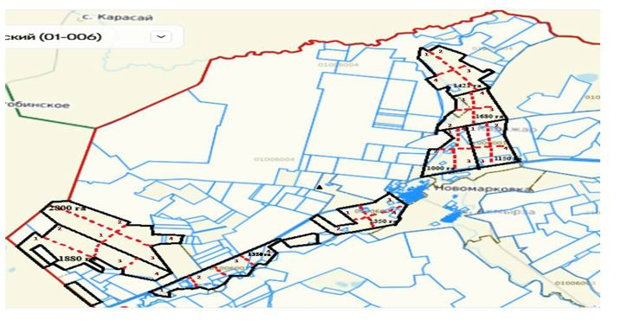

Схема (карта) с обозначением пастбищ, предназначенных для нужд населения по выпасу сельскохозяйственных животных личного подворья, в том числе общественных пастбищ, на которой указываются границы и площади пастбищ, в том числе общественных пастбищ, предназначенных для нужд населения по выпасу сельскохозяйственных животных личного подворья в селе Бозтал

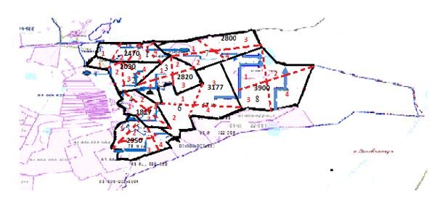

Схема (карта) с обозначением пастбищ, предназначенных для нужд населения по выпасу сельскохозяйственных животных личного подворья, в том числе общественных пастбищ, на которой указываются границы и площади пастбищ, в том числе общественных пастбищ, предназначенных для нужд населения по выпасу сельскохозяйственных животных личного подворья в селе Аксуат

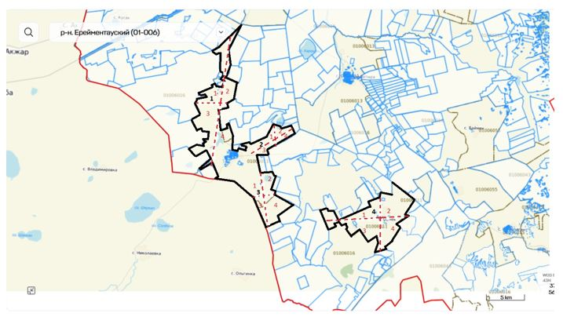

Схема (карта) с обозначением пастбищ, предназначенных для нужд населения по выпасу сельскохозяйственных животных личного подворья, в том числе общественных пастбищ, на которой указываются границы и площади пастбищ, в том числе общественных пастбищ, предназначенных для нужд населения по выпасу сельскохозяйственных животных личного подворья в селе Селетинское

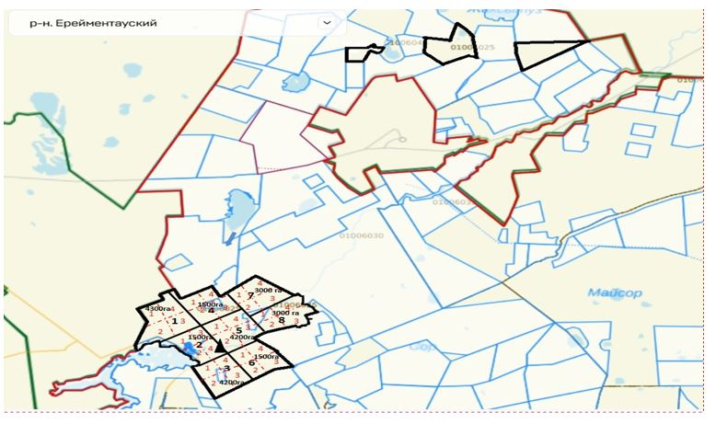

Схема (карта) с обозначением пастбищ, предназначенных для нужд населения по выпасу сельскохозяйственных животных личного подворья, в том числе общественных пастбищ, на которой указываются границы и площади пастбищ, в том числе общественных пастбищ, предназначенных для нужд населения по выпасу сельскохозяйственных животных личного подворья в селе Акмырза

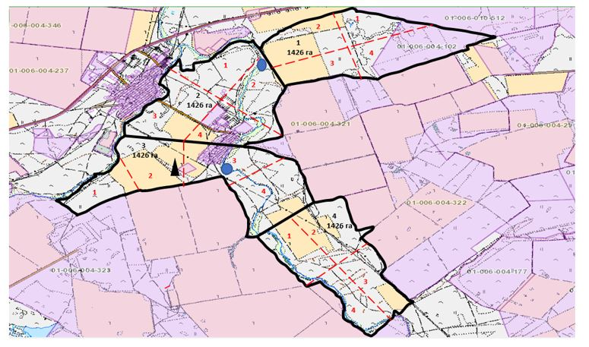

Схема (карта) с обозначением пастбищ, предназначенных для нужд населения по выпасу сельскохозяйственных животных личного подворья, в том числе общественных пастбищ, на которой указываются границы и площади пастбищ, в том числе общественных пастбищ, предназначенных для нужд населения по выпасу сельскохозяйственных животных личного подворья в селе Жолбасшы

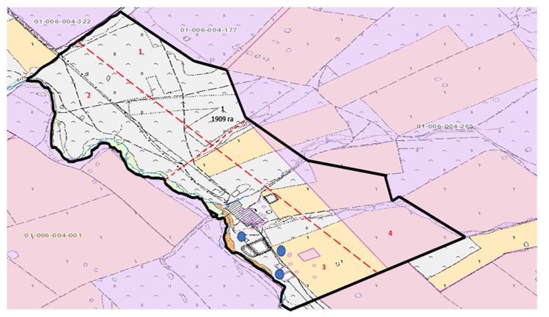

Схема (карта) с обозначением пастбищ, предназначенных для нужд населения по выпасу сельскохозяйственных животных личного подворья, в том числе общественных пастбищ, на которой указываются границы и площади пастбищ, в том числе общественных пастбищ, предназначенных для нужд населения по выпасу сельскохозяйственных животных личного подворья в селе Койтас

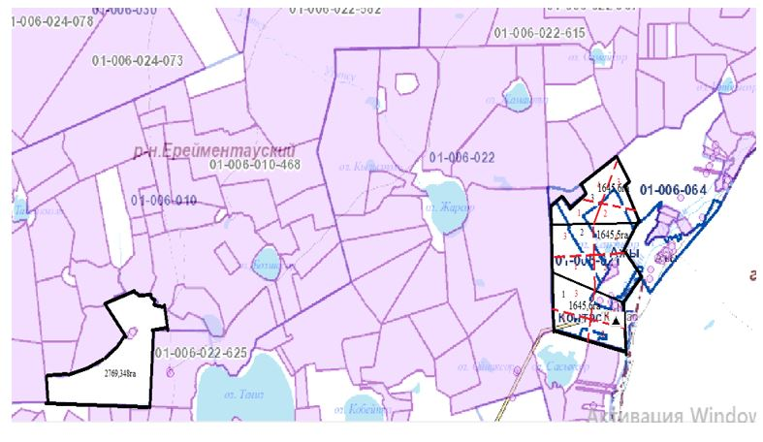

Схема (карта) с обозначением пастбищ, предназначенных для нужд населения по выпасу сельскохозяйственных животных личного подворья, в том числе общественных пастбищ, на которой указываются границы и площади пастбищ, в том числе общественных пастбищ, предназначенных для нужд населения по выпасу сельскохозяйственных животных личного подворья в селе Ажы

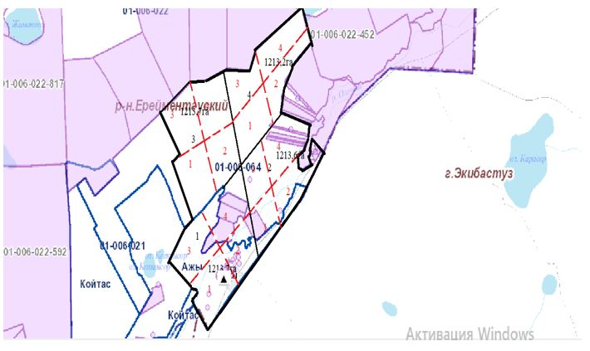

Схема (карта) с обозначением пастбищ, предназначенных для нужд населения по выпасу сельскохозяйственных животных личного подворья, в том числе общественных пастбищ, на которой указываются границы и площади пастбищ, в том числе общественных пастбищ, предназначенных для нужд населения по выпасу сельскохозяйственных животных личного подворья в селе Куншалган

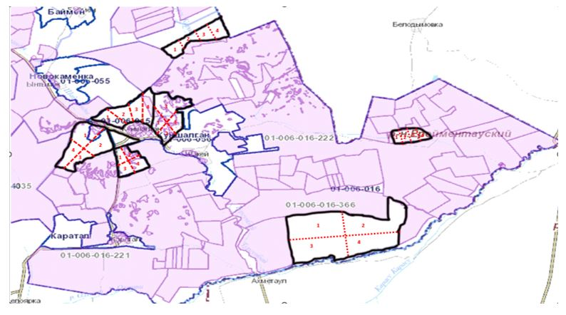

Схема (карта) с обозначением пастбищ, предназначенных для нужд населения по выпасу сельскохозяйственных животных личного подворья, в том числе общественных пастбищ, на которой указываются границы и площади пастбищ, в том числе общественных пастбищ, предназначнных для нужд населения по выпасу сельскохозяйственных животных личного подворья в селе Каратал

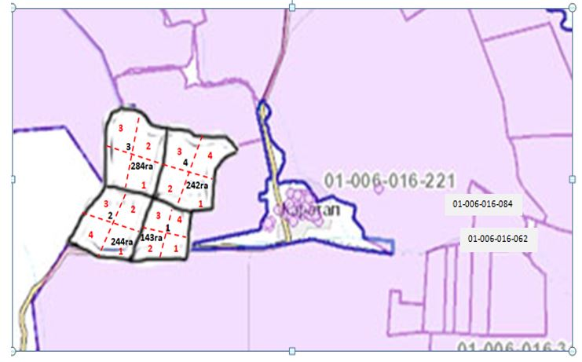

Схема (карта) с обозначением пастбищ, предназначенных для нужд населения по выпасу сельскохозяйственных животных личного подворья, в том числе общественных пастбищ, на которой указываются границы и площади пастбищ, в том числе общественных пастбищ, предназначенных для нужд населения по выпасу сельскохозяйственных животных личного подворья в селе Шакей

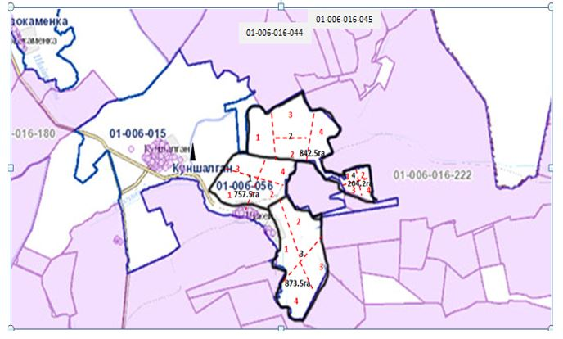

Схема (карта) с обозначением пастбищ, предназначенных для нужд населения по выпасу сельскохозяйственных животных личного подворья, в том числе общественных пастбищ, на которой указываются границы и площади пастбищ, в том числе общественных пастбищ, предназначенных для нужд населения по выпасу сельскохозяйственных животных личного подворья в селе Олжабай батыра

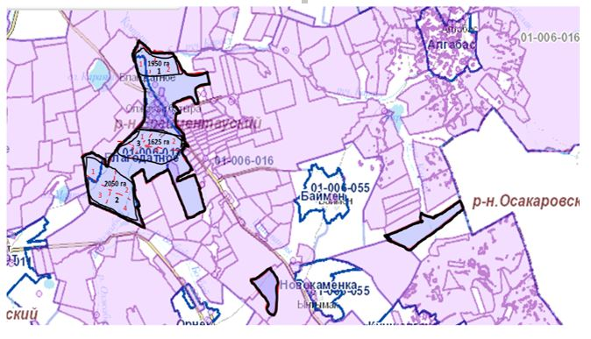

Схема (карта) с обозначением пастбищ, предназначенных для нужд населения по выпасу сельскохозяйственных животных личного подворья, в том числе общественных пастбищ, на которой указываются границы и площади пастбищ, в том числе общественных пастбищ, предназначенных для нужд населения по выпасу сельскохозяйственных животных личного подворья в селе Ынтымак

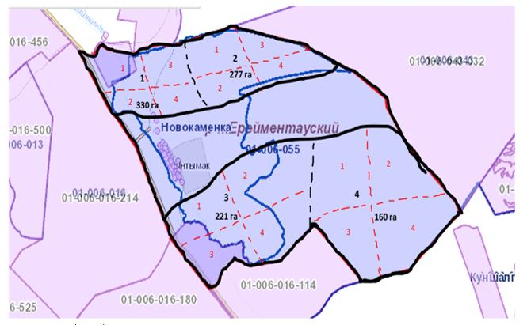

Схема (карта) с обозначением пастбищ, предназначенных для нужд населения по выпасу сельскохозяйственных животных личного подворья, в том числе общественных пастбищ, на которой указываются границы и площади пастбищ, в том числе общественных пастбищ, предназначенных для нужд населения по выпасу сельскохозяйственных животных личного подворья в селе Алгабас

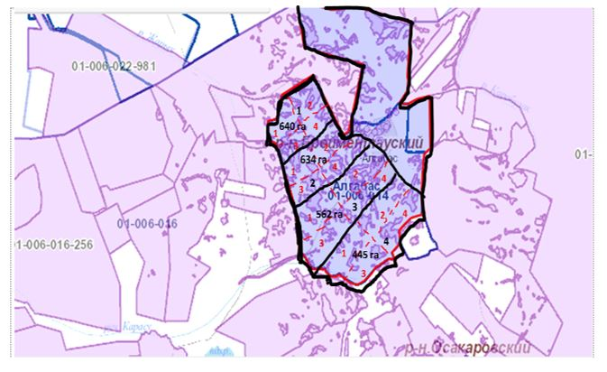

Схема (карта) с обозначением пастбищ, предназначенных для нужд населения по выпасу сельскохозяйственных животных личного подворья, в том числе общественных пастбищ, на которой указываются границы и площади пастбищ, в том числе общественных пастбищ, предназначенных для нужд населения по выпасу сельскохозяйственных животных личного подворья в отгонный участок Баймен

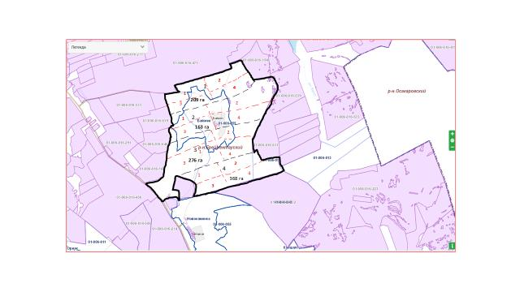

Схема (карта) с обозначением пастбищ, предназначенных для нужд населения по выпасу сельскохозяйственных животных личного подворья, в том числе общественных пастбищ, на которой указываются границы и площади пастбищ, в том числе общественных пастбищ, предназначенных для нужд населения по выпасу сельскохозяйственных животных личного подворья в селе Тайбай

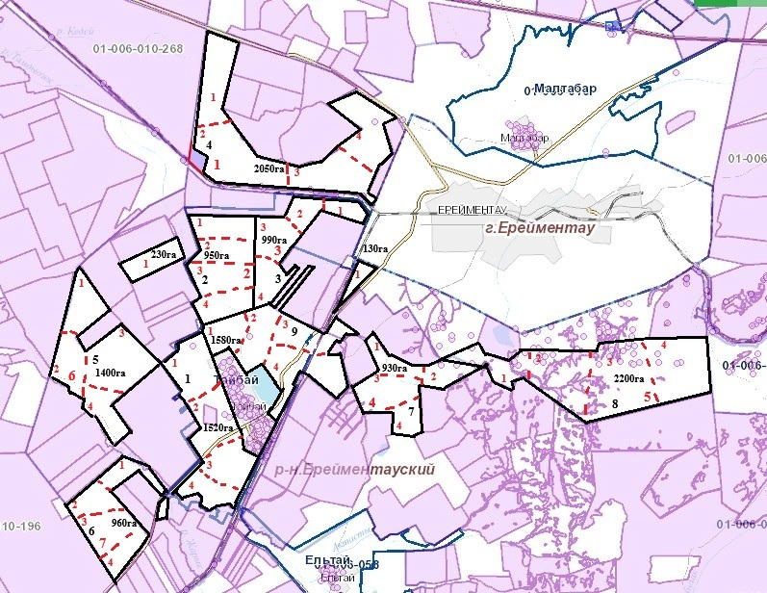

Схема (карта) с обозначением пастбищ, предназначенных для нужд населения по выпасу сельскохозяйственных животных личного подворья, в том числе общественных пастбищ, на которой указываются границы и площади пастбищ, в том числе общественных пастбищ, предназначенных для нужд населения по выпасу сельскохозяйственных животных личного подворья в селе Елтай

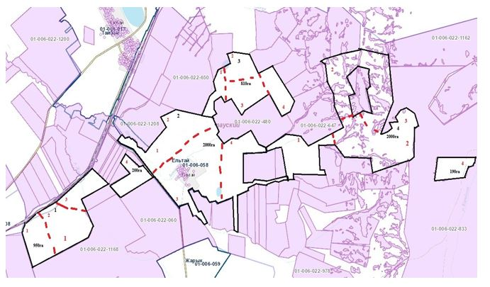

Схема (карта) с обозначением пастбищ, предназначенных для нужд населения по выпасу сельскохозяйственных животных личного подворья, в том числе общественных пастбищ, на которой указываются границы и площади пастбищ, в том числе общественных пастбищ, предназначенных для нужд населения по выпасу сельскохозяйственных животных личного подворья в селе Жарык

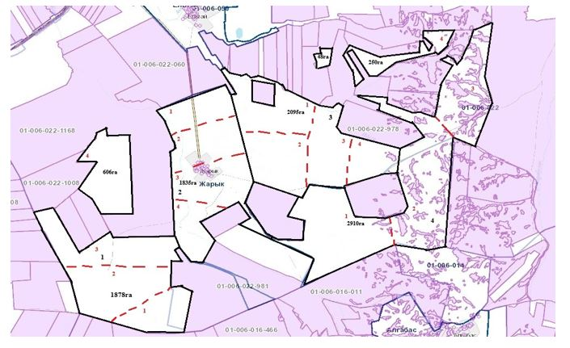

Схема (карта) с обозначением пастбищ, предназначенных для нужд населения по выпасу сельскохозяйственных животных личного подворья, в том числе общественных пастбищ, на которой указываются границы и площади пастбищ, в том числе общественных пастбищ, предназначенных для нужд населения по выпасу сельскохозяйственных животных личного подворья в селе Малтабар

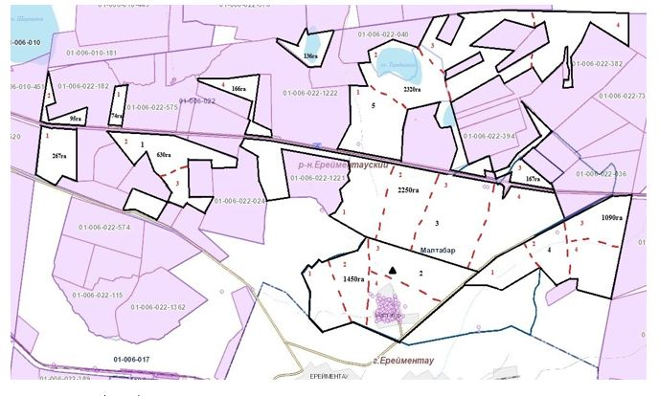

Схема (карта) с обозначением пастбищ, предназначенных для нужд населения по выпасу сельскохозяйственных животных личного подворья, в том числе общественных пастбищ, на которой указываются границы и площади пастбищ, в том числе общественных пастбищ, предназначенных для нужд населения по выпасу сельскохозяйственных животных личного подворья в селе Уленты

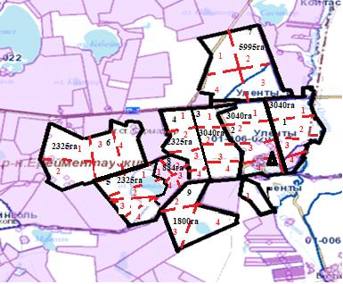

Схема (карта) с обозначением пастбищ, предназначенных для нужд населения по выпасу сельскохозяйственных животных личного подворья, в том числе общественных пастбищ, на которой указываются границы и площади пастбищ, в том числе общественных пастбищ, предназначенных для нужд населения по выпасу сельскохозяйственных животных личного подворья на станции Уленты

Схема (карта) с обозначением пастбищ, предназначенных для нужд населения по выпасу сельскохозяйственных животных личного подворья, в том числе общественных пастбищ, на которой указываются границы и площади пастбищ, в том числе общественных пастбищ, предназначенных для нужд населения по выпасу сельскохозяйственных животных личного подворья на станции Коржынколь

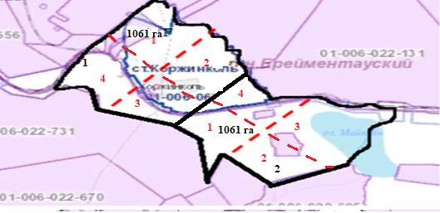

Схема (карта) с обозначением пастбищ, предназначенных для нужд населения по выпасу сельскохозяйственных животных личного подворья, в том числе общественных пастбищ, на которой указываются границы и площади пастбищ, в том числе общественных пастбищ, предназначенных для нужд населения по выпасу сельскохозяйственных животных личного подворья в селе Еркиншилик

Схема (карта) с обозначением пастбищ, предназначенных для нужд населения по выпасу сельскохозяйственных животных личного подворья, в том числе общественных пастбищ, на которой указываются границы и площади пастбищ, в том числе общественных пастбищ, предназначенных для нужд населения по выпасу сельскохозяйственных животных личного подворья в селе Енбек

Схема (карта) с обозначением пастбищ, предназначенных для нужд населения по выпасу сельскохозяйственных животных личного подворья, в том числе общественных пастбищ, на которой указываются границы и площади пастбищ, в том числе общественных пастбищ, предназначенных для нужд населения по выпасу сельскохозяйственных животных личного подворья в селе Бестогай

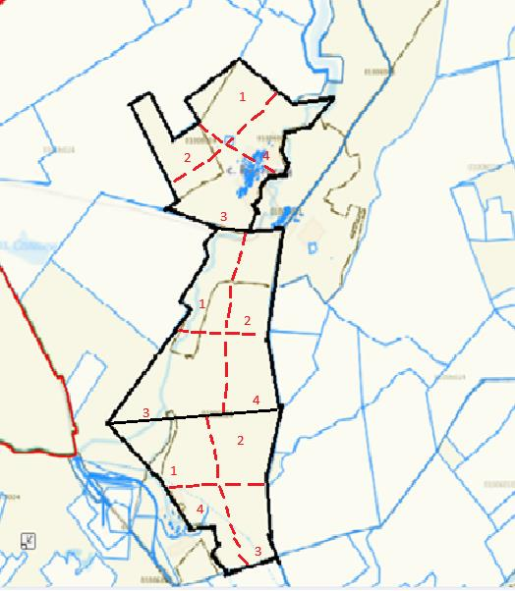

Схема (карта) с обозначением пастбищ, предназначенных для нужд населения по выпасу сельскохозяйственных животных личного подворья, в том числе общественных пастбищ, на которой указываются границы и площади пастбищ, в том числе общественных пастбищ, предназначенных для нужд населения по выпасу сельскохозяйственных животных личного подворья в селе Байсары

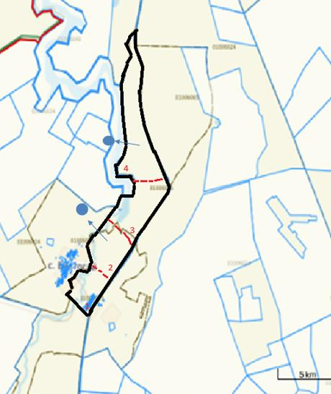

Схема (карта) с обозначением пастбищ, предназначенных для нужд населения по выпасу сельскохозяйственных животных личного подворья, в том числе общественных пастбищ, на которой указываются границы и площади пастбищ, в том числе общественных пастбищ, предназначенных для нужд населения по выпасу сельскохозяйственных животных личного подворья в селе Кызылту

Схема (карта) с обозначением пастбищ, предназначенных для нужд населения по выпасу сельскохозяйственных животных личного подворья, в том числе общественных пастбищ, на которой указываются границы и площади пастбищ, в том числе общественных пастбищ, предназначенных для нужд населения по выпасу сельскохозяйственных животных личного подворья в селе Тургай

Схема (карта) с обозначением пастбищ, предназначенных для нужд населения по выпасу сельскохозяйственных животных личного подворья, в том числе общественных пастбищ, на которой указываются границы и площади пастбищ, в том числе общественных пастбищ, предназначенных для нужд населения по выпасу сельскохозяйственных животных личного подворья в селе Нижний Тургай

Схема (карта) с обозначением пастбищ, предназначенных для нужд населения по выпасу сельскохозяйственных животных личного подворья, в том числе общественных пастбищ, на которой указываются границы и площади пастбищ, в том числе общественных пастбищ, предназначенных для нужд населения по выпасу сельскохозяйственных животных личного подворья в селе Карагайлы

Схема (карта) с обозначением пастбищ, предназначенных для нужд населения по выпасу сельскохозяйственных животных личного подворья, в том числе общественных пастбищ, на которой указываются границы и площади пастбищ, в том числе общественных пастбищ, предназначенных для нужд населения по выпасу сельскохозяйственных животных личного подворья в селе Балыкты

Схема (карта) с обозначением пастбищ, предназначенных для нужд населения по выпасу сельскохозяйственных животных личного подворья, в том числе общественных пастбищ, на которой указываются границы и площади пастбищ, в том числе общественных пастбищ, предназначенных для нужд населения по выпасу сельскохозяйственных животных личного подворья в селе Жана жол

Схема (карта) с обозначением пастбищ, предназначенных для нужд населения по выпасу сельскохозяйственных животных личного подворья, в том числе общественных пастбищ, на которой указываются границы и площади пастбищ, в том числе общественных пастбищ, предназначенных для нужд населения по выпасу сельскохозяйственных животных личного подворья в городе Ерейментау

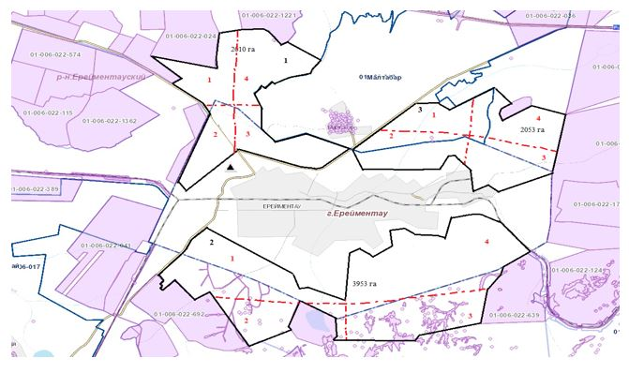

Таблица 1. Данные о численности поголовья сельскохозяйственных животных, с указанием их владельцев
№  п/п | Код поселка, села, сельского округа по классификатору административно-территориальных объектов | Наименование поселка, села, сельского округа | Численность поголовья, голов
№  п/п |  | Наименование поселка, села, сельского округа | Крупного рогатого скота | Мелкого рогатого скота | Лошадей | Верблюдов
1 | 2 | 3 | 7 | 8 | 9 | 10
1. | 114651100 | село Майлан | 7070 | 6864 | 1420
2. | 114639100 | село Бозтал | 5400 | 9843 | 3348
3. | 114647100 | село Аксуат | 1737 | 5260 | 866 | 20
4. | 114657100 | село Селетинское | 3003 | 2684 | 9623
5. | 114633000 | Акмырзинский сельский округ | 3003 | 4704 | 2263
6. | 114646000 | Койтасский сельский округ | 6909 | 6470 | 6275
7. | 114645100 | Куншалганский сельский округ | 2977 | 2720 | 1200
8. | 114637100 | сельский округ имени Олжабай батыра | 5525 | 7867 | 1219
9. | 114641100 | Тайбайский сельский округ | 4460 | 5190 | 2382
10. | 12404110 | Улентинский сельский округ | 5641 | 7510 | 4301
11. | 114655000 | Еркиншиликский сельский округ | 6582 | 14625 | 1761
12. | 114635100 | Бестогайский сельский округ | 3667 | 5099 | 5451
13. | 114659000 | Тургайский сельский округ | 3883 | 12136 | 3129
14. | 114620100 | город Ерейментау | 2473 | 3764 | 1026
Численность поголовья сельскохозяйственных животных из базы данных идентификации сельскохозяйственных животных
Индекс формы административных данных: форма БДИСЖ-1
Периодичность: один раз в год
Отчетный период: по состоянию на 01 июля 2025 года
Круг лиц, представляющих информацию: ветеринарные организации, созданные местными исполнительными органами
Срок представления формы административных данных: ежегодно до 1 апреля (включительно) после отчетного периода
Таблица 2. Данные о количестве гуртов, отар, табунов, сформированных по видам и половозрастным группам сельскохозяйственных животных
№ п/п | Код поселка, села, сельского округа по классификатору административно-территориальных объектов | Наименование поселка, села, сельского округа | Количествогуртов, отар, табунов
№ п/п |  | Наименование поселка, села, сельского округа | Крупногорогатогоскота |  |  |  | Мелкогорогатогоскота |  |  | Лошадей |  | Верблюдов
№ п/п |  | Наименование поселка, села, сельского округа | быков | коров | телок | бычков | овец и коз | молодняка (ярок, козочек) | молодняка, (баранчиков, козликов) | жеребцов, кобыл | молодняка | верблюдов | молодняка
1 | 2 | 3 | 4 | 5 | 6 | 7 | 8 | 9 | 10 | 11 | 12 | 13 | 14
1 | 114651100 | с.Майлан
1 | 114651100 | гурт№1 | 5 | 113 | 34
1 | 114651100 | гурт№2 | 3 | 73 | 29
1 | 114651100 | гурт№3 |  |  |  |  | 1119 | 738 | 97
1 | 114651100 | гурт№4 |  |  |  |  |  |  |  | 104 | 37
2 | 114639100 | с.Бозтал
2 | 114639100 | гурт№1 |  | 356
2 | 114639100 | гурт№2 |  |  |  |  | 320
2 | 114639100 | гурт№3 |  |  |  |  | 373
2 | 114639100 | гурт№4 |  |  |  |  | 412
2 | 114639100 | гурт№5 |  |  |  |  |  |  |  | 180
2 | 114639100 | гурт№6 |  |  |  |  |  |  |  | 70
2 | 114639100 | гурт№7 |  |  |  |  | 105
2 | 114639100 | гурт№8 |  |  |  |  |  |  |  | 75
3 | 114647100 | село Аксуат  гурт № 1 | 5 | 105 | 65 | 55
3 | 114647100 | гурт № 2 |  |  |  |  | 405 | 249 | 209
3 | 114647100 | гурт № 3 | 4 | 100 | 63 | 54
3 | 114647100 | гурт № 4 |  |  |  |  |  |  |  | 35 | 6
4 | 114657100 | с.Селетинское
4 | 114657100 | гурт№1 | 29 | 340 | 80 | 124 |  |  |  |  | - | - | -
4 | 114657100 | гурт№2 |  |  |  |  | 347 | 270 | 140 |  | - | - | -
4 | 114657100 | гурт№3 | 46 | 309 | 100 | 85 |  |  |  |  | - | - | -
4 | 114657100 | гурт№4 |  |  |  |  | 328 | 280 | 150 |  | - | - | -
4 | 114657100 | гурт№5 | 22 | 298 | 125 | 95 |  |  |  |  | - | - | -
4 | 114657100 | гурт№6 |  |  |  |  | 366 | 220 | 170 |  | - | - | -
4 | 114657100 | гурт№7 |  |  |  |  |  |  |  | 157 | 90 | - | -
4 | 114657100 | гурт№8 |  |  |  |  |  |  |  | 129 | 100 | - | -
5 | 114633100 | с.Акмырза
5 | 114633100 | гурт№1 | 2 | 82 | 64 | 55
5 | 114633100 | гурт№2 |  |  |  |  | 150 | 142 | 61
5 | 114633100 | гурт№3 |  |  |  |  |  |  |  | 47 | 33
5 | 114633100 | гурт№4 |  |  |  |  | 156 | 142 | 60
5 | 114633100 | с.Жолбасшы
5 | 114633100 | гурт№1 | 1 | 15 | 5 | 2 | 5 | 4 | 1 | 1 | 41
6 | 114646100 | с.Койтас
6 | 114646100 | гурт №1 | 2 | 215 | 0 | 0 | - | - | - | - | - | - | -
6 | 114646100 | гурт №2 | - | - | - | - | 1143 | - | - | - | - | - | -
6 | 114646100 | гурт №3 | - | - | - | - | - | - | - | 183
6 | 114646100 | с.Ажы
6 | 114646100 | гурт №1 | 2 | 364 | 0 | 0 | - | 0 | 0 | 0 | 0 | 0 | 0
6 | 114646100 | гурт №2 | - | - | - | - | 1642 | - | - | - | - | - | -
6 | 114646100 | гурт №3 | - | - | - | - | - | - | - | 643 | - | - | -
6 | 114646100 | гурт №4 | - | - | - | - | - | - | - | 643 | - | - | -
7 | 114645100 | Куншалган гурт №1 | 1 | 156 | 0 | 0 | 0 | 0 | 0 | 0 | 0 | 0 | 0
7 | 114645100 | гурт №2 | 1 | 156 | 0 | 0 | 0 | 0 | 0 | 0 | 0 | 0 | 0
7 | 114645100 | гурт №3 | 0 | 0 | 0 | 0 | 576 | 195 | 254 | 0 | 0 | 0 | 0
7 | 114645100 | гурт №4 | 0 | 0 | 0 | 0 | 0 | 0 | 0 | 200 | 197 | 0 | 0
7 | 114645100 | Каратал  гурт №1 | 1 | 39 | 28 | 8 | 0 | 0 | 0 |  |  | 0 | 0
7 | 114645100 | гурт №2 | 0 | 0 | 0 | 0 | 0 | 0 | 0 |  |  | 0 | 0
7 | 114645100 | гурт №3 | 0 | 0 | 0 | 0 | 0 | 0 | 0 | 0 | 0 | 0 | 0
7 | 114645100 | гурт №4 | 0 | 0 | 0 | 0 | 0 | 0 | 0 | 20 | 6 | 0 | 0
7 | 114645100 | Шакей  гурт №1 | 2 | 86 | 40 | 54 |  |  |  |  |  | 0 | 0
7 | 114645100 | гурт №2 | 0 | 0 | 0 | 0 | 200 | 47 | 11 | 0 | 0 | 0 | 0
7 | 114645100 | гурт №3 | 0 | 0 | 0 | 0 | 0 | 0 | 0 | 60 | 32 | 0 | 0
7 | 114645100 | гурт №4 | 0 | 0 | 0 | 0 | 200 | 47 | 40 | 0 | 0 | 0 | 0
8 | 114637100 | с.Олжабай батыра  Гурт №1 | 2 | 398 | 0 | 0 | 0 | 0 | 0 | 0 | 0 | 0 | 0
8 | 114637100 | Гурт №2 | 2 | 398 | 0 | 0 | 0 | 0 | 0 | 0 | 0 | 0 | 0
8 | 114637100 | Гурт №3 | 0 | 0 | 0 | 0 | 920 | 0 | 670 | 0 | 0 | 0 | 0
8 | 114637100 | с.Алгабас  Гурт №1 | 1 | 22 | 0 | 0 | 0 | 0 | 0 | 0 | 0 | 0 | 0
8 | 114637100 | Гурт №2 | 0 | 0 | 17 | 18 | 0 | 0 | 0 | 0 | 0 | 0 | 0
8 | 114637100 | Гурт №3 | 0 | 0 | 0 | 0 | 51 | 0 | 40 | 0 | 0 | 0 | 0
8 | 114637100 | Гурт №4 | 0 | 0 | 0 | 0 | 0 | 0 | 0 | 22 | 0 | 0 | 0
8 | 114637100 | с.Ынтымак  Гурт№1 | 2 | 71 | 0 | 0 | 0 | 0 | 0 | 0 | 0 | 0 | 0
8 | 114637100 | Гурт №2 | 0 | 0 | 46 | 38 | 0 | 0 | 0 | 0 | 0 | 0 | 0
8 | 114637100 | Гурт №3 | 0 | 0 | 0 | 0 | 65 | 0 | 51 | 0 | 0 | 0 | 0
8 | 114637100 | Гурт №4 | 0 | 0 | 0 | 0 | 0 | 0 | 0 | 53 | 0 | 0 | 0
8 | 114637100 | Отгонный участок Баймен Гурт №1 | 0 | 58 | 25 | 17 | 0 | 0 | 0 | 0 | 0 | 0 | 0
8 | 114637100 | Гурт №2 | 0 | 100 | 47 | 37 | 0 | 0 | 0 | 0 | 0 | 0 | 0
8 | 114637100 | Гурт №3 | 0 | 85 | 54 | 32 | 0 | 0 | 0 | 0 | 0 | 0 | 0
8 | 114637100 | Гурт №4 | 0 | 0 | 0 | 0 | 235 | 0 | 228 | 0 | 0 | 0 | 0
9 | 114641100 | Тайбай
9 | 114641100 | Гурт №1 | 3 | 100 | 50
9 | 114641100 | Гурт №2 | 3 | 100 | 50
9 | 114641100 | Гурт №3 | 3 | 100 | 50
9 | 114641100 | Гурт №4 | 5 | 200 | 100 | 50
9 | 114641100 | Гурт №5 | 5 | 200 | 100 | 50
9 | 114641100 | Гурт №6 | 10 | 597 | 245 | 117
9 | 114641100 | Гурт №7 |  |  |  |  | 1217 | 137 | 200
9 | 114641100 | Гурт №8 |  |  |  |  |  |  |  | 277 | 19
9 | 114641100 | Гурт №9 |  |  |  |  |  |  |  | 277 | 15
9 | 114641100 | Елтай
9 | 114641100 | Гурт №1 | 32 | 452 | 93 | 77
9 | 114641100 | Гурт №2 |  |  |  |  | 557 | 173 | 78
9 | 114641100 | Гурт №3 |  |  |  |  |  |  |  | 308 | 17
9 | 114641100 | Гурт №4 |  |  |  |  |  |  |  | 309 | 17
9 | 114641100 | Жарык
9 | 114641100 | Гурт №1 | 16 | 96 | 52 | 32
9 | 114641100 | Гурт №2 |  |  |  |  | 114 | 0 | 1
9 | 114641100 | Гурт №3 |  |  |  |  |  |  |  | 103 | 9
9 | 114641100 | Гурт №4 |  |  |  |  |  |  |  | 103 | 9
9 | 114641100 | Малтабар
9 | 114641100 | Гурт №1 | 10 | 300 | 100
9 | 114641100 | Гурт №2 | 7 | 259 | 83
9 | 114641100 | Гурт №3 |  |  |  | 5 | 1235 | 266
9 | 114641100 | Гурт №4 |  |  |  |  |  |  | 140 | 150 | 41
9 | 114641100 | Гурт №5 |  |  |  |  |  |  | 100 | 200 | 41
10 | 1240411 | село Уленты
10 | 1240411 | гурт №1 | 12 | 300 | 0 | 0
10 | 1240411 | гурт №2 |  |  |  |  | 500 | 74 | 74
10 | 1240411 | гурт №3 |  |  |  |  | 500 | 74 | 74
10 | 1240411 | гурт №4 |  |  |  |  | 179 | 28 | 28
10 | 1240411 | гурт №5 |  |  |  |  | 900 | 280 | 280
10 | 1240411 | гурт №6 |  |  |  |  |  |  |  | 20 | 30
10 | 1240411 | гурт №7 |  |  |  |  |  |  |  | 20 | 30
10 | 1240411 | гурт №8 |  |  |  |  |  |  |  | 20 | 30
10 | 1240411 | гурт №9 |  |  |  |  |  |  |  | 20 | 30
10 | 1240411 | Станция Коржинкольгурт №1 | 1 | 13 | 11 | 11 |  |  |  | 0 | 0 | 0 | 0
10 | 1240411 | гурт №2 |  |  |  |  | 85 | 42 | 43
11 | 114637100 | Еркиншилик
11 | 114637100 | гурт №1 | 4 | 180 | 0 | 0 | 0 | 0 | 0 | 0 | 0 | 0 | 0
11 | 114637100 | гурт №2 | 4 | 120 | 0 | 0 | 0 | 0 | 0 | 0 | 0 | 0 | 0
11 | 114637100 | Енбек  гурт №1 | 2 | 50 | 0 | 0 | 0 | 0 | 0 | 0 | 0 | 0 | 0
12 | 114635100 | Бестогай
12 | 114635100 | Гурт№1 | 3 | 179 | 145 | 34
12 | 114635100 | Гурт№2 |  |  |  |  | 210 | 175 | 35
12 | 114635100 | Гурт№3 |  |  |  |  |  |  |  | 46 | 33
12 | 114635100 | Байсары
12 | 114635100 | Гурт№1 | 2 | 140 | 50 | 26
12 | 114635100 | Гурт № 2 |  |  |  |  | 231 | 187 | 44
12 | 114635100 | Гурт № 3 |  |  |  |  |  |  |  | 58 | 35
12 | 114635100 | Кызылту
12 | 114635100 | Гурт № 1 | 3 | 87 | 21 | 19
12 | 114635100 | Гурт № 2 |  |  |  |  | 214 | 171 | 43
12 | 114635100 | Гурт № 3 |  |  |  |  |  |  |  | 24 | 4
13 | 114659000 | Тургай  гурт № 1 |  | 2062
13 | 114659000 | гурт №2 |  |  |  |  | 5543
13 | 114659000 | Нижний Торгай  гурт № 1 |  |  |  |  | 3079
13 | 114659000 | Карагайлы  гурт № 1 |  | 1463
13 | 114659000 | Балыкты  гурт № 1 |  | 550
13 | 114659000 | Жана жол гурт № 1 |  |  |  |  |  |  |  | 2601
14 | 114620100 | Ерейментау
14 | 114620100 | гурт №1 | 3 | 771 | 0 | 0 | 0 | 0 | 0
14 | 114620100 | гурт №2 | 2 | 771 | 0 | 0 | 0 | 0 | 0
14 | 114620100 | гурт №3 | 2 | 771 | 0 | 0 | 0
Таблица 3. Сведения о численности поголовья сельскохозяйственных животных для выпаса на отгонных пастбищах
№ п/п | Код поселка, села, сельского округа по классификатору административно-территориальных объектов | Наименование поселка, села, сельского округа | Численность поголовья, голов
№ п/п |  | Наименование поселка, села, сельского округа | Крупного рогатого скота |  | Мелкого рогатого скота |  | Лошадей |  | Верблюдов
№ п/п |  | Наименование поселка, села, сельского округа | личного подворья | сельскохозяйственных товаропроизводителей | личного подворья | сельскохозяйственных товаропроизводителей | личного подворья | сельскохозяйственных товаропроизводителей | личного подворья | сельскохозяйственных товаропроизводителей
1 | 2 | 3 | 4 | 5 | 6 | 7 | 8 | 9 | 10 | 11
1 | 114651100 | Майлан | 1289 | 1180 | 2230 | 1568 | 529 | 625 | 0 | 0
2 | 114639100 | Бозтал | 946 | 3099 | 1804 | 5693 | 1075 | 2113 | 0 | 0
3 | 114647100 | Аксуат | 150 | 303 | 863 | 63 | 11 | 45 | 0 | 0
4 | 114657100 | Селетинское | 2675 | 1445 | 2171 | 227 | 459 | 481 | 0 | 0
5 | 114633100 | Акмырза | 856 | 1554 | 913 | 1442 | 163 | 1426 | 0 | 0
5 | 114633100 | Жолбасшы | 0 | 480 | 0 | 374 | 0 | 587 | 0 | 0
6 | 114646100 | Койтас | 513 | 2078 | 1143 | 2225 | 183 | 1434 | 0 | 0
6 | 114646100 | Ажы | 1203 | 2366 | 1642 | 522 | 1286 | 513 | 0 | 0
7 | 114645100 | Куншалган | 370 | 1359 | 0 | 341 | 397 | 679 | 0 | 0
7 | 114645100 | Каратал | 0 | 0 | 0 | 0 | 0 | 80 | 0 | 0
7 | 114645100 | Шакей | 96 | 166 | 0 | 95 | 92 | 161 | 0 | 0
8 | 114637100 | Олжабай батыра | 681 | 1620 | 911 | 1546 | 199 | 345 | 0 | 0
8 | 114637100 | Алгабас | 58 | 270 | 91 | 147 | 22 | 414 | 0 | 0
8 | 114637100 | Ынтымак | 58 | 36 | 116 | 0 | 53 | 70 | 0 | 0
8 | 114637100 | Отгонный участок Баймен | 0 | 455 | 0 | 463 | 0 | 7 | 0 | 0
9 | 114641100 | Тайбай | 191 | 1487 | 1425 | 129 | 307 | 281 | 0 | 0
9 | 114641100 | Елтай | 98 | 486 | 340 | 468 | 21 | 672 | 0 | 0
9 | 114641100 | Жарык | 77 | 94 | 93 | 22 | 146 | 78 | 0 | 0
9 | 114641100 | Малтабар | 218 | 343 | 560 | 1181 | 0 | 432 | 0 | 0
10 | 1240411 | село Уленты | 808 | 3330 | 500 | 1898 | 200 | 2726 | 0 | 0
10 | 1240411 | станция Уленты | 20 | 0 | 30 | 0 | 10 | 0 | 0 | 0
10 | 1240411 | станция Коржинколь | 20 | 0 | 30 | 0 | 0 | 0 | 0 | 0
11 | 114637100 | Еркиншилик | 2431 | 1045 | 8566 | 1598 | 324 | 641 | 0 | 0
11 | 114637100 | Енбек | 50 | 763 | 279 | 1643 | 3 | 750 | 0 | 0
12 | 114635100 | Бестогай | 718 |  | 2713 |  | 404 |  | 0 | 0
12 | 114635100 | Байсары | 636 |  | 744 |  | 413
12 | 114635100 | Кызылту | 87 |  | 214 |  | 24
13 | 114659000 | Тургай | 2062 | 779 | 5543 | 1200 | 1010 | 512
13 | 114659000 | Нижний Торгай | 421 | 175 | 905 | 210 | 525 | 415
13 | 114659000 | Карагайлы | 213 | 148 | 830 | 500 | 221 | 185
13 | 114659000 | Балыкты | 337 | 270 | 503 | 300 | 197 | 170
13 | 114659000 | Жана жол | 1042 | 425 | 841 | 201 | 648 | 720
14 | 114637403 | Ерейментау | 0 | 0 | 3611 | 0 | 683 | 0 | 0 | 0
Примечание: расшифровка аббревиатур:
ВЛС – весенне-летний сезон;
ЛОС – летне-осенний сезон;
ЛС – летний сезон;
ОЗ – отдыхающий загон.
Условные обозначения:

- внутренние границы
- внешние границы
1/1426 га - номер/площадь гурта, отары, табуна

- загоны пастбищеоборота

- скотомогильник
Приложение 3
к Плану по управлению пастбищами
и их использованию по Ерейментаускому району
на 2026-2030 годы
Схема (карта) с обозначением рекомендуемых схем пастбищеоборотов, на которой указываются схемы пастбищеоборотов, рекомендуемые на основании геоботанического обследования пастбищ села Майлан

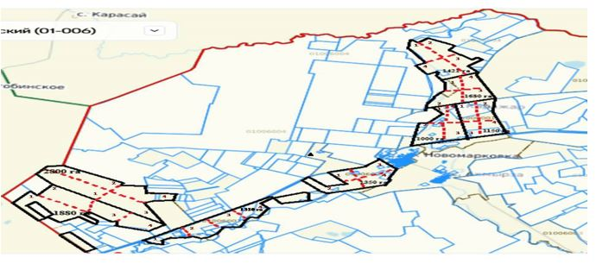

Схема (карта) с обозначением рекомендуемых схем пастбищеоборотов, на которой указываются схемы пастбищеоборотов, рекомендуемые на основании геоботанического обследования пастбищ в селе Бозтал

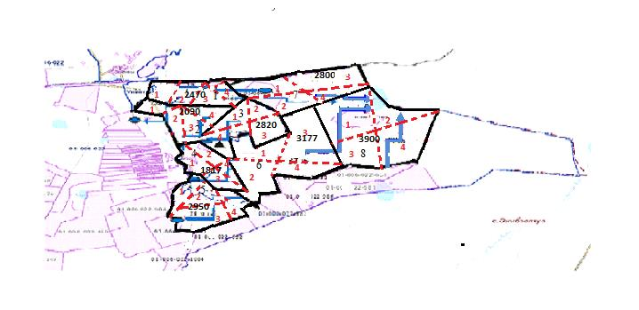

Схема (карта) с обозначением рекомендуемых схем пастбищеоборотов, на которой указываются схемы пастбищеоборотов, рекомендуемые на основании геоботанического обследования пастбищ в селе Аксуат

Схема (карта) с обозначением рекомендуемых схем пастбищеоборотов, на которой указываются схемы пастбищеоборотов, рекомендуемые на основании геоботанического обследования пастбищ в селе Селетинское

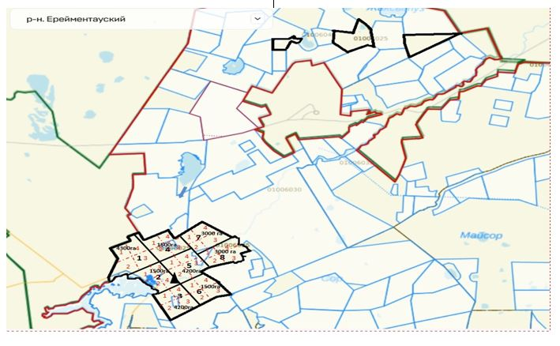

Схема (карта) с обозначением рекомендуемых схем пастбищеоборотов, на которой указываются схемы пастбищеоборотов, рекомендуемые на основании геоботанического обследования пастбищ села Акмырза

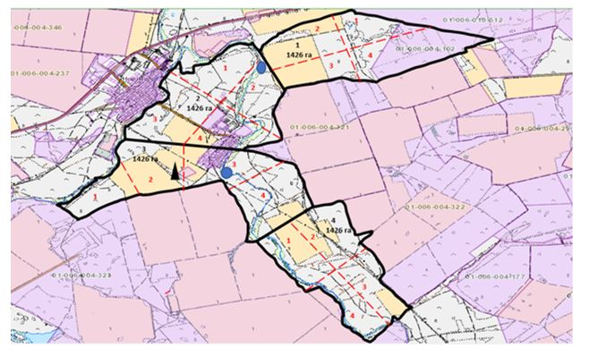

Схема (карта) с обозначением рекомендуемых схем пастбищеоборотов, на которой указываются схемы пастбищеоборотов, рекомендуемые на основании геоботанического обследования пастбищ села Жолбасшы

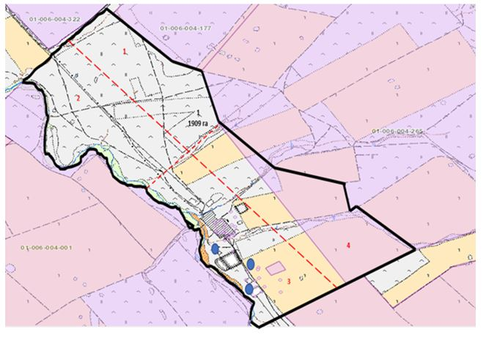

Схема (карта) с обозначением рекомендуемых схем пастбищеоборотов, на которой указываются схемы пастбищеоборотов, рекомендуемые на основании геоботанического обследования пастбищ села Койтас

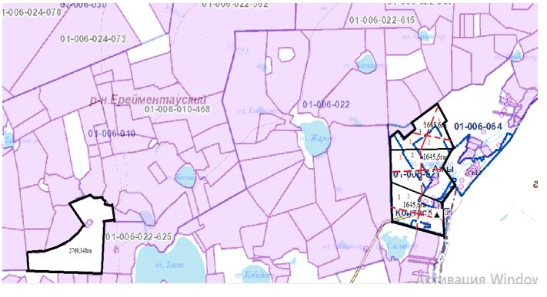

Схема (карта) с обозначением рекомендуемых схем пастбищеоборотов, на которой указываются схемы пастбищеоборотов, рекомендуемые на основании геоботанического обследования пастбищ села Ажы

Схема (карта) с обозначением рекомендуемых схем пастбищеоборотов, на которой указываются схемы пастбищеоборотов, рекомендуемые на основании геоботанического обследования пастбищ села Куншалган

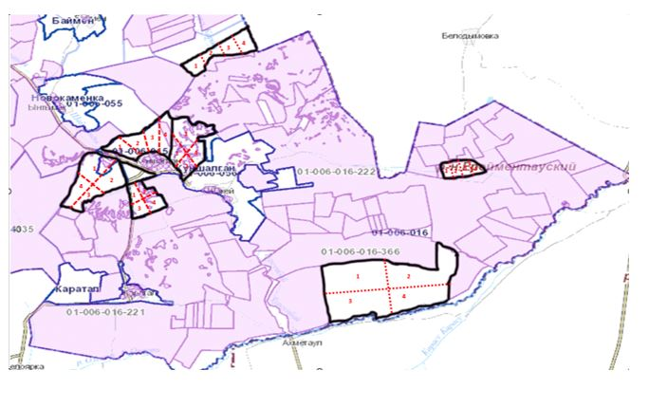

Схема (карта) с обозначением рекомендуемых схем пастбищеоборотов, на которой указываются схемы пастбищеоборотов, рекомендуемые на основании геоботанического обследования пастбищ села Каратал

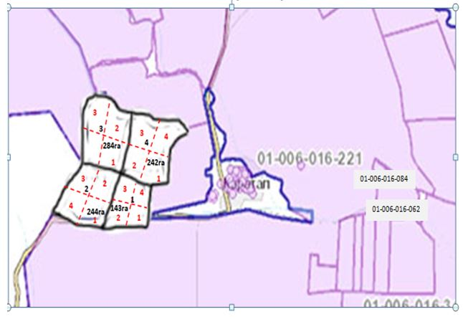

Схема (карта) с обозначением рекомендуемых схем пастбищеоборотов, на которой указываются схемы пастбищеоборотов, рекомендуемые на основании геоботанического обследования пастбищ села Шакей

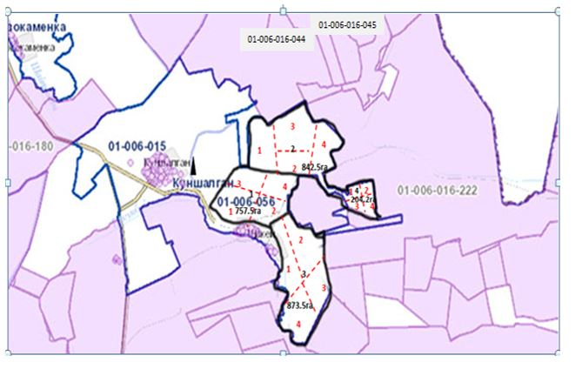

Схема (карта) с обозначением рекомендуемых схем пастбищеоборотов, на которой указываются схемы пастбищеоборотов, рекомендуемые на основании геоботанического обследования пастбищ села Олжабай батыра

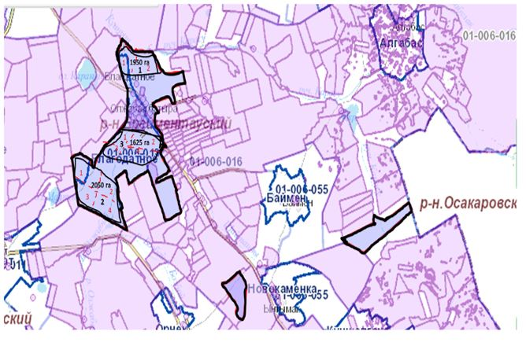

Схема (карта) с обозначением рекомендуемых схем пастбищеоборотов, на которой указываются схемы пастбищеоборотов, рекомендуемые на основании геоботанического обследования пастбищ села Ынтымак

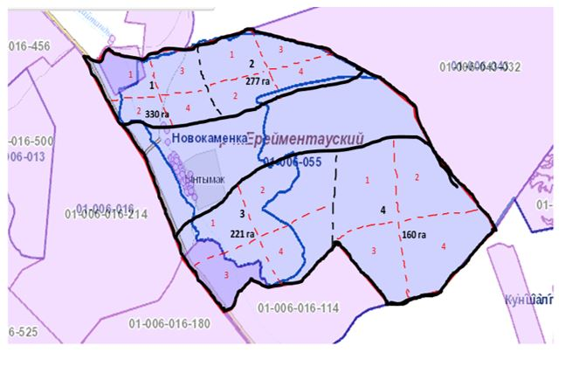

Схема (карта) с обозначением рекомендуемых схем пастбищеоборотов, на которой указываются схемы пастбищеоборотов, рекомендуемые на основании геоботанического обследования пастбищ села Алгабас

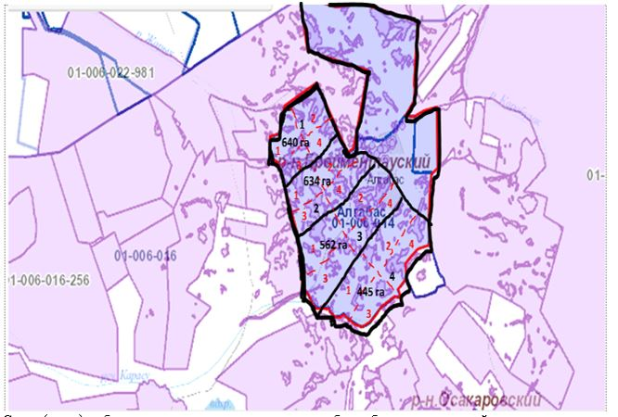

Схема (карта) с обозначением рекомендуемых схем пастбищеоборотов, на которой указываются схемы пастбищеоборотов, рекомендуемые на основании геоботанического обследования пастбищ отгонный участок Баймен

Схема (карта) с обозначением рекомендуемых схем пастбищеоборотов, на которой указываются схемы пастбищеоборотов, рекомендуемые на основании геоботанического обследования пастбищ села Тайбай

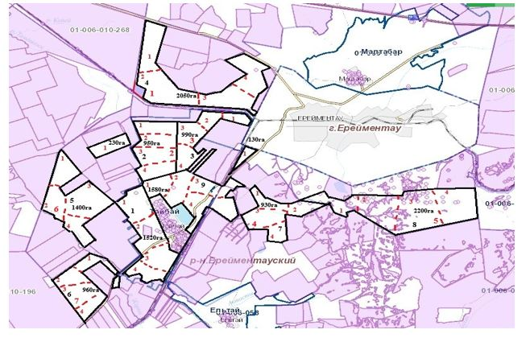

Схема (карта) с обозначением рекомендуемых схем пастбищеоборотов, на которой указываются схемы пастбищеоборотов, рекомендуемые на основании геоботанического обследования пастбищ села Елтай

Схема (карта) с обозначением рекомендуемых схем пастбищеоборотов, на которой указываются схемы пастбищеоборотов, рекомендуемые на основании геоботанического обследования пастбищ села Жарык

Схема (карта) с обозначением рекомендуемых схем пастбищеоборотов, на которой указываются схемы пастбищеоборотов, рекомендуемые на основании геоботанического обследования пастбищ села Малтабар

Схема (карта) с обозначением рекомендуемых схем пастбищеоборотов, на которой указываются схемы пастбищеоборотов, рекомендуемые на основании геоботанического обследования пастбищ села Уленты

Схема (карта) с обозначением рекомендуемых схем пастбищеоборотов, на которой указываются схемы пастбищеоборотов, рекомендуемые на основании геоботанического обследования пастбищ на станции Уленты

Схема (карта) с обозначением рекомендуемых схем пастбищеоборотов, на которой указываются схемы пастбищеоборотов, рекомендуемые на основании геоботанического обследования пастбищ на станции Коржынколь

Схема (карта) с обозначением рекомендуемых схем пастбищеоборотов, на которой указываются схемы пастбищеоборотов, рекомендуемые на основании геоботанического обследования пастбищ села Еркиншилик

Схема (карта) с обозначением рекомендуемых схем пастбищеоборотов, на которой указываются схемы пастбищеоборотов, рекомендуемые на основании геоботанического обследования пастбищ села Енбек

Схема (карта) с обозначением рекомендуемых схем пастбищеоборотов, на которой указываются схемы пастбищеоборотов, рекомендуемые на основании геоботанического обследования пастбищ села Бестогай

Схема (карта) с обозначением рекомендуемых схем пастбищеоборотов, на которой указываются схемы пастбищеоборотов, рекомендуемые на основании геоботанического обследования пастбищ села Байсары

Схема (карта) с обозначением рекомендуемых схем пастбищеоборотов, на которой указываются схемы пастбищеоборотов, рекомендуемые на основании геоботанического обследования пастбищ села Кызылту

Схема (карта) с обозначением рекомендуемых схем пастбищеоборотов, на которой указываются схемы пастбищеоборотов, рекомендуемые на основании геоботанического обследования пастбищ села Тургай

Схема (карта) с обозначением рекомендуемых схем пастбищеоборотов, на которой указываются схемы пастбищеоборотов, рекомендуемые на основании геоботанического обследования пастбищ села Нижний Тургай

Схема (карта) с обозначением рекомендуемых схем пастбищеоборотов, на которой указываются схемы пастбищеоборотов, рекомендуемые на основании геоботанического обследования пастбищ села Карагайлы

Схема (карта) с обозначением рекомендуемых схем пастбищеоборотов, на которой указываются схемы пастбищеоборотов, рекомендуемые на основании геоботанического обследования пастбищ села Балыкты

Схема (карта) с обозначением рекомендуемых схем пастбищеоборотов, на которой указываются схемы пастбищеоборотов, рекомендуемые на основании геоботанического обследования пастбищ села Жана жол

Схема (карта) с обозначением рекомендуемых схем пастбищеоборотов, на которой указываются схемы пастбищеоборотов, рекомендуемые на основании геоботанического обследования пастбищ города Ерейментау

Сведения геоботанического обследования пастбищ
Дата, шифры по легенде и по Классификации природных кормовых угодий | Номера контуров и описаний ( скобках) | Название типов (разностей, модификаций) природных кормовых угодий с приуроченностью их к рельефу, почвам. Названиепрочихугодий и земель | Видугодья | Процентучастия в контуре | Площадь, тысячгектаров | Современноеиспользование | Валовая урожайность, центнеров на гектар (год обследования) | Урожайность поедаемых растений на средний год: центнеров на гектар сухой массы, центнеров на гектар кормовых единиц, килограмм на гектар переваримого протеина
 |  |  |  |  |  |  |  | пастбищныхкормовпосезонам
 |  |  |  |  |  |  |  | сенокос | косимыепастбища | весна | лето | осень | зима
1 | 2 | 3 | 4 | 5 | 6 | 7 | 8 | 9 | 10 | 11 | 12 | 13 | 14
Класс М-2 Мелкосопочно-низкогор ные степные и сухостеп ные паст бища на черноземах и каштано вых почвах | 1 | Ковыльно-разнотравный-полынный | Естественные |  | 2,149 |  |  |  | 3,6  1,9  13,2 | 3,4  1,7  12,2 | 4,1  2,1  14,7 | 3,6  1,8  12,9
 | 2 | Ковыльно-типчаково-разнотравный с полынями |  |  | 4,371 |  |  |  | 3,6  1,9  13,2 | 3,4  1,7  12,2 | 4,1  2,1  14,7 | 3,6  1,8  12,9
 | 3 | Ковыльно-типчаково-полынный с разнотравием |  |  | 5,550 |  | 7-8 |  | 3,6  1,9  13,2 | 3,4  1,7  12,2 | 4,1  2,1  14,7 | 3,6  1,8  12,9
 | 3а | Тырсово-типчаково-разнотравный с полынями |  |  | 1,733 |  |  |  |  | 3,0  1,5  10,7 | 3,7  1,8  12,3 | 3,2  1,6  11,8
 | 3б | Тырсово-типчаково-полынная |  |  | 3,020 |  |  |  |  | 3,0  1,6  11,4 | 3,6  1,8  12,1 | 3,1  1,4  9,8
 | 3в | Типчаково-ковыльно-полынная с кустарниками |  |  | 2,801 |  |  |  |  | 2,9  1,4  10,4 | 3,6  1,8  12,9 | 3,1  1,6  11,1
 | 3г | Типчаково-ковыльно-разнотравная с кустарниками |  |  | 3,435 |  |  |  |  | 2,8  1,4  10,7 | 3,5  1,7  12,4 | 3,0  1,5  10,9
 | 3д | Типчаково-тырсово-полынная |  |  | 3,901 |  |  |  |  | 2,7  1,3  11,6 | 3,4  1,7  14,6 | 2,9  1,4  12,4
 | 3с | Типчаково-полынно-разнотравная |  |  | 2,303 |  |  |  |  | 2,8  1,4  10,7 | 3,5  1,7  12,4 | 3,0  1,5  10,9
 | 3ж | Полынно-спорышевая |  |  | 3,721
 | 4 | Житняково-разнотравно-полынный |  |  | 4,240 |  |  |  |  | 2,4  1,3  8,0 | 4,0  2,1  14,2 | 3,2  1,5  8,7
 | 4а | Полынно-житняково-разнотравная |  |  | 1,481 |  |  |  |  | 2,4  1,3  8,0 | 4,0  2,1  14,2 | 3,2  1,5  8,7
 | 4б | Сорноразнотравно-полынная с ксерофильными злаками |  |  | 5,492 |  |  |  |  | 2,3  1,1  8,3 | 3,1  1,6  11,7 | 2,7  1,3  9,1
Подкласс М-26 Дерновиннозлаково-полынно-кустарниковые пастбища на темно-каштановых неполноразвитых и малоразвитых почвах по склонам холмов и сопок | 5 | Овсецово-ковыльно-разнотравный с кустарниками |  |  | 5,603 |  |  |  |  | 2,7  1,4  9,8 | 3,4  1,7  12,5 | 3,0  1,5  10,9
 | 6 | Овсецово-ковыльно-полынный с кустарниками |  |  | 2,705 |  |  |  |  | 2,6  1,3  11,4 | 3,5  1,7  14,5 | 3,1  1,5  12,7
 | 7 | Овсецово-ковыльно-кустарниковый |  |  | 2,876 |  |  |  |  | 2,6  1,3  11,4 | 3,3  1,7  14,5 | 2,9  1,5  12,7
 | 8 | Овсецово-тырсово-полынный с кустарниками |  |  | 4,449 |  |  |  |  | 2,5  1,3  9,7 | 3,3  1,7  12,9 | 2,7  1,3  10,2
 | 8а | Овсецово-типчаково-тырсовая с кустарниками |  |  | 1,295
 | 8б | Овсецово-типчаково-полынный с кустарниками |  |  | 1,700 |  |  |  |  | 2,4  1,2  9,3 | 3,2  1,6  12,4 | 2,6  1.3  10,1
 | 8в | Овсецово-типчаково-кустарниковая |  |  | 2,190
 | 9 | Тырсово-овсецово-полынный с кустарниками |  |  | 5,331 |  |  |  |  | 2,4  1,2  9,3 | 3,2  1,6  12,4 | 2,6  1,3  10,1
 | 9а | Тырсово-типчаково-полынный с кустарниками |  |  | 3,828 |  |  |  |  | 2,5  1,3  9,7 | 3,3  1,7  12,9 | 2,7  1,3  10,2
 | 10 | Ковыльно-овсецово-полынный с караганой |  |  | 4,058 |  |  |  |  | 2,7  1,4  9,8 | 3,4  1,7  12,5 | 3,0  1,5  10,9
Продолжение таблицы
Расчетная урожайность по контуру: центнеров на гектар сухой массы (числитель), центнеров на гектар кормовых единиц (знаменатель) | Кормозапас по контуру: центнеров на гектар сухой массы (числитель), центнеров на гектар кормовых единиц (знаменатель) | Культуртехническое состояние, наличие лекарственных растений | Рекомендации по использованию, вид скота. Рекомендуемыемероприятияпоулучшению
15 | 16 | 17 | 18
Село Майлан
4,5/2,4 | 4909,8/2688,7 | Травостой хорошо развит. Проективное покрытие 70-70%. Средняя высота травостоев 65-75 см. Качество корма хорошее | Весенне-летне-осенние косимые пастбища для всех всех видов скота
4,3/2,3 | 18417,2/9882,4 | Травостой хорошо развит. Проективное покрытие 70-70%. Средняя высота травостоев 65-75 см. Качество корма хорошее | Весенне-летне-осенние косимые пастбища для всех всех видов скота
4,0/2,2 | 22224,0/12223,2 | Травостой хорошо развит. Проективное покрытие 70-70%. Средняя высота травостоев 65-75 см. Качество корма хорошее | Весенне-летне-осенние косимые пастбища для всех всех видов скота
3,9/2,3 | 3287,7/1938,9 | Травостой развит средне. Проективное покрытие 55-70%. Средняя высота растений 45-60 см. Травостой слабо засорен непоедаемыми растениями | Весенне-летне-осенние ко пастбища для всех всех видов скота
3,8/2,2 | 11787,6/6824,4 | Травостой развит средне. Проективное покрытие 60-70% Средняя высота растений50-60см.Качество корма среднее. | Весенне-летне-освенние пастбища для всех видов скота
3,6/1,8 | 5806,8/2903,4 | Травостой развит средне. Проективное покрытие 55-65%. Средняя высота растений 45-55см.Качество корма среднее | Весенне-летне-осенние пасбища для всех видов скот
3,5/1,7 | 5922,0/2876,4 | Травостой развит удовлетворительно.  Проективное покрытие растительности 55-65%. Высота растений 40-60см.Качество корма низкое | Весенне-осенние пастбища для всех видов скот.
3,3/1,7 | 12681,9/6533,1 | Травостой развит удовлетворительно.  Проективное покрытие растительности 55-65% . Высота растений 40-60см.Качество корма низкое | Весенне-осенние пастбища для всех видов скот.
3,0/1,5 | 3909,0/1954,5 | Травостой развит средне. Проективное покрытие 55-65%. Средняя высота растений 45-55см.Качество корма среднее. | Весенне-летне-осенние пасбища для всех видов скот
1,6/0,9 | 3372,5/1952,5 | Травостой развит средне.Средняя  Высота растений 35-45см.Проективное покрытие 40-50%. Воссстанавливается естественный травостой | Весенне-летне-осенние  Пастбища для всех видов  скота
4,5/2,4 | 5548,5/2959,2 | Травостой развит средне.Средняя  Высота растений 35-45см.Проективное покрытие 40-50% Воссстанавливается естественный травостой | Весенне-летне-осенние  Пастбища для всех видов  скота
4,3/2,6 | 6316,7/3819,4 | Поверность ровная. Травосой сильно засорен непоедаемыми растениями.Проективное покрытие 40-50% | Весенне-летне-осенние  Пастбища для всех  Видов скота
3,7/2,2 | 20660,8/12284,8 | Травостой развит средне.Проективное покрытие почвы 60-70%.Средняя высота травостоя 40-60см.Поверхность почвы средне защебнена. | Весенне-летне-осенние  Пастбища для всех видов  скота.
4,5/2,5 | 24714,0/13730,0 | Травостой развит средне.Проективное покрытие 70-75%.Средняя высота растений45-60см. Поверность почвы защебнена,закустарена. | Весенне-летне-осенние  Пастбища для всех видов  скота
4,4/2,4 | 11954,8/6520,8 | Травостой развит средне.Проективное покрытие 70-75%.Средняя высота растений45-60см. Поверность почвы защебнена,закустарена. | Весенне-летне-осенние  Пастбища для всех видов  скота
4,3/2,3 | 4140,9/2214,9 | Травостой развит средне.Проективное покрытий 55-65%.Средняя высота растений 40-50см.Поверность почвы сильно защебнена,закустарена | Весенне -летне-осенние  пастбища для всех видов  скота
4,3/2,3 | 19560,7/10462,7 | Травосой развит средне.Проективное покрытие 55-60%.Средняя высота растений 40-50см.поверность почвы сильно защебнена, закустарена. | Весенне -летне-осенние  пастбища для всех видов  скота
4,0/2,2 | 6744,0/3709,2 | Травосой развит средне.Проективное покрытие 55-60%.Средняя высота растений 40-50см.поверность почвы сильно защебнена, закустарена. | Весенне -летне-осенние  пастбища для всех видов  скота
3,9/2,1 | 8931,0/4809,0 | Травостой развит средне.Проективное покрытий 55-65%.Средняя высота растений 40-50см.Поверность почвы сильно защебнена,закустарена | Весенне -летне-осенние  пастбища для всех видов  скота
3,8/2,2 | 20086,8/11629,2 | Травостой развит средне. Проективное покрытие почвы 40-50%. Высота растений 20-30см.Качество корма ниже среднего. Растительность засорена непоедаемыми растениями. | Весенне-летне-осенние  пастбища для всех видов  скота
3,7/2,2 | 13863,9/8243,4 | Травостой развит средне.Проктивное покрытие 50-60% .Среднная высота растений45-50см.Поверхность средне защебнена,закустарена.Качество корма среднее. | Весенне-летне-осенние  Пастбища для всех видов  скота.
3,5/2,1 | 8491,0/5094,6 | Травостой развит средне.Проктивное покрытие 50-60%.Среднная высота растений45-50см.Поверхность средне защебнена,закустарена.Качество корма среднее. | Весенне-летне-осенние  Пастбища для всех видов  скота.
3,3/1,9 | 18295,2/10533,6 | Травостой развит средне.Проктивное покрытие 50-60% .Среднная высота растений45-50см.Поверхность средне защебнена,закустарена.Качество корма среднее. | Весенне-летне-осенние  Пастбища для всех видов  скота.
село Бозтал
 | 6421  3289 | Травостой хорошо развит. Проективное покрытие 70-70%. Средняя высота травостоев 65-75 см. Качество корма хорошее | Весенне-летне-осенние косимые пастбища для всех всех видов скота
 | 12560  5931 | Травостой развит средне. Проективное покрытие 55-70%. Средняя высота растений 45-60 см. Травостой слабо засорен непоедаемыми растениями | Весенне-летне-осенние ко пастбища для всех всех видов скота
 | 6443  3130 | Поверхность ровня Травостой развит средне Высота растениий 50-65 см.Проективное покрытие почвы растительностью 45-60см | Веcенне-раннелетне-осенние пастбища для всех видов скота
 | 4410  2142 | Травостой развит средне. Проективное покрытие 60-70% Средняя высота растений50-60см.Качество корма среднее. | Весенне-летне-освенние пастбища для всех видов скота
 | 7983  3757 | Травостой развит средне. Проективное покрытие 55-65%Средняя высота растений 45-55см.Качество корма среднее | Весенне-летне-осенние пасбища для всех видов скот
 | 9844  4773 | Травостой  развит удовлетворительно.  Проективное  покрытие растительности 55-65%  Высота растений 40-60см.Качество корма низкое | Весенне-осенние пастбища для всех видов скот.
 | 1437  671 | Травостой  развит плохо..Проективное покрытие 30-40% Высота растений 10-15см.Качество корма низкое | Весенне-осенние  пастбища для всех  Видов скота.
 | 5890  2635 | Травостой развит средне.  Проективное покрытие 60-70% Средняя высота травостоя 55-65см. Качество корма хорошее. | Весенне-осенние  пастбища для всех видов  скота
 | 6144  3072 | Поверхность ровня.Травостой  Развит средне.Проективное  Покрытие 55-60%.Высота растенний 40-50см | Весенне-летное-осенние  Пастбища для всех  Видов скота
 | 12702  6196 | Травостой развит средне.  Средняя высота растений 40-50см.Засорено непоедаемыми  растениями. | Весенне-летне-осенние  Пастбища для всех видов  скота
 | 8393  4304 | Травостой развит средне.Средняя  Высота растений 40-50 см.Проективное покрытие 45-55%  Сильно засорено непоедаемыми растениями. | Весеннне-летне-осенние  Пастбища для всех  Видов скота
 | 6095  2955 | Травостой развит средне.Средняя  Высота растений 35-45см.Проективное покрытие 40-50% Воссстанавливается естественный травостой | Весенне-летне-осенние  Пастбища для всех видов  скота
село Аксуат
 | 3807  1904 | Поверность ровная. Травосой сильно засорен непоедаемыми  Растениями.Проективное покрытие 40-50% | Весенне-летне-осенние  Пастбища для всех  Видов скота
 | 4452  2158 | Травостой развит средне.  Проективное покрытие почвы 60-70%.Средняя высота травостоя 40-60см.Поверхность почвы средне защебнена. | Весенне-летне-осенние  Пастбища для всех видов  скота.
 | 7973  3866 | Поверность почвы средне защебнена, закустарена.Проективное покрытие почвы 60-70.Средняя высота растений 45-55см.Качество корма хорошее. | Весенне-летне-осенние  Пастбища для всех  видов скота
 | 13365  6973 | Травостой развит средне. Проективное покрытие почвы 50-60% Поверхность почвы средне защебнена, закустарена.Качество корма среднее | Весенне-летне-осенние  Пастбища для всех видов  скота.
 | 4585  2219 | Травостой развит средне.Проктивное покрытие 50-60% .Среднная высота растений  45-50см.Поверхность средне защебнена,закустарена.Качество корма среднее. | Весенне-летне-осенние  Пастбища для всех видов  скота.
 | 9616  4954 | Травостой развит средне.  Проективное покрытие 70-75%.Средняя высота растений  45-60см. Поверность почвы защебнена,закустарена. | Весенне-летне-осенние  Пастбища для всех видов  скота
 | 12095  6230 | Травостой развит средне.  Проективное покрытие 70-75%.  Средняя высота растений 45-60см  Поверхность почвы защебнена,  закустарена. | Весенне -летне-осенние  пастбища для всех видов  скота
 | 8259  4130 | Травостой развит средне.  Проективное покрытие 70-75%.Высота растений 40-50см.  Поверхность защебнена,закустарена | Весенне -летне-осенние  пастбища для всех видов  скота
 | 8494  4384 | Травосой развит средне.  Проективное покрытие 50-55%.  Средняя высота растений 25-35см.  поверность средне защебнена,  закустарена. | Весенне -летне-осенние  пастбища для всех видов  скота
 | 3316  1708 | Травостой развит средне.  Проективное покрытие 60-65%.  Средняя высота растений 45-55см.  Поверхность почвы сильно защебнена,закустарена. | Весенне -летне-осенние  пастбища для всех видов  скота
 | 7293  3646 | Травостой развит средне.  Проективное покрытий 60-65%.Средняя высота растений 45-55см.Поверность почвы сильно защебнена,закустарена. | Весенне -летне-осенние  пастбища для всех видов  скота
 | 9549  4774 | Травостой развит средне.  Проективное покрытий 55-65%.Средняя высота растений 40-50см.Поверность почвы сильно защебнена,закустарена | Весенне -летне-осенние  пастбища для всех видов  скота
село Селетинское
 | 9703  4695 | Травосой развит средне.  Проективное покрытие 55-60%.  Средняя высота растений 40-50см.  поверность почвы сильно защебнена, закустарена. | Весенне -летне-осенние  пастбища для всех видов  скота
 | 8493  4231 | Травосой развит средне.  Проективное покрытие почвы 40-50%Средняя высота растений 20-30см.Поверхность почвы сильно  Защебнена , закустарена.Много  выходов коренных пород(камни) | Весенне -летне-осенние  пастбища для всех видов  скота
 | 4707  2286 | Травостой развит средне.  Проективное покрытие 55-65%  Средняя высота растений 35-45см.Качество корма среднее. | Весенне -летне-осенние  пастбища для всех видов  скота
 | 7762  3763 | Травостой развит средне.  Проективное покрытие 55-65%  Средняя высота растений 35-45см.Качество корма среднее. | Весенне -летне-осенние  пастбища для всех видов  скота
 | 11059  5530 | Травостой развит средне. Проективное покрытие почвы 40-50% Высота растений 20-30см.  Качество корма ниже среднего.  Растительность засорена непоедаемыми растениями. | Весенне-летне-осенние  пастбища для всех видов  скота
 | 8802  4108 | Травостой развит средне. Проективное покрытие почвы 40-50% Высота растений 20-30см.  Качество корма ниже среднего.  Растительность засорена непоедаемыми растениями. | Весенне-летне-осенние  пастбища для всех видов  скота
 | 5484  2458 | Травостой развит  удовлетворительно. Проективное  покрытие 30-40%.Высота растений  15-25см. Качество корма низкое.  Растительность средне засорена непоедаемыми растениями. | Весенне-летне-осенние  пастбища для всех видов  скота
 | 4375  1922 | Травостой развит удовлетворительно.Проективное  Покрытие 30-40%.Высота растений  15-20см.Качество корма низкое. | Весенне-осенние  пастбища для овец и коз.
 | 4153  1664 | Травостой развит удовлетворительно.Проективное  Покрытие 30-40%.Высота растений  15-20см.Качество корма низкое. | Весенне-осенние  пастбища для овец и коз.
 | 1870  972 | Травостой развит удовлетворительно.Проективное  Покрытие 25-35%.Высота растений  15-20см.Качество корма низкое. | Осенние пастбища для  Овец и коз
 | 2514  1210 | Травостой развит плохо.  Проективное покрытие 25-35%.Высота растений 15-20см. Качество корма низкое | Осенние пастбища для  Овец и коз
 | 2501  1224 | Травостой развит хорошо.Среднее  Проективное покрытие 75-85%  Среднее высота растений 60-65см.Качетво корма хорошее. | Весенне-летне-осенние  пастбища для всех видов  скота
 | 2691  1375 | Травостой развит хорошо.Среднее  Проективное покрытие 75-85%  Среднее высота растений 60-65см.Качетво корма хорошее. | Весенне-летне-осенние  пастбища для всех видов  скота
 | 2930  1495 | Поверность средне закочкарена,закустарена.  Проективное покрыте почвы растительностью составляет 80-90% Высота растений 70-75см. | Летне-осенние пастбища  Для всех видов скота
 | 48795  32530 | Травостой развит очень хоршо  Проективное покрытие 90-95%.Высота растений 100-120 см.  Качество корма хорошее. | Сенокос
 | 2364  1397 | Травостой развит очень хорошо.  Проективное покрытие 90-95%.Высота растений 90-100см.Качество корма хорошее. | Сенокос
 | 1946  667 | Поверхность средне закочкарена  Земляными кочками. Травостой развит средне.Проективное покрытие 60-65%.Высота растений 30-40см. | Весенне-летне-осенние  Пастбища для всех видов скота.
 | 3400  1100 | Поверхность средне закочкарена  Земляными кочками.Трасовой развит средне.Проективное покрытие 60-65%.Высота растений  30-40см. | Весенне-летне-осенние  Пастбища для всех видов скота.
 | 2568  1284 | Поверность средне закочкарена  Змляными кочками.Проективное  Покрытие 60-70%.Высота растений  50-60см.Качество корма среднего | Весене -раннелетние пастбища  для КРС и лошадей.
 | 679  370 | Травостой изрежен.Среднее проективное покрытие 25-35%.Средняя высота растенийй 10-15см.Качество корма низкое. | Осенние пастбища для  Овец и коз
Акмырзинский сельский округ
4,5/2,4 | 4909,8/2688,7 | Травостой хорошо развит. Проективное покрытие 70-70%. Средняя высота травостоев 65-75 см. Качество корма хорошее | Весенне-летне-осенние косимые пастбища для всех всех видов скота
4,3/2,3 | 18417,2/9882,4 | Травостой хорошо развит. Проективное покрытие 70-70%. Средняя высота травостоев 65-75 см. Качество корма хорошее | Весенне-летне-осенние косимые пастбища для всех всех видов скота
4,0/2,2 | 22224,0/12223,2 | Травостой хорошо развит. Проективное покрытие 70-70%. Средняя высота травостоев 65-75 см. Качество корма хорошее | Весенне-летне-осенние косимые пастбища для всех всех видов скота
3,9/2,3 | 3287,7/1938,9 | Травостой развит средне. Проективное покрытие 55-70%. Средняя высота растений 45-60 см. Травостой слабо засорен непоедаемыми растениями | Весенне-летне-осенние ко пастбища для всех всех видов скота
3,8/2,2 | 11787,6/6824,4 | Травостой развит средне. Проективное покрытие 60-70% Средняя высота растений50-60см. Качество корма среднее. | Весенне-летне-освенние пастбища для всех видов скота
3,6/1,8 | 5806,8/2903,4 | Травостой развит средне. Проективное покрытие 55-65%. Средняя высота растений 45-55см. Качество корма среднее | Весенне-летне-осенние пасбища для всех видов скот
3,5/1,7 | 5922,0/2876,4 | Травостой развит удовлетворительно.  Проективное покрытие растительности 55-65%. Высота растений 40-60см. Качество корма низкое | Весенне-осенние пастбища для всех видов скот.
3,3/1,7 | 12681,9/6533,1 | Травостой развит удовлетворительно.  Проективное покрытие растительности 55-65% . Высота растений 40-60см. Качество корма низкое | Весенне-осенние пастбища для всех видов скот.
3,0/1,5 | 3909,0/1954,5 | Травостой развит средне. Проективное покрытие 55-65%. Средняя высота растений 45-55см. Качество корма среднее. | Весенне-летне-осенние пасбища для всех видов скот
1,6/0,9 | 3372,5/1952,5 | Травостой развит средне.Средняя  Высота растений 35-45см .Проективное покрытие 40-50%. Воссстанавливается естественный травостой | Весенне-летне-осенние  Пастбища для всех видов  скота
4,5/2,4 | 5548,5/2959,2 | Травостой развит средне.Средняя  Высота растений 35-45см.Проективное покрытие 40-50% Воссстанавливается естественный травостой | Весенне-летне-осенние  Пастбища для всех видов  скота
4,3/2,6 | 6316,7/3819,4 | Поверность ровная. Травосой сильно засорен непоедаемыми растениями. Проективное покрытие 40-50% | Весенне-летне-осенние  Пастбища для всех  Видов скота
3,7/2,2 | 20660,8/12284,8 | Травостой развит средне. Проективное покрытие почвы 60-70%. Средняя высота травостоя 40-60см. Поверхность почвы средне защебнена. | Весенне-летне-осенние  Пастбища для всех видов  скота.
4,5/2,5 | 24714,0/13730,0 | Травостой развит средне. Проективное покрытие 70-75%. Средняя высота растений 45-60см. Поверность почвы защебнена,закустарена. | Весенне-летне-осенние  Пастбища для всех видов  скота
4,4/2,4 | 11954,8/6520,8 | Травостой развит средне. Проективное покрытие 70-75%.Средняя высота растений 45-60см. Поверность почвы защебнена, закустарена. | Весенне-летне-осенние  Пастбища для всех видов  скота
4,3/2,3 | 4140,9/2214,9 | Травостой развит средне. Проективное покрытий 55-65%.Средняя высота растений 40-50см.Поверность почвы сильно защебнена, закустарена | Весенне -летне-осенние  пастбища для всех видов  скота
4,3/2,3 | 19560,7/10462,7 | Травосой развит средне. Проективное покрытие 55-60%. Средняя высота растений 40-50см. поверность почвы сильно защебнена, закустарена. | Весенне -летне-осенние  пастбища для всех видов  скота
4,0/2,2 | 6744,0/3709,2 | Травосой развит средне. Проективное покрытие 55-60%. Средняя высота растений 40-50см. поверность почвы сильно защебнена, закустарена. | Весенне -летне-осенние  пастбища для всех видов  скота
3,9/2,1 | 8931,0/4809,0 | Травостой развит средне. Проективное покрытий 55-65%. Средняя высота растений 40-50см. Поверность почвы сильно защебнена, закустарена | Весенне -летне-осенние  пастбища для всех видов  скота
3,8/2,2 | 20086,8/11629,2 | Травостой развит средне. Проективное покрытие почвы 40-50%. Высота растений 20-30см. Качество корма ниже среднего. Растительность засорена непоедаемыми растениями. | Весенне-летне-осенние  пастбища для всех видов  скота
3,7/2,2 | 13863,9/8243,4 | Травостой развит средне.Проктивное покрытие 50-60% .Среднная высота растений 45-50см. Поверхность средне защебнена, закустарена. Качество корма среднее. | Весенне-летне-осенние  Пастбища для всех видов  скота.
3,5/2,1 | 8491,0/5094,6 | Травостой развит средне .Проктивное покрытие 50-60%. Среднная высота растений 45-50см .Поверхность средне защебнена, закустарена .Качество корма среднее. | Весенне-летне-осенние  Пастбища для всех видов  скота.
3,3/1,9 | 18295,2/10533,6 | Травостой развит средне.Проктивное покрытие 50-60% .Среднная высота растений 45-50см. Поверхность средне защебнена, закустарена. Качество корма среднее. | Весенне-летне-осенние  Пастбища для всех видов  скота.
Койтасский сельский округ
28320 | 20838,7 |  | Весенне-летне осение пастбища для всех видов скота
14910 | 11253,5 |  | Весенне-летне осение пастбища для всех видов скота
42742 | 31547,6 |  | Весенне-летне осение пастбища для всех видов скота
13068 | 10490,7 |  | Весенне-летне осение пастбища для всех видов скота
17928 | 11902,2 |  | Весенне-летне осение пастбища для всех видов скота
60297,6 | 50248 |  | Весенне-летне осение пастбища для всех видов скота
54571 | 44649 |  | Весенне-летне осение пастбища для всех видов скота
8160,6 | 5284,06 |  | Весенне-летне осение пастбища для всех видов скота
9387,3 | 6078,3 |  | Весенне-летне осение пастбища для всех видов скота
24064 | 17546,6 |  | Весенне-летне осение пастбища для всех видов скота
3681,6 | 2045,3 |  | Весенне-летне осение пастбища для всех видов скота
1444,8 | 778,4 |  | Весенне-летне осение пастбища для всех видов скота
10396 | 5876 |  | Весенне-летне осение пастбища для всех видов скота
19888 | 22042,5 |  | Весенне-летне осение пастбища для всех видов скота
47292 | 29951,6 |  | Весенне-летне осение пастбища для всех видов скота
19140 | 14163,6 |  | Весенне-летне осение пастбища для всех видов скота
14563,8 | 8299,8 |  | Весенне-летне осение пастбища для всех видов скота
11191,6 | 7308,8 |  | Весенне-летне осение пастбища для всех видов скота
2177,7 | 41912,1 |  | Весенне-летне осение пастбища для всех видов скота
55756 | 49093,3 |  | Весенне-летне осение пастбища для всех видов скота
8960,8 | 6298,53 |  | Весенне-летне осение пастбища для всех видов скота
4762,8 | 3351,6 |  | Весенне-летне осение пастбища для всех видов скота
17020 | 15488,2 |  | Весенне-летне осение пастбища для всех видов скота
12806,5 | 10733,06 |  | Весенне-летне осение пастбища для всех видов скота
8785 | 7362,6 |  | Весенне-летне осение пастбища для всех видов скота
3627,4 | 2072,8 |  | Весенне-летне осение пастбища для всех видов скота
8487 | 9241,4 |  | Весенне-летне осение пастбища для всех видов скота
758 | 694,83 |  | Весенне-летне осение пастбища для всех видов скота
5088 | 5766,4 |  | Весенне-летне осение пастбища для всех видов скота
24203,2 | 10372,8 |  | Весенне-летне осение пастбища для всех видов скота
4080 | 1912,5 |  | Весенне-летне осение пастбища для всех видов скота
7035,4 | 3881,6 |  | Весенне-летне осение пастбища для всех видов скота
1201,2 | 6402,1 |  | Весенне-летне осение пастбища для всех видов скота
22392 | 11818 |  | Весенне-летне осение пастбища для всех видов скота
279 | 297,6 |  | Весенне-летне осение пастбища для всех видов скота
11488 | 5205,5 |  | Весенне-летне осение пастбища для всех видов скота
2514 | 2067,06 |  | Весенне-летне осение пастбища для всех видов скота
4752 | 10873,5 |  | Весенне-летне осение пастбища для всех видов скота
14677 | 9596,5 |  | Весенне-летне осение пастбища для всех видов скота
13002 | 8392,2 |  | Весенне-летне осение пастбища для всех видов скота
6978,4 | 9938,9 |  | Весенне-летне осение пастбища для всех видов скота
852,6 | 534,5 |  | Весенне-летне осение пастбища для всех видов скота
1152 | 1344 |  | Весенне-летне осение пастбища для всех видов скота
4664 | 3010,4 |  | Весенне-летне осение пастбища для всех видов скота
2030,6 | 1515,8 |  | Весенне-летне осение пастбища для всех видов скота
2820,3 | 2930,9 |  | Весенне-летне осение пастбища для всех видов скота
1193,1 | 1542,3 |  | Весенне-летне осение пастбища для всех видов скота
2679,2 | 2364 |  | Весенне-летне осение пастбища для всех видов скота
2050 | 1045,5 |  | Весенне-летне осение пастбища для всех видов скота
4699 | 5143,5 |  | Весенне-летне осение пастбища для всех видов скота
600 | 340 |  | Весенне-летне осение пастбища для всех видов скота
858,4 | 409,8 |  | Весенне-летне осение пастбища для всех видов скота
545,6 | 826,6 |  | Весенне-летне осение пастбища для всех видов скота
330,4 | 432,6 |  | Весенне-летне осение пастбища для всех видов скота
1414,8 | 1572 |  | Весенне-летне осение пастбища для всех видов скота
1523,6 | 1797,06 |  | Весенне-летне осение пастбища для всех видов скота
1155,2 | 1299,6 |  | Весенне-летне осение пастбища для всех видов скота
42,9 | 39,6 |  | Весенне-летне осение пастбища для всех видов скота
947,5 | 694,8 |  | Весенне-летне осение пастбища для всех видов скота
1760 | 3813,3 |  | Весенне-летне осение пастбища для всех видов скота
704 | 633,6 |  | Весенне-летне осение пастбища для всех видов скота
1003,2 | 2147,2 |  | Весенне-летне осение пастбища для всех видов скота
2494,8 | 2263,8 |  | Весенне-летне осение пастбища для всех видов скота
2447,2 | 2534,6 |  | Весенне-летне осение пастбища для всех видов скота
58,5 | 54 |  | Весенне-летне осение пастбища для всех видов скота
327,6 | 280,8 |  | Осенние пастбища для овец и коз
210 | 210 |  | Осенние пастбища для овец и коз
1372,8 | 1636,2 |  | Осенние пастбища для овец и коз
866,4 | 722 |  | Осенние пастбища для овец и коз
55 | 280,5 |  | Осенние пастбища для овец и коз
7920 | 5493,3 |  | Весенне-летне осение косимые для всех видов скота
32654,2 | 18099,0 |  | Весенне-летне осение косимые для всех видов скота
18601,8 | 10310,3 |  | Весенне-летне осение косимые для всех видов скота
6365 | 5080,8 |  | Весенне-летне осение пастбища для всех видов скота
21791,7 | 17487,1 |  | Весенне-летне осение пастбища для всех видов скота
15451,8 | 8914,5 |  | Весенне-летне осение пастбища для всех видов скота
76 | 76 |  | Болота
31 | 31 |  | Кустарники
284 | 284 |  | Прочие
74 | 74 |  | Прочие
Куншалганский сельский округ
 |  | Травостой развит хорошо. Проективное покрытие 75-80 %.. Средняя высота 65-70см. Поверхность почвы ровная. Качество корма хорошее. | Весенне-летне-осенние пастбища для всех видов скота
 |  | Травостой развит хорошо. Проективное покрытие 75-80%. Поверхность почвы ровная. Качество корма хорошее. | Весенне-летне-осенние пастбища для всех видов скота
 |  | Травостой развит удовле-творительно. Проективное покрытие 75-80 %. Средняя высота 45 см. Качество корма хорошее. | Весенне-раннелетне-осенние пастбища для всех видов скота
 |  | Травостой развит удовлетво-рительно. Проективное покрытие 75% . Средняя высота 40-45 см. Качество корма хорошее. Слабо засорено плохо поедаемыми полынями. | Весенне-раннелетне-осенние пастбища для всех видов скота
 |  | Травостой развит удовлетво-рительно. Проективное покрытие 70-75 %. Средняя высота 40 см. Сильно затыр-совано .Качество корма удо-влетворительное | Весенне-раннелетне-осенние пастбища для всех видов скота.
 |  | Травостой развит удовле-творительно. Средняя высота 35-40 см. Проективное покрытие 70 %. Средне засорено полынью австрийской. Качество корма удовлетворительное. | Весенне-летне-осенние пастбища для всех видов скота
 |  | Травостой развит удовле-творительно. Средняя высота 35-40 см. Проективное покрытие 65-70%. Средне засорено полынью австрийской. Качество корма удовлетворительное. | Весенне-летне-осенние пастбища для всех видов скота
 |  | Травостой развит удовле-творительно. Средняя высота 30-35 см. Проективное покрытие 50-55 %. Средне засорено полынью австрийской. Средне сбито. Качество корма удовлетворительное. | Весенне-летне-осенние пастбища для всех видов скота
 |  | Травостой развит плохо. Средняя высота 25-30 см. Проективное покрытие 50 %. Средне засорено полынью австрийской. Средне сбито. Качество корма удовлетворительное. | Весенне-летне-осенние пастбища для всех видов скота
 |  | Травостой развит плохо. Средняя высота растений 10-15 см. Проективное по-крытие 40 %. Пастбища сильно сбиты, засорены полынью австрийской и спорышем. Качество корма плохое. | Весенне-осенние пастбища для овец и коз. Необходимо регулировать выпас скота.
 |  | Травостой средней густоты. Средняя высота растений 30-50 см. Проективное покрытие 60-65 %. Угодья слабо засорены полынью австрийской. Качество корма хорошее. | Весенне-летне-осенние косимые пастбища для всех видов скота
 |  | Травостой средней густоты. Средняя высота растений 30-40 см. Проективное покрытие 50-65 %. Качество корма выше сред-него. | Весенне-летне-осенние частично косимые пастбища для всех видов скота
 |  | Травостой удовлетво-рительно развит. Средняя высота растений 30-35 см. Проективное покрытие 55-60 %. Сильно засорены непоедаемым разнотравьем. Качество корма удовлетво-рительное. | Весенне-летне-осенние пастбища для всех видов скота. Необходимо провести перезалужение.
 |  | Травостой удовлетво-рительно развит. Средняя высота растений 30-35 см. Проективное покрытие 55-60 %. Сильно засорены непоедаемым разнотравьем. Качество корма удовлетво-рительное. | Весенне-летне-осенние пастбища для всех видов скота. Необходимо провести перезалужение.
 |  | Травостой удовлетво-рительно развит. Средняя высота растений 30-35 см. Проективное покрытие 55-60 %. Сильно засорены непоедаемым разнотравьем. Качество корма удовлетво-рительное. | Весенне-летне-осенние пастбища для всех видов скота. Необходимо провести перезалужение.
 |  | Травостой удовлетво-рительно развит. Средняя высота растений 30-35 см. Проективное покрытие 55-60 %. Сильно засорены непоедаемым разнотравьем. Качество корма удовлетво-рительное. | Весенне-летне-осенние пастбища для всех видов скота. Необходимо провести перезалужение или перевести в естественныепастбища
 |  | Травостой хорошо развит. Средняя высота растений 45-50 см. Проективное покрытие 55-60 %. Угодья слабо закустарены. Качество корма хорошее. | Весенне-летне-осенние пастбища для всех видов скота
 |  | Травостой хорошо развит. Средняя высота растений 45-50 см. Проективное покрытие 55-60 %. Угодья слабо закустарены. Качество корма хорошее. | Весенне-летне-осенние пастбища для всех видов скота
 |  | Травостой хорошо развит. Средняя высота 30-40 см. проективное покрытие 50-60%. Угодья слабо защеб-нены. Качество корма хорошее. | Весенне-летне-осенние пастбища для всех видов скота
 |  | Травостой хорошо развит. Средняя высота 30-40 см. проективное покрытие 50-60%. Угодья слабо защеб-нены и сильно затырсованы. Качество корма хорошее. | Весенне-раннелетне-осенние пастбища для всех видов скота.
 |  | Травостой не густой. Средняя высота 40-45 см. Проективное покрытие 50-60 %. Слабо закустарено Качество корма хорошее. | Весенне-летне-осенние пастбища для всех видов скота
 |  | Травостой хорошо развит. Средняя высота растений до 50 см. Проективное покрытие почвы составляет от 45 до 55 %. Угодья средне защебнены и слабо закустарены. Качество корма выше среднего. | Весенне-летне-осенние пастбища для всех видов скота
 |  | Травостой хорошо развит. Средняя высота растений составляет 40-60 см. Проек-тивное покрытие почвы растениями около 50 %. Угодья сильно защебнены и слабо закустарены. Качество корма выше среднего. | Весенне-летне-осенние пастбища для всех видов скота
 |  | Травостой хорошо развит. Средняя высота растений составляет 40-50 см. Проек-тивное покрытие почвы рас-тениями составляет 50-60 %. Угодья средне защебнены , сильно затырсованы и слабо закустарены. Качество корма среднее. | Весенне-раннелетне-осенние пастбища для всех видов скота
 |  | Травостой средне развит. Средняя высота растений составляет 40 см. Проективное покрытие 55%. Угодья сильно защебнены слабо закустарены. Качество корма среднее. | Весенне-летне-осенние пастбища для всех видов скота
 |  | Травостой средне развит. Средняя высота растений составляет 35-40 см. Проек-тивное покрытие почвы растениями составляет 50-55%. Угодья сильно защеб-нены. Качество корма среднее. | Весенне-летне-осенние пастбища для всех видов скота
 |  | Травостой развит удовле-творительно. Средняя вы-сота растений составляет 40 см. Проективное порытие почвы растениями 40-50 %. Угодье сильно защебнено,. Травостой изрежен. Качество корма удовлетворительное. | Весенне-летне-осенние пастбища для всех видов скота
 |  | Травостой средне развит. Средняя высота растений составляет 10-30 см. Проек-тивное покрытие почвы ра-стениями составляет 50-55%. Корм выше среднего качества. | Весенне-летне-осенние пастбища для всех видов скота.
 |  | Травостой негустой, пятни-стый. Средняя высота растений составляет до 30 см. Проективное покрытие почвы растениями соста-вляет в среднем 50-60 %. Качество корма среднее. | Весенне-летне-осенние пастбища для всех видов скота.
 |  | Травостой негустой, пятни-стый. Средняя высота растений составляет до 30 см. Проективное покрытие почвы растениями соста-вляет в среднем 50-60 %. Качество корма среднее. | Весенне-летне-осенние пастбища для всех видов скота.
 |  | Травостой негустой, пятни-стый. Средняя высота растений составляет до 30 см. Проективное покрытие почвы растениями соста-вляет в среднем 50-60 %. Качество корма среднее. | Весенне-летне-осенние пастбища для всех видов скота.
 |  | Травостой удовлетвори-тельно развит. Средняя высота растений составляет 30 см. Проективное по-крытие почвы растениями колеблется от 45 до 60 %.  Средне закочкарено. Качество корма удовлетво-рительное. | Весенне-осенние пастбища для овец и коз.
 |  | Травостой удовлетвори-тельно развит. Средняя высота растений составляет 50-60 см. Проективное по-крытие почвы растениями 45-55 %. Средне закочкарено Качество корма удовлетворительное. | Весенне-осенние пастбища для овец и коз.
 |  | Травостой плохо развит. Средняя высота растений 20-30 см. Проективное покрытие почвы растениями составляет 50 %. Угодье сильно закочкарено местами слабо заболочено. Качество корма удовлетворительное. | Весенне-осенние пастбища для овец и коз.
 |  | Травостой хорошо развит. Средняя высота растений 60-70 см. Проективное пок-рытие почвы растениями составляет 65-70 %.. Качество корма хорошее. | Весенне-летне-осенние пастбища для всех видов скота
 |  | Травостой хорошо развит. Средняя высота растений 60-70 см. Проективное пок-рытие почвы растениями составляет 65-70%. Угодья слабо закочкарены. Качество корма хорошее. | Весенне-летне-осенние пастбища для всех видов скота
 |  | Травостой хорошо развит. Средняя высота растений колеблется до 70 см. Проективное покрытие поч-вы растениями составляет 50-70 %. Угодья слабо за-кочкарены. Качество корма хорошее. | Летне-осенние косимые пастбища для КРС и лошадей.
 |  | Травостой хорошо развит. Средняя высота 65-70 см. Проективное покрытие составляет 60-65 %. Угодья слабо закустарены и слабо закочкарены. Качество корма хорошее. | Летне-осенние пастбища для всех видов скота.
 |  | Травостой хорошо развит. Средняя высота 65-70 см. Проективное покрытие составляет 55-60 %. Угодья сильно закустарены. Качество корма среднее. | Летне-осенние пастбища для всех видов скота.
 |  | Травостой густой, хорошо развит. Средняя высота растений 60-80 см. Проек-тивное покрытие почвы растениями от 70 до 90 %.. Качество корма хорошее. | Летне-осенние косимые пастбища для КРС и лошадей
 |  | Травостой средне развит. Средняя высота растений 50-60 см. Проективное пок-рытие почвы растениями 60-65 %. Травостой изрежен. Качество корма среднее. | Весенне-летне-осенние пастбища для всех видов скота
 |  | Травостой не густой. Средняя высота растений 20-40 см. Проективное по-крытие почвы растениями составляет 55-65 %. Качество корма среднее. | Весенне-раннелетние пастбища для КРС и лошадей
 |  | Травостой удовлетвори-тельно развит. Средняя высота растений 50-60 см. Проективное покрытие почвы растениями соста-вляет 75-80 %. Угодья слабо закочкарены. Качество корма хорошее. | Весенне-раннелетние пастбища для КРС и лошадей
 |  | Угодья без растительности,  на поверхности почвы выступает соль | Осенние пастбища для овец и коз
 |  | Угодья не пригодны для использования под выпас | Неудобь
 |  | Травостой сильно заболочен не используется под выпас | Не используется под выпас
сельский округ имени Олжабай батыра
3,7  1,2 | 3635,1  1889,1 | Травостой хорошо развит. Проективное покрытие 80-85 %. Средняя высота растений 65-75см. Качество корма хорошее | Весенне-летне-осенние косимые пастбища для всех видов скота
3,4  1,8 | 4841,2  2532,6 | Травостой развит хорошо. Проективное покрытие 75-80 %.. Средняя высота 65-70см. Поверхность почвы ровная. Качество корма хорошее. | Весенне-летне-осенние пастбища для всех видов скота
2,5  1,3 | 16201,5  8497,8 | Травостой развит удовлетво-рительно. Проективное покрытие 70-75 %. Средняя высота 40 см. Сильно затыр-совано .Качество корма удо-влетворительное | Весенне-раннелетне-осенние пастбища для всех видов скота.
2,8  1,5 | 15370,4  8080,1 | Травостой развит удовле-творительно. Средняя высота 30-35 см. Проективное покрытие 50-55 %. Средне засорено полынью австрийской. Средне сбито. Качество корма удовлетворительное. | Весенне-летне-осенние пастбища для всех видов скота
3,1  1,6 | 181321  95261 | Травостой средней густоты. Средняя высота растений 30-50 см. Проективное покрытие 60-65 %. Угодья слабо засорены полынью австрийской. Качество корма хорошее. | Весенне-летне-осенние косимые пастбища для всех видов скота
4,1  2,2 | 6825,2  3794,0 | Травостой удовлетво-рительно развит. Средняя высота растений 30-35 см. Проективное покрытие 55-60 %. Сильно засорены непоедаемым разнотравьем. Качество корма удовлетво-рительное. | Весенне-летне-осенние пастбища для всех видов скота. Необходимо провести перезалужение или перевести в естественныепастбища
3,4  1,7 | 23115,0  12052,2 | Травостой хорошо развит. Средняя высота 30-40 см. проективное покрытие 50-60%. Угодья слабо защеб-нены и сильно затырсованы. Качество корма хорошее. | Весенне-раннелетне-осенние пастбища для всех видов скота.
3,7  1,9 | 37909,9  19809,9 | Травостой хорошо развит. Средняя высота растений до 50 см. Проективное покрытие почвы составляет от 45 до 55 %. Угодья средне защебнены и слабо закустарены. Качество корма выше среднего. | Весенне-летне-осенние пастбища для всех видов скота
3,0  1,6 | 23285,5  121150,7 | Травостой хорошо развит. Средняя высота растений составляет 40-50 см. Проек-тивное покрытие почвы рас-тениями составляет 50-60 %. Угодья средне защебнены , сильно затырсованы и слабо закустарены. Качество корма среднее. | Весенне-раннелетне-осенние пастбища для всех видов скота
2,7  1,4 | 1521,7  7982,0 | Травостой средне развит. Средняя высота растений составляет 40 см. Проективное покрытие 55%. Угодья сильно защебнены слабо закустарены. Качество корма среднее. | Весенне-летне-осенние пастбища для всех видов скота
3,7  1,9 | 32817,6  17523,4 | Травостой хорошо развит. Средняя высота растений колеблется до 70 см. Проективное покрытие поч-вы растениями составляет 50-70 %. Угодья слабо за-кочкарены. Качество корма хорошее. | Летне-осенние косимые пастбища для КРС и лошадей.
4,4  2,5 | 9131,4  5263,6 | Травостой хорошо развит. Средняя высота 65-70 см. Проективное покрытие составляет 60-65 %. Угодья слабо закустарены и слабо закочкарены. Качество корма хорошее. | Летне-осенние пастбища для всех видов скота.
Тайбайский сельский округ
 |  | Травостой хорошо развит. Средняя высота растений колеблется до 70 см. Проективное покрытие поч-вы растениями составляет 50-70 %. Угодья слабо за-кочкарены. Качество корма хорошее. | Летне-осенние косимые пастбища для КРС и лошадей.
 |  | Травостой хорошо развит. Средняя высота 65-70 см. Проективное покрытие составляет 60-65 %. Угодья слабо закустарены и слабо закочкарены. Качество корма хорошее. | Летне-осенние пастбища для всех видов скота.
 |  | Травостой хорошо развит. Средняя высота 65-70 см. Проективное покрытие составляет 55-60 %. Угодья сильно закустарены. Качество корма среднее. | Летне-осенние пастбища для всех видов скота.
 |  | Травостой густой, хорошо развит. Средняя высота растений 60-80 см. Проек-тивное покрытие почвы растениями от 70 до 90 %.. Качество корма хорошее. | Летне-осенние косимые пастбища для КРС и лошадей
 |  | Травостой средне развит. Средняя высота растений 50-60 см. Проективное пок-рытие почвы растениями 60-65 %. Травостой изрежен. Качество корма среднее. | Весенне-летне-осенние пастбища для всех видов скота
 |  | Травостой не густой. Средняя высота растений 20-40 см. Проективное по-крытие почвы растениями составляет 55-65 %. Качество корма среднее. | Весенне-раннелетние пастбища для КРС и лошадей
 |  | Травостой удовлетвори-тельно развит. Средняя высота растений 50-60 см. Проективное покрытие почвы растениями соста-вляет 75-80 %. Угодья слабо закочкарены. Качество корма хорошее. | Весенне-раннелетние пастбища для КРС и лошадей
 |  | Угодья без растительности,  на поверхности почвы выступает соль | Осенние пастбища для овец и коз
Улентинский сельский округ
4,5/2,4 | 4909,8/2688,7 | Травостой хорошо развит. Проективное покрытие 70-70%. Средняя высота травостоев 65-75 см. Качество корма хорошее | Весенне-летне-осенние косимые пастбища для всех всех видов скота
4,3/2,3 | 18417,2/9882,4 | Травостой хорошо развит. Проективное покрытие 70-70%. Средняя высота травостоев 65-75 см. Качество корма хорошее | Весенне-летне-осенние косимые пастбища для всех всех видов скота
4,0/2,2 | 22224,0/12223,2 | Травостой хорошо развит. Проективное покрытие 70-70%. Средняя высота травостоев 65-75 см. Качество корма хорошее | Весенне-летне-осенние косимые пастбища для всех всех видов скота
3,9/2,3 | 3287,7/1938,9 | Травостой развит средне. Проективное покрытие 55-70%. Средняя высота растений 45-60 см. Травостой слабо засорен непоедаемыми растениями | Весенне-летне-осенние ко пастбища для всех всех видов скота
3,8/2,2 | 11787,6/6824,4 | Травостой развит средне. Проективное покрытие 60-70% Средняя высота растений50-60см.Качество корма среднее. | Весенне-летне-освенние пастбища для всех видов скота
3,6/1,8 | 5806,8/2903,4 | Травостой развит средне. Проективное покрытие 55-65%Средняя высота растений 45-55см.Качество корма среднее | Весенне-летне-осенние пасбища для всех видов скот
3,5/1,7 | 5922,0/2876,4 | Травостой  развит удовлетворительно.  Проективное  покрытие растительности 55-65%  Высота растений 40-60см.Качество корма низкое | Весенне-осенние пастбища для всех видов скот.
3,3/1,7 | 12681,9/6533,1 | Травостой  развит удовлетворительно.  Проективное  покрытие растительности 55-65%  Высота растений 40-60см.Качество корма низкое | Весенне-осенние пастбища для всех видов скот.
3,0/1,5 | 3909,0/1954,5 | Травостой развит средне. Проективное покрытие 55-65%Средняя высота растений 45-55см.Качество корма среднее | Весенне-летне-осенние пасбища для всех видов скот
1,6/0,9 | 3372,5/1952,5 | Травостой развит средне.Средняя  Высота растений 35-45см.Проективное покрытие 40-50% Воссстанавливается естественный травостой | Весенне-летне-осенние  Пастбища для всех видов  скота
4,5/2,4 | 5548,5/2959,2 | Травостой развит средне.Средняя  Высота растений 35-45см.Проективное покрытие 40-50% Воссстанавливается естественный травостой | Весенне-летне-осенние  Пастбища для всех видов  скота
4,3/2,6 | 6316,7/3819,4 | Поверность ровная. Травосой сильно засорен непоедаемыми  Растениями.Проективное покрытие 40-50% | Весенне-летне-осенние  Пастбища для всех  Видов скота
3,7/2,2 | 20660,8/12284,8 | Травостой развит средне.  Проективное покрытие почвы 60-70%.Средняя высота травостоя 40-60см.Поверхность почвы средне защебнена. | Весенне-летне-осенние  Пастбища для всех видов  скота.
4,5/2,5 | 24714,0/13730,0 | Травостой развит средне.  Проективное покрытие 70-75%.Средняя высота растений  45-60см. Поверность почвы защебнена,закустарена. | Весенне-летне-осенние  Пастбища для всех видов  скота
4,4/2,4 | 11954,8/6520,8 | Травостой развит средне.  Проективное покрытие 70-75%.Средняя высота растений  45-60см. Поверность почвы защебнена,закустарена. | Весенне-летне-осенние  Пастбища для всех видов  скота
4,3/2,3 | 4140,9/2214,9 | Травостой развит средне.  Проективное покрытий 55-65%.Средняя высота растений 40-50см.Поверность почвы сильно защебнена,закустарена | Весенне -летне-осенние  пастбища для всех видов  скота
4,3/2,3 | 19560,7/10462,7 | Травосой развит средне.  Проективное покрытие 55-60%.  Средняя высота растений 40-50см.  поверность почвы сильно защебнена, закустарена. | Весенне -летне-осенние  пастбища для всех видов  скота
4,0/2,2 | 6744,0/3709,2 | Травосой развит средне.  Проективное покрытие 55-60%.  Средняя высота растений 40-50см.  поверность почвы сильно защебнена, закустарена. | Весенне -летне-осенние  пастбища для всех видов  скота
3,9/2,1 | 8931,0/4809,0 | Травостой развит средне.  Проективное покрытий 55-65%.Средняя высота растений 40-50см.Поверность почвы сильно защебнена,закустарена | Весенне -летне-осенние  пастбища для всех видов  скота
3,8/2,2 | 20086,8/11629,2 | Травостой развит средне. Проективное покрытие почвы 40-50% Высота растений 20-30см.  Качество корма ниже среднего.  Растительность засорена непоедаемыми растениями. | Весенне-летне-осенние  пастбища для всех видов  скота
3,7/2,2 | 13863,9/8243,4 | Травостой развит средне.Проктивное покрытие 50-60% .Среднная высота растений  45-50см.Поверхность средне защебнена,закустарена.Качество корма среднее. | Весенне-летне-осенние  Пастбища для всех видов  скота.
3,5/2,1 | 8491,0/5094,6 | Травостой развит средне.Проктивное покрытие 50-60% .Среднная высота растений  45-50см.Поверхность средне защебнена,закустарена.Качество корма среднее. | Весенне-летне-осенние  Пастбища для всех видов  скота.
3,3/1,9 | 18295,2/10533,6 | Травостой развит средне.Проктивное покрытие 50-60% .Среднная высота растений  45-50см.Поверхность средне защебнена,закустарена.Качество корма среднее. | Весенне-летне-осенние  Пастбища для всех видов  скота.
3,1/1,8 | 8512,6/4942,8 | Травостой развит  удовлетворительно. Проективное  покрытие 30-40%.Высота растений  15-25см. Качество корма низкое.  Растительность средне засорена непоедаемыми растениями. | Весенне-летне-осенние  пастбища для всех видов  скота
3,1/1,6 | 33250,6/17171,6 | Травостой развит удовлетворительно.Проективное  Покрытие 30-40%.Высота растений  15-20см.Качество корма низкое. | Весенне-осенние  пастбища для овец и коз.
3,6/1,8 | 7862,4/3931,2 | Травостой развит удовлетворительно.Проективное  Покрытие 30-40%.Высота растений  15-20см.Качество корма низкое. | Весенне-осенние  пастбища для овец и коз.
3,5/1,7 | 12547,5/6094,5 | Травостой развит удовлетворительно.Проективное  Покрытие 25-35%.Высота растений  15-20см.Качество корма низкое. | Осенние пастбища для  Овец и коз
3,3/1,7 | 11622,6/5987,4 | Травостой развит хорошо.Среднее  Проективное покрытие 75-85%  Среднее высота растений 60-65см.Качетво корма хорошее. | Весенне-летне-осенние  пастбища для всех видов  скота
3,0/1,5 | 3495,0/1747,5 | Травостой развит очень хоршо  Проективное покрытие 90-95%.Высота растений 100-120 см.  Качество корма хорошее. | Сенокос
2,0/1,2 | 2998,0/1948,7 | Травостой развит очень хорошо.  Проективное покрытие 90-95%.Высота растений 90-100см.Качество корма хорошее. | Сенокос
1,6/1,0 | 1684,8/1158,3 | Поверхность средне закочкарена  Земляными кочками. Травостой развит средне.Проективное покрытие 60-65%.Высота растений 30-40см. | Весенне-летне-осенние  Пастбища для всех видов скота.
4,0/2,2 | 4420,0/2431,0 | Поверность средне закочкарена  Змляными кочками.Проективное  Покрытие 60-70%.Высота растений  50-60см.Качество корма среднего | Весене -раннелетние пастбища  для КРС и лошадей.
4,2/2,2 | 10529,4/5515,4 | Травостой изрежен.Среднее проективное покрытие 25-35%.Средняя высота растенийй 10-15см.Качество корма низкое. | Осенние пастбища для  Овец и коз
Еркиншиликский сельский округ
3,7  1,2 | 3635,1  1889,1 | Травостой хорошо развит. Проективное покрытие 80-85 %. Средняя высота растений 65-75см. Качество корма хорошее | Весенне-летне-осенние косимые пастбища для всех видов скота
3,4  1,8 | 4841,2  2532,6 | Травостой развит хорошо. Проективное покрытие 75-80 %.. Средняя высота 65-70см. Поверхность почвы ровная. Качество корма хорошее. | Весенне-летне-осенние пастбища для всех видов скота
3,3  1,7 | 9991,9  5245,2 | Травостой развит удовлетво-рительно. Проективное покрытие 70-75 %. Средняя высота 40 см. Сильно затыр-совано .Качество корма удо-влетворительное | Весенне-раннелетне-осенние пастбища для всех видов скота.
3,0  1,6 | 12354,0  6484,8 | Травостой развит удовле-творительно. Средняя высота 30-35 см. Проективное покрытие 50-55 %. Средне засорено полынью австрийской. Средне сбито. Качество корма удовлетворительное. | Весенне-летне-осенние пастбища для всех видов скота
2,5  1,3 | 16201,5  8497,8 | Травостой средней густоты. Средняя высота растений 30-50 см. Проективное покрытие 60-65 %. Угодья слабо засорены полынью австрийской. Качество корма хорошее. | Весенне-летне-осенние косимые пастбища для всех видов скота
3,7  1,9 | 37909,9  19809,9 | Травостой удовлетво-рительно развит. Средняя высота растений 30-35 см. Проективное покрытие 55-60 %. Сильно засорены непоедаемым разнотравьем. Качество корма удовлетво-рительное. | Весенне-летне-осенние пастбища для всех видов скота. Необходимо провести перезалужение или перевести в естественныепастбища
3,4  1,7 | 23115,0  12052,2 | Травостой хорошо развит. Средняя высота 30-40 см. проективное покрытие 50-60%. Угодья слабо защеб-нены и сильно затырсованы. Качество корма хорошее. | Весенне-раннелетне-осенние пастбища для всех видов скота.
3,0  1,6 | 23285,5  121150,7 | Травостой хорошо развит. Средняя высота растений до 50 см. Проективное покрытие почвы составляет от 45 до 55 %. Угодья средне защебнены и слабо закустарены. Качество корма выше среднего. | Весенне-летне-осенние пастбища для всех видов скота
2,7  1,4 | 15221,7  7982,0 | Травостой хорошо развит. Проективное покрытие 80-85 %. Средняя высота растений 65-75см. Качество корма хорошее | Весенне-летне-осенние косимые пастбища для всех видов скота
2,8  1,5 | 15370,4  8080,1 | Травостой развит хорошо. Проективное покрытие 75-80 %.. Средняя высота 65-70см. Поверхность почвы ровная. Качество корма хорошее. | Весенне-летне-осенние пастбища для всех видов скота
1,9  1,0 | 5418,4  2994,9 | Травостой развит удовлетво-рительно. Проективное покрытие 70-75 %. Средняя высота 40 см. Сильно затыр-совано .Качество корма удо-влетворительное | Весенне-раннелетне-осенние пастбища для всех видов скота.
4,0  2,2 | 6825,2  3794,0 | Травостой развит удовле-творительно. Средняя высота 30-35 см. Проективное покрытие 50-55 %. Средне засорено полынью австрийской. Средне сбито. Качество корма удовлетворительное. | Весенне-летне-осенние пастбища для всех видов скота
3,5  1,8 | 7151,2  3747,7 | Травостой средней густоты. Средняя высота растений 30-50 см. Проективное покрытие 60-65 %. Угодья слабо засорены полынью австрийской. Качество корма хорошее. | Весенне-летне-осенние косимые пастбища для всех видов скота
3,1  1,6 | 181321  95261 | Травостой удовлетво-рительно развит. Средняя высота растений 30-35 см. Проективное покрытие 55-60 %. Сильно засорены непоедаемым разнотравьем. Качество корма удовлетво-рительное. | Весенне-летне-осенние пастбища для всех видов скота. Необходимо провести перезалужение или перевести в естественныепастбища
4,6  2,4 | 19030,4  10097,8 | Травостой хорошо развит. Средняя высота 30-40 см. проективное покрытие 50-60%. Угодья слабо защеб-нены и сильно затырсованы. Качество корма хорошее. | Весенне-раннелетне-осенние пастбища для всех видов скота.
3,7  1,9 | 32817,6  17523,4 | Травостой хорошо развит. Средняя высота растений до 50 см. Проективное покрытие почвы составляет от 45 до 55 %. Угодья средне защебнены и слабо закустарены. Качество корма выше среднего. | Весенне-летне-осенние пастбища для всех видов скота
4,4  2,5 | 9131,4  5263,6 | Травостой хорошо развит. Проективное покрытие 80-85 %. Средняя высота растений 65-75см. Качество корма хорошее | Весенне-летне-осенние косимые пастбища для всех видов скота
5,0  2,7 | 19244,1  10415,4 | Травостой развит хорошо. Проективное покрытие 75-80 %.. Средняя высота 65-70см. Поверхность почвы ровная. Качество корма хорошее. | Весенне-летне-осенние пастбища для всех видов скота
4,4  2,3 | 80223,5  43300,2 | Травостой развит удовлетво-рительно. Проективное покрытие 70-75 %. Средняя высота 40 см. Сильно затыр-совано .Качество корма удо-влетворительное | Весенне-раннелетне-осенние пастбища для всех видов скота.
3,4  1,7 | 261544,5  138561,2 | Травостой развит удовле-творительно. Средняя высота 30-35 см. Проективное покрытие 50-55 %. Средне засорено полынью австрийской. Средне сбито. Качество корма удовлетворительное. | Весенне-летне-осенние пастбища для всех видов скота
Бестогайский сельский округ
4,5/2,4 | 4909,8/2688,7 | Травостой хорошо развит. Проективное покрытие 70-70%. Средняя высота травостоев 65-75 см. Качество корма хорошее | Весенне-летне-осенние косимые пастбища для всех всех видов скота
4,3/2,3 | 18417,2/9882,4 | Травостой хорошо развит. Проективное покрытие 70-70%. Средняя высота травостоев 65-75 см. Качество корма хорошее | Весенне-летне-осенние косимые пастбища для всех всех видов скота
4,0/2,2 | 22224,0/12223,2 | Травостой хорошо развит. Проективное покрытие 70-70%. Средняя высота травостоев 65-75 см. Качество корма хорошее | Весенне-летне-осенние косимые пастбища для всех всех видов скота
3,9/2,3 | 3287,7/1938,9 | Травостой развит средне. Проективное покрытие 55-70%. Средняя высота растений 45-60 см. Травостой слабо засорен непоедаемыми растениями | Весенне-летне-осенние ко пастбища для всех всех видов скота
3,8/2,2 | 11787,6/6824,4 | Травостой развит средне. Проективное покрытие 60-70% Средняя высота растений50-60см.Качество корма среднее. | Весенне-летне-освенние пастбища для всех видов скота
3,6/1,8 | 5806,8/2903,4 | Травостой развит средне. Проективное покрытие 55-65%Средняя высота растений 45-55см.Качество корма среднее | Весенне-летне-осенние пасбища для всех видов скот
3,5/1,7 | 5922,0/2876,4 | Травостой  развит удовлетворительно.  Проективное  покрытие растительности 55-65%  Высота растений 40-60см.Качество корма низкое | Весенне-осенние пастбища для всех видов скот.
3,3/1,7 | 12681,9/6533,1 | Травостой  развит удовлетворительно.  Проективное  покрытие растительности 55-65%  Высота растений 40-60см.Качество корма низкое | Весенне-осенние пастбища для всех видов скот.
3,0/1,5 | 3909,0/1954,5 | Травостой развит средне. Проективное покрытие 55-65%Средняя высота растений 45-55см.Качество корма среднее | Весенне-летне-осенние пасбища для всех видов скот
1,6/0,9 | 3372,5/1952,5 | Травостой развит средне.Средняя  Высота растений 35-45см.Проективное покрытие 40-50% Воссстанавливается естественный травостой | Весенне-летне-осенние  Пастбища для всех видов  скота
4,5/2,4 | 5548,5/2959,2 | Травостой развит средне.Средняя  Высота растений 35-45см.Проективное покрытие 40-50% Воссстанавливается естественный травостой | Весенне-летне-осенние gастбища для всех видов скота
4,3/2,6 | 6316,7/3819,4 | Поверность ровная. Травосой сильно засорен непоедаемыми  Растениями.Проективное покрытие 40-50% | Весенне-летне-осенние  Пастбища для всех  Видов скота
Тургайский сельский округ
4,5/2,4 | 4909,8/2688,7 | Травостой хорошо развит. Проективное покрытие 70-70%. Средняя высота травостоев 65-75 см. Качество корма хорошее | Весенне-летне-осенние косимые пастбища для всех всех видов скота
4,3/2,3 | 18417,2/9882,4 | Травостой хорошо развит. Проективное покрытие 70-70%. Средняя высота травостоев 65-75 см. Качество корма хорошее | Весенне-летне-осенние косимые пастбища для всех всех видов скота
4,0/2,2 | 22224,0/12223,2 | Травостой хорошо развит. Проективное покрытие 70-70%. Средняя высота травостоев 65-75 см. Качество корма хорошее | Весенне-летне-осенние косимые пастбища для всех всех видов скота
3,9/2,3 | 3287,7/1938,9 | Травостой развит средне. Проективное покрытие 55-70%. Средняя высота растений 45-60 см. Травостой слабо засорен непоедаемыми растениями | Весенне-летне-осенние ко пастбища для всех всех видов скота
3,8/2,2 | 11787,6/6824,4 | Травостой развит средне. Проективное покрытие 60-70% Средняя высота растений50-60см.Качество корма среднее. | Весенне-летне-освенние пастбища для всех видов скота
3,6/1,8 | 5806,8/2903,4 | Травостой развит средне. Проективное покрытие 55-65%Средняя высота растений 45-55см.Качество корма среднее | Весенне-летне-осенние пасбища для всех видов скот
3,5/1,7 | 5922,0/2876,4 | Травостой  развит удовлетворительно.  Проективное  покрытие растительности 55-65%  Высота растений 40-60см.Качество корма низкое | Весенне-осенние пастбища для всех видов скот.
3,3/1,7 | 12681,9/6533,1 | Травостой  развит удовлетворительно.  Проективное  покрытие растительности 55-65%  Высота растений 40-60см.Качество корма низкое | Весенне-осенние пастбища для всех видов скот.
3,0/1,5 | 3909,0/1954,5 | Травостой развит средне. Проективное покрытие 55-65%Средняя высота растений 45-55см.Качество корма среднее | Весенне-летне-осенние пасбища для всех видов скот
город Ерейментау
7920 | 5493,3 |  | Весенне-летне осение косимые для всех видов скота
32654,2 | 18099,0 |  | Весенне-летне осение косимые для всех видов скота
18601,8 | 10310,3 |  | Весенне-летне осение косимые для всех видов скота
6365 | 5080,8 |  | Весенне-летне осение пастбища для всех видов скота
21791,7 | 17487,1 |  | Весенне-летне осение пастбища для всех видов скота
15451,8 | 8914,5 |  | Весенне-летне осение пастбища для всех видов скота
76 | 76 |  | Болота
31 | 31 |  | Кустарники
284 | 284 |  | Прочие
74 | 74 |  | Прочие
Условные обозначения:

- внутренние границы
- внешние границы
1/1426 га - номер/площадь гурта, отары, табуна

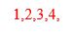
- загоны пастбищеоборота
Приложение 4
к Плану по управлению
пастбищами и их использованию
по Ерейментаускому району
на 2026-2030 годы
Схема (карта) с обозначением сервитутов для прогона сельскохозяйственных животных, скотопрогонных трасс и иных объектов пастбищной инфраструктуры, а также скотомогильников (биометрических ям), на которой указываются сервитуты для прогона сельскохозяйственных животных, скотопрогонные трассы, объекты пастбищной инфраструктуры, месторасположение скотомогильников (биометрических ям) в селе Майлан

Схема (карта) с обозначением сервитутов для прогона сельскохозяйственных животных, скотопрогонных трасс и иных объектов пастбищной инфраструктуры, а также скотомогильников (биометрических ям), на которой указываются сервитуты для прогона сельскохозяйственных животных, скотопрогонные трассы, объекты пастбищной инфраструктуры, месторасположение скотомогильников (биометрических ям) в селе Бозтал

Схема (карта) с обозначением сервитутов для прогона сельскохозяйственных животных, скотопрогонных трасс и иных объектов пастбищной инфраструктуры, а также скотомогильников (биометрических ям), на которой указываются сервитуты для прогона сельскохозяйственных животных, скотопрогонные трассы, объекты пастбищной инфраструктуры, месторасположение скотомогильников (биометрических ям) в селеАксуат

Схема (карта) с обозначением сервитутов для прогона сельскохозяйственных животных, скотопрогонных трасс и иных объектов пастбищной инфраструктуры, а также скотомогильников (биометрических ям), на которой указываются сервитуты для прогона сельскохозяйственных животных, скотопрогонные трассы, объекты пастбищной инфраструктуры, месторасположение скотомогильников (биометрических ям) в селе Селетинское

Схема (карта) с обозначением сервитутов для прогона сельскохозяйственных животных, скотопрогонных трасс и иных объектов пастбищной инфраструктуры, а также скотомогильников (биометрических ям), на которой указываются сервитуты для прогона сельскохозяйственных животных, скотопрогонные трассы, объекты пастбищной инфраструктуры, месторасположение скотомогильников (биометрических ям) в селе Акмырза

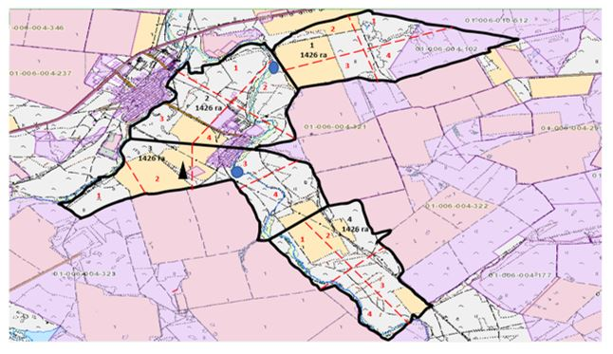

Схема (карта) с обозначением сервитутов для прогона сельскохозяйственных животных, скотопрогонных трасс и иных объектов пастбищной инфраструктуры, а также скотомогильников (биометрических ям), на которой указываются сервитуты для прогона сельскохозяйственных животных, скотопрогонные трассы, объекты пастбищной инфраструктуры, месторасположение скотомогильников (биометрических ям) в селе Жолбасшы

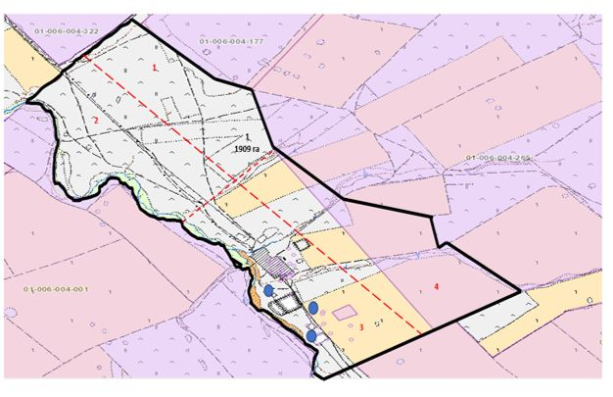

Схема (карта) с обозначением сервитутов для прогона сельскохозяйственных животных, скотопрогонных трасс и иных объектов пастбищной инфраструктуры, а также скотомогильников (биометрических ям), на которой указываются сервитуты для прогона сельскохозяйственных животных, скотопрогонные трассы, объекты пастбищной инфраструктуры, месторасположение скотомогильников (биометрических ям) в селе Койтас

Схема (карта) с обозначением сервитутов для прогона сельскохозяйственных животных, скотопрогонных трасс и иных объектов пастбищной инфраструктуры, а также скотомогильников (биометрических ям), на которой указываются сервитуты для прогона сельскохозяйственных животных, скотопрогонные трассы, объекты пастбищной инфраструктуры, месторасположение скотомогильников (биометрических ям) в селе Ажы

Схема (карта) с обозначением сервитутов для прогона сельскохозяйственных животных, скотопрогонных трасс и иных объектов пастбищной инфраструктуры, а также скотомогильников (биометрических ям), на которой указываются сервитуты для прогона сельскохозяйственных животных, скотопрогонные трассы, объекты пастбищной инфраструктуры, месторасположение скотомогильников (биометрических ям) в селе Куншалган

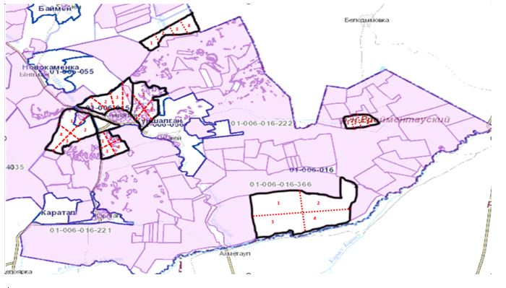

Схема (карта) с обозначением сервитутов для прогона сельскохозяйственных животных, скотопрогонных трасс и иных объектов пастбищной инфраструктуры, а также скотомогильников (биометрических ям), на которой указываются сервитуты для прогона сельскохозяйственных животных, скотопрогонные трассы, объекты пастбищной инфраструктуры, месторасположение скотомогильников (биометрических ям) в селе Каратал

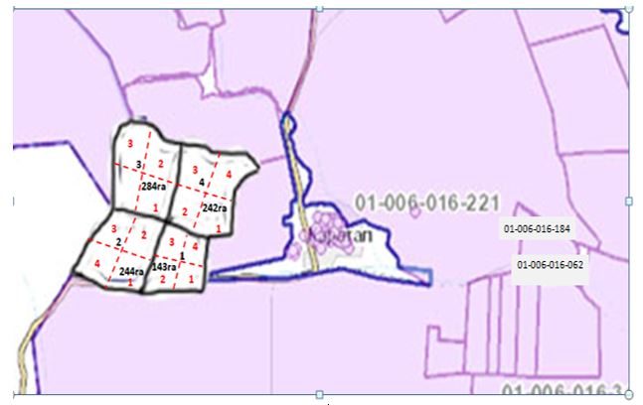

Схема (карта) с обозначением сервитутов для прогона сельскохозяйственных животных, скотопрогонных трасс и иных объектов пастбищной инфраструктуры, а также скотомогильников (биометрических ям), на которой указываются сервитуты для прогона сельскохозяйственных животных, скотопрогонные трассы, объекты пастбищной инфраструктуры, месторасположение скотомогильников (биометрических ям) в селе Шакей

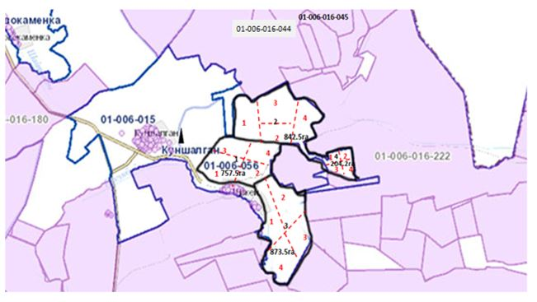

Схема (карта) с обозначением сервитутов для прогона сельскохозяйственных животных, скотопрогонных трасс и иных объектов пастбищной инфраструктуры, а также скотомогильников (биометрических ям), на которой указываются сервитуты для прогона сельскохозяйственных животных, скотопрогонные трассы, объекты пастбищной инфраструктуры, месторасположение скотомогильников (биометрических ям) в селе Олжабай батыра

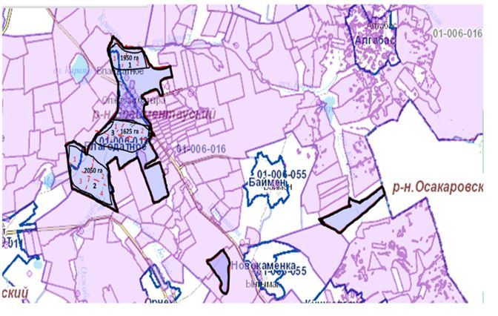

Схема (карта) с обозначением сервитутов для прогона сельскохозяйственных животных, скотопрогонных трасс и иных объектов пастбищной инфраструктуры, а также скотомогильников (биометрических ям), на которой указываются сервитуты для прогона сельскохозяйственных животных, скотопрогонные трассы, объекты пастбищной инфраструктуры, месторасположение скотомогильников (биометрических ям) в селе Ынтымак

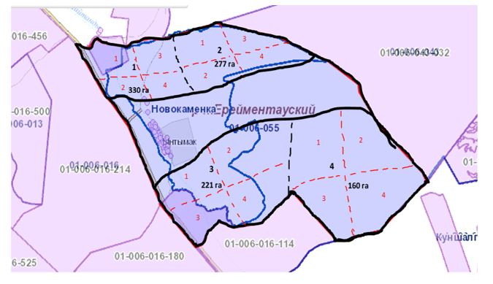

Схема (карта) с обозначением сервитутов для прогона сельскохозяйственных животных, скотопрогонных трасс и иных объектов пастбищной инфраструктуры, а также скотомогильников (биометрических ям), на которой указываются сервитуты для прогона сельскохозяйственных животных, скотопрогонные трассы, объекты пастбищной инфраструктуры, месторасположение скотомогильников (биометрических ям) в селе Алгабас

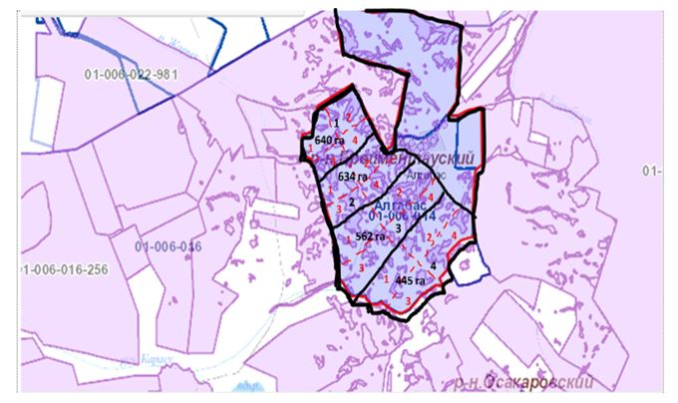

Схема (карта) с обозначением сервитутов для прогона сельскохозяйственных животных, скотопрогонных трасс и иных объектов пастбищной инфраструктуры, а также скотомогильников (биометрических ям), на которой указываются сервитуты для прогона сельскохозяйственных животных, скотопрогонные трассы, объекты пастбищной инфраструктуры, месторасположение скотомогильников (биометрических ям) в отгонный участок Баймен

Схема (карта) с обозначением сервитутов для прогона сельскохозяйственных животных, скотопрогонных трасс и иных объектов пастбищной инфраструктуры, а также скотомогильников (биотермических ям), на которой указываются сервитуты для прогона сельскохозяйственных животных, скотопрогонные трассы, объекты пастбищной инфраструктуры, месторасположение скотомогильников (биотермических ям) в селе Тайбай

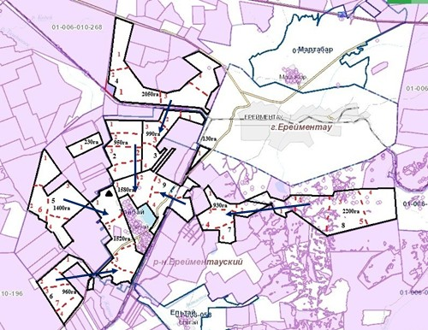

Схема (карта) с обозначением сервитутов для прогона сельскохозяйственных животных, скотопрогонных трасс и иных объектов пастбищной инфраструктуры, а также скотомогильников (биотермических ям), на которой указываются сервитуты для прогона сельскохозяйственных животных, скотопрогонные трассы, объекты пастбищной инфраструктуры, месторасположение скотомогильников (биотермических ям) в селе Елтай

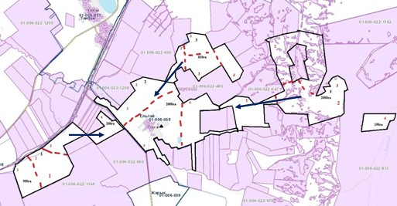

Схема (карта) с обозначением сервитутов для прогона сельскохозяйственных животных, скотопрогонных трасс и иных объектов пастбищной инфраструктуры, а также скотомогильников (биотермических ям), на которой указываются сервитуты для прогона сельскохозяйственных животных, скотопрогонные трассы, объекты пастбищной инфраструктуры, месторасположение скотомогильников (биотермических ям) в селе Жарык

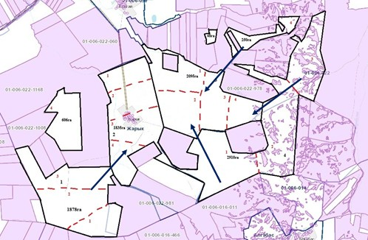

Схема (карта) с обозначением сервитутов для прогона сельскохозяйственных животных, скотопрогонных трасс и иных объектов пастбищной инфраструктуры, а также скотомогильников (биотермических ям), на которой указываются сервитуты для прогона сельскохозяйственных животных, скотопрогонные трассы, объекты пастбищной инфраструктуры, месторасположение скотомогильников (биотермических ям) в селе Малтабар

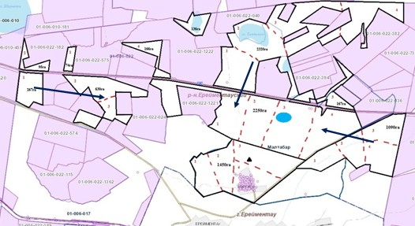

Схема (карта) с обозначением сервитутов для прогона сельскохозяйственных животных, скотопрогонных трасс и иных объектов пастбищной инфраструктуры, а также скотомогильников (биометрических ям), на которой указываются сервитуты для прогона сельскохозяйственных животных, скотопрогонные трассы, объекты пастбищной инфраструктуры, месторасположение скотомогильников (биометрических ям) в селе Уленты

Схема (карта) с обозначением сервитутов для прогона сельскохозяйственных животных, скотопрогонных трасс и иных объектов пастбищной инфраструктуры, а также скотомогильников (биометрических ям), на которой указываются сервитуты для прогона сельскохозяйственных животных, скотопрогонные трассы, объекты пастбищной инфраструктуры, месторасположение скотомогильников (биометрических ям) на станции Уленты

Схема (карта) с обозначением сервитутов для прогона сельскохозяйственных животных, скотопрогонных трасс и иных объектов пастбищной инфраструктуры, а также скотомогильников (биометрических ям), на которой указываются сервитуты для прогона сельскохозяйственных животных, скотопрогонные трассы, объекты пастбищной инфраструктуры, месторасположение скотомогильников (биометрических ям) на станции Коржынколь

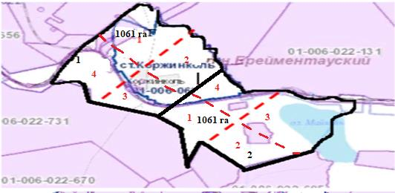

Схема (карта) с обозначением сервитутов для прогона сельскохозяйственных животных, скотопрогонных трасс и иных объектов пастбищной инфраструктуры, а также скотомогильников (биометрических ям), на которой указываются сервитуты для прогона сельскохозяйственных животных, скотопрогонные трассы, объекты пастбищной инфраструктуры, месторасположение скотомогильников (биометрических ям) в селе Еркиншилик

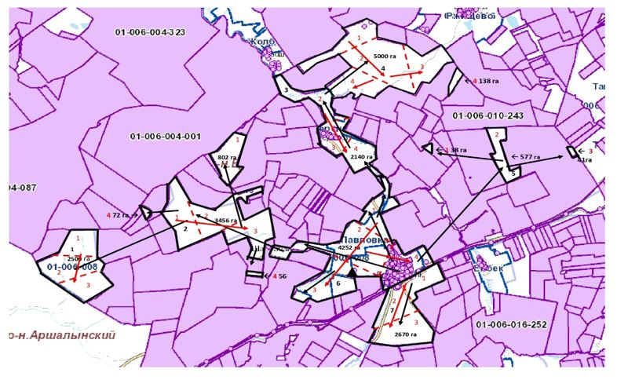

Схема (карта) с обозначением сервитутов для прогона сельскохозяйственных животных, скотопрогонных трасс и иных объектов пастбищной инфраструктуры, а также скотомогильников (биометрических ям), на которой указываются сервитуты для прогона сельскохозяйственных животных, скотопрогонные трассы, объекты пастбищной инфраструктуры, месторасположение скотомогильников (биометрических ям) в селе Енбек

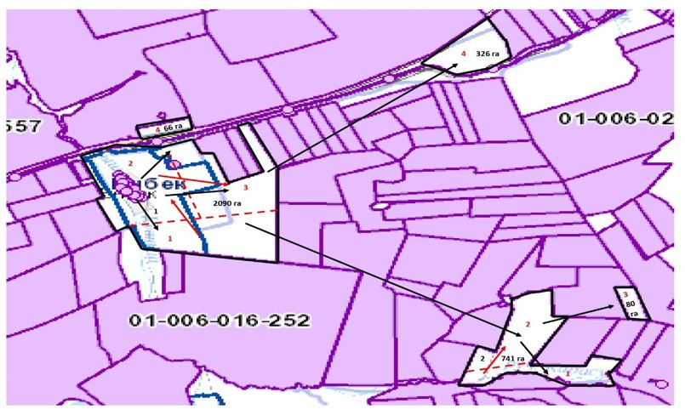

Схема (карта) с обозначением сервитутов для прогона сельскохозяйственных животных, скотопрогонных трасс и иных объектов пастбищной инфраструктуры, а также скотомогильников (биометрических ям), на которой указываются сервитуты для прогона сельскохозяйственных животных, скотопрогонные трассы, объекты пастбищной инфраструктуры, месторасположение скотомогильников (биометрических ям) в селе Бестогай

Схема (карта) с обозначением сервитутов для прогона сельскохозяйственных животных, скотопрогонных трасс и иных объектов пастбищной инфраструктуры, а также скотомогильников (биометрических ям), на которой указываются сервитуты для прогона сельскохозяйственных животных, скотопрогонные трассы, объекты пастбищной инфраструктуры, месторасположение скотомогильников (биометрических ям) в селе Байсары

Схема (карта) с обозначением сервитутов для прогона сельскохозяйственных животных, скотопрогонных трасс и иных объектов пастбищной инфраструктуры, а также скотомогильников (биометрических ям), на которой указываются сервитуты для прогона сельскохозяйственных животных, скотопрогонные трассы, объекты пастбищной инфраструктуры, месторасположение скотомогильников (биометрических ям) в селе Кызылту

Схема (карта) с обозначением сервитутов для прогона сельскохозяйственных животных, скотопрогонных трасс и иных объектов пастбищной инфраструктуры, а также скотомогильников (биометрических ям), на которой указываются сервитуты для прогона сельскохозяйственных животных, скотопрогонные трассы, объекты пастбищной инфраструктуры, месторасположение скотомогильников (биометрических ям) в селе Тургай

Схема (карта) с обозначением сервитутов для прогона сельскохозяйственных животных, скотопрогонных трасс и иных объектов пастбищной инфраструктуры, а также скотомогильников (биометрических ям), на которой указываются сервитуты для прогона сельскохозяйственных животных, скотопрогонные трассы, объекты пастбищной инфраструктуры, месторасположение скотомогильников (биометрических ям) в селе Нижний Тургай

Схема (карта) с обозначением сервитутов для прогона сельскохозяйственных животных, скотопрогонных трасс и иных объектов пастбищной инфраструктуры, а также скотомогильников (биометрических ям), на которой указываются сервитуты для прогона сельскохозяйственных животных, скотопрогонные трассы, объекты пастбищной инфраструктуры, месторасположение скотомогильников (биометрических ям) в селе Карагайлы

Схема (карта) с обозначением сервитутов для прогона сельскохозяйственных животных, скотопрогонных трасс и иных объектов пастбищной инфраструктуры, а также скотомогильников (биометрических ям), на которой указываются сервитуты для прогона сельскохозяйственных животных, скотопрогонные трассы, объекты пастбищной инфраструктуры, месторасположение скотомогильников (биометрических ям) в селе Балыкты

Схема (карта) с обозначением сервитутов для прогона сельскохозяйственных животных, скотопрогонных трасс и иных объектов пастбищной инфраструктуры, а также скотомогильников (биометрических ям), на которой указываются сервитуты для прогона сельскохозяйственных животных, скотопрогонные трассы, объекты пастбищной инфраструктуры, месторасположение скотомогильников (биометрических ям) в селе Жана жол

Схема (карта) с обозначением сервитутов для прогона сельскохозяйственных животных, скотопрогонных трасс и иных объектов пастбищной инфраструктуры, а также скотомогильников (биометрических ям), на которой указываются сервитуты для прогона сельскохозяйственных животных, скотопрогонные трассы, объекты пастбищной инфраструктуры, месторасположение скотомогильников (биометрических ям) в городе Ерейментау

Сведения о скотомогильниках (биотермических ямах)
Данные (сведения) о скотомогильниках (биотермических ямах)
№ | Наименование области, района, сельского округа | Номер скотомогильника (биотермической ямы) | Тип скотомогильника (биотермической ямы) (примитивная или типовая) |  | Размер (площадь) скотомогильника (биотермической ямы) | Текущее состояние (функционирует или не функционирует) | Баланс содержатель (собственник)
1 | 2 | 3 | 4 |  | 5 | 6 | 7
1. | село Майлан | 1 | типовая |  | 0,1 га, | функционирует | КГП на ПХВ Ветеринарный пункт села Майлан
2 | село Бозтал | 1 | примитивный |  | 0,1000 га | функционирует | ГУ "Аппарат акима села Бозтал"
3 | село Аксуат | 1 | примитивный |  | 0,1000 га | функционирует | ГУ "Аппарат акима сельского округа село Аксуат"
4 | село Селетинское | 1 | типовая |  | 0,046 га | функционирует | КГП на ПХВ Ветеринарный пункт села Селетинское
5 | Акмырзинский сельский округ | 1 | типовая |  | 0,1 га,  Биометрическая яма- 9,0 м2 | функционирует | ГУ "Аппарат акима Акмырзинского сельского округа"
6 | Койтасский сельский округ | 1 | примитивный |  | 0,0625 га  Биометрическая яма- 15,0 м2 | функционирует | ГУ "Аппарат акима Койтасского сельского округа"
7 | Куншалганский сельский округ | 1 | примитивный |  | 0,0484 га | функционирует | ГУ "Аппарат акима Куншалганского сельского округа"
8 | Сельский округ имени Олжабай батыра | 1 | примитивный |  | 0,1000 га | функционирует | ГУ "Аппарат акима сельского округа имени Олжабай батыра"
9 | Тайбайский сельский округ | 1 | примитивный |  | 0,1000 га | функционирует | ГУ "Аппарат акима Тайбайского сельского округа"
10 | Улентинский сельский округ | 1 | примитивный |  | 0,3121 га,  Биометрическая яма- 15,0 м2 | функционирует | ГУ "Аппарат акима Улентинского сельского округа"
11 | Еркиншиликский сельский округ | 1 | примитивный |  | 0,4485 | функционирует | ГУ "Аппарат акима Еркиншиликского сельского округа"
12 | Бестогайский сельский округ | 1 | примитивный |  | 2 га | функционирует | ГУ "Аппарат акима Бестогайского сельского округа"
12 | Байсары | 2 | примитивный |  | 0,0200 | функционирует | ГУ "Аппарат акима Бестогайского сельского округа"
13 | Тургайский с/о | 3 |  | примитивный | 0,1 га | функционирует | ГУ "Аппарат акима Тургайский сельского округа"
14 | город Ерейментау | 1 | примитивный |  | 25 | функционирует | ГУ "Аппарат акима города Ерейментау"
Данные (сведения) о сибиреязвенных захоронениях
№ | Наименование области, района, сельского округа | Номер сибире язвенных захоронений | Характер почвы и растительности | Размер (площадь) сибиреязвенного захоронения | Координаты |  | характеристика объекта |  |  | Баланс содержатель (собственник)
 |  |  |  |  | северной широты | восточной долготы | ограждение | Опознавательные знаки | внесено в информационную систему государственного земельного кадастра | Баланс содержатель (собственник)
1 | 2 | 3 | 4 | 5 | 6 | 7 | 8 | 9 | 10 | 11
1. | село Майлан | - | - | - | - | - | - | - | - | -
2 | село Бозтал | 1 |  | 0,0100 |  |  | имеется | имеется вывеска с надписью | 00268739326 | ГУ "Аппарат акима села Бозтал"
3 | Село Аксуат | Участок Торт-Кара 01:006:16:482 | бетон | 0,1000га | - | - | Есть | есть | да | ГУ "Аппарат акима села Аксуат"
3 |  | Участок Карасу 01:006:16:483 | Бетон | 0,1000га | - | - | Есть | Есть | Да | ГУ "Аппарат акима села Аксуат"
4 | село Селетинское | - | - | - | - | - | - | - | - | -
5 | Акмырзинский сельский округ | - | - | - | - | - | - | - | - | -
6 | Койтасский сельский округ | - | - | - | - | - | - | - | - | -
7 | Куншалганский сельский округ | - | - | - | - | - | - | - | - | -
8 | Сельский округ имени Олжабай батыра | - | - | - | - | - | - | - | - | -
9 | Тайбайский сельский округ | - | - | - | - | - | - | - | - | -
10 | Улентинский сельский округ | - | - | - | - | - | - | - | - | -
11 | Еркиншиликский сельский округ | - | - | - | - | - | - | - | - | -
12 | Бестогайский сельский округ | - | - | - | - | - | - | - | - | -
13 | Тургайский сельский округ | - | - | - | - | - | - | - | - | -
14 | город Ерейментау
Сведения об объектах пастбищной инфраструктуры и о сервитутах для прогона сельскохозяйственных животных
№ п/п | Объекты пастбищной инфраструктуры | Количество действующих объектов пастбищной инфраструктуры, единиц | Количество объектов пастбищной инфраструктуры требующих строительства (реконструкции), единиц | Протяженность, километров | Площадь, тысяч квадратных метров
1 | 2 | 3 | 4 | 5 | 6
1. | Обводнительные сооружения (скважины, трубчатые и шахтные колодцы, копани) | 1 | - | - | -
2. | Сооружения, мосты, дороги | 1 | - | - | -
3. | Скотопрогонные трассы, скоТоварищество с ограничненной ответственностьюстановочные и водопойные площадки | 7 | - | 0,18 | 0,54
4. | Емкости для купки овец, кошары и отгороженные места, ограждения пастбищ, изгороди (в том числе электроизгороди), загоны для загонно-порционного выпаса сельскохозяйственных животных | - | - | - | -
5. | Расколы для ветеринарной обработки сельскохозяйственных животных | 9 | 1 | 0,03 | 0,344
6. | Сооружения и объекты, предназначенные для обеспечения электрической и тепловой энергией, объекты по использованию возобновляемых и альтернативных источников энергии | - | - | - | -
7. | Объекты водоснабжения и другие виды жизнеобеспечения, сооружения для сезонного проживания персонала и иное имущество, необходимое для содержания и использования пастбищ | - | - | - | -
Условные обозначения:

- внутренние границы
- внешние границы
1/1426 га - номер/площадь гурта, отары, табуна


- загоны пастбищеоборота
Приложение 5
к Плану по управлению
пастбищами и их использованию
по Ерейментаускому району
на 2026-2030 годы
Схема (карта) с обозначением пастбищ, которые могут быть предоставлены в землепользование пастбищепользователям в селе Майлан

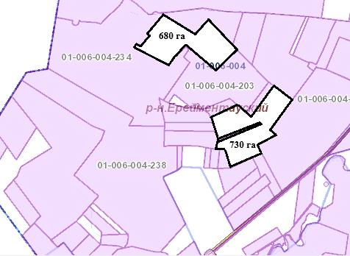

Схема (карта) с обозначением пастбищ, которые могут быть предоставлены в землепользование пастбищепользователям в селе Бозтал

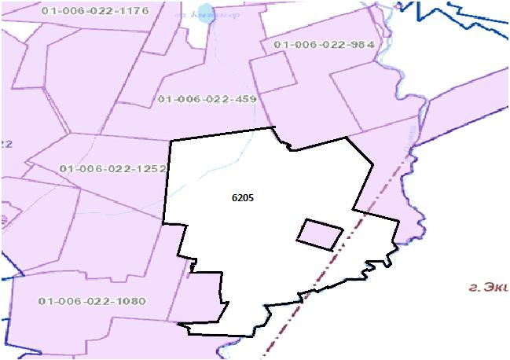

Схема (карта) с обозначением пастбищ, которые могут быть предоставлены в землепользование пастбищепользователям в селе Аксуат

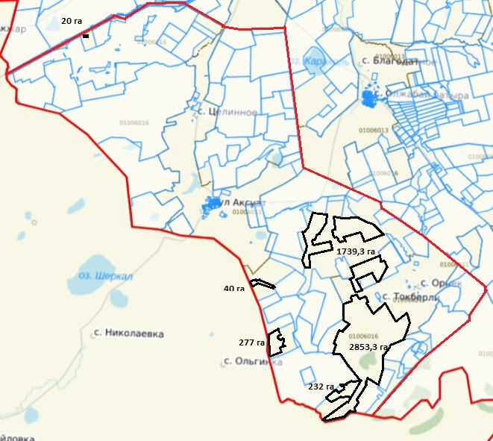

Схема (карта) с обозначением пастбищ, которые могут быть предоставлены в землепользование пастбищепользователям в селе Селетинское

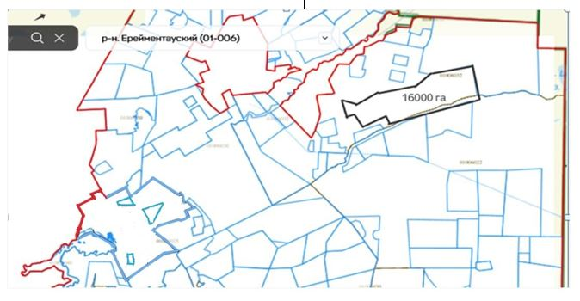

Схема (карта) с обозначением пастбищ, которые могут быть предоставлены в землепользование пастбищепользователям в Акмырзинском сельском округе

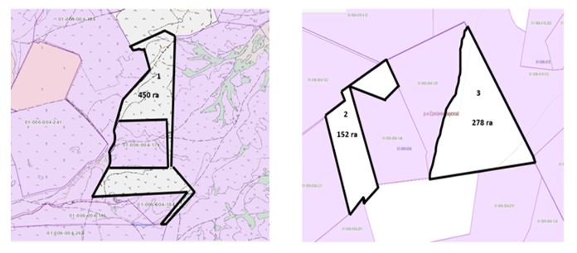

Схема (карта) с обозначением пастбищ, которые могут быть предоставлены в землепользовании пастбищепользователям в Койтасском сельском округе

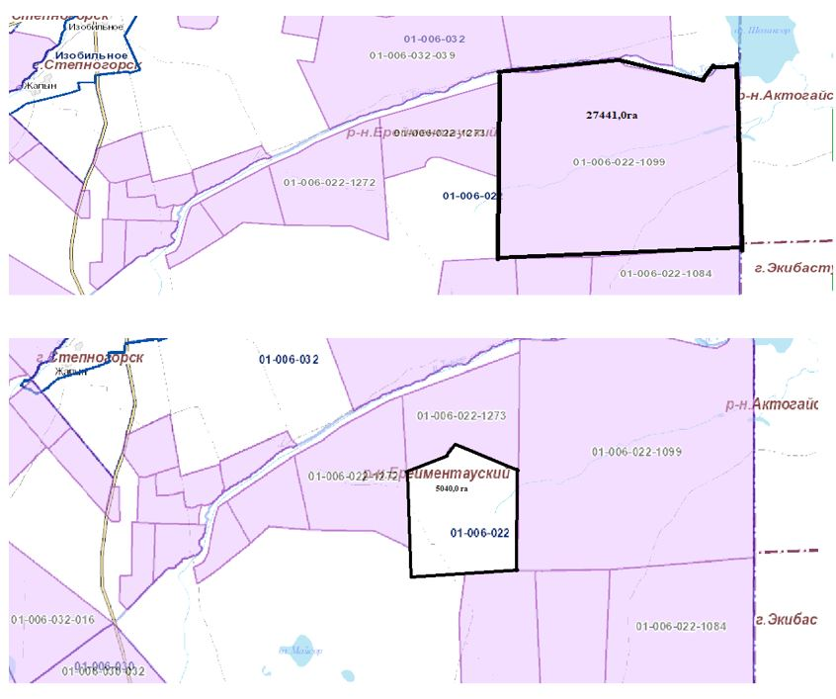

Схема (карта) с обозначением пастбищ, которые могут быть предоставлены в землепользование пастбищепользователям в Улентинском сельском округе

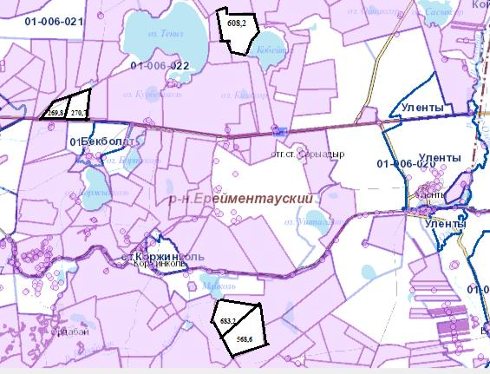

Схема (карта) с обозначением пастбищ, которые могут быть предоставлены в землепользование пастбищепользователям в селе Олжабай батыра

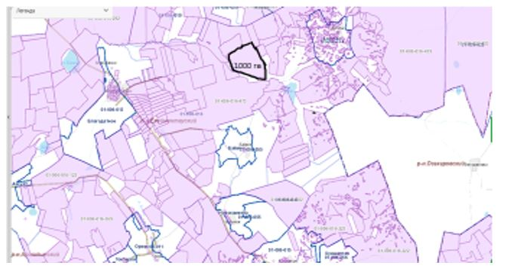

Условные обозначения:

- внешние границы
1/1426 га - номер/площадь гурта, отары, табуна
Приложение 6
к Плану по управлению пастбищами
и их использованию по Ерейментаускому району
на 2026-2030 годы
Схема доступа к водоисточникам (озерам, рекам, прудам, копаням, оросительным или обводнительным каналам, трубчатым или шахтным колодцам), составленная согласно норме потребления воды, на которой указываются маршруты передвижения к водоисточникам в селе Майлан

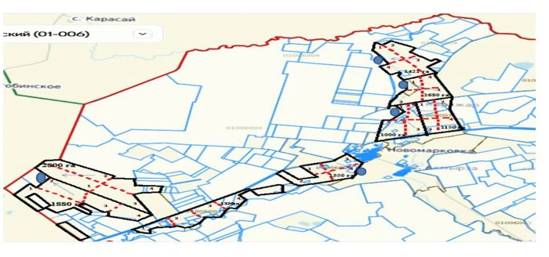

Схема доступа к водоисточникам (озерам, рекам, прудам, копаням, оросительным или обводнительным каналам, трубчатым или шахтным колодцам), составленная согласно норме потребления воды, на которой указываются маршруты передвижения к водоисточникам в селе Бозтал

Схема доступа к водоисточникам (озерам, рекам, прудам, копаням, оросительным или обводнительным каналам, трубчатым или шахтным колодцам), составленная согласно норме потребления воды, на которой указываются маршруты передвижения к водоисточникам в селе Аксуат

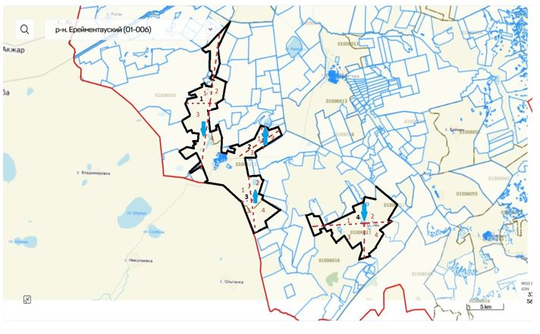

Схема доступа к водоисточникам (озерам, рекам, прудам, копаням, оросительным или обводнительным каналам, трубчатым или шахтным колодцам), составленная согласно норме потребления воды, на которой указываются маршруты передвижения к водоисточникам в селе Селетинское

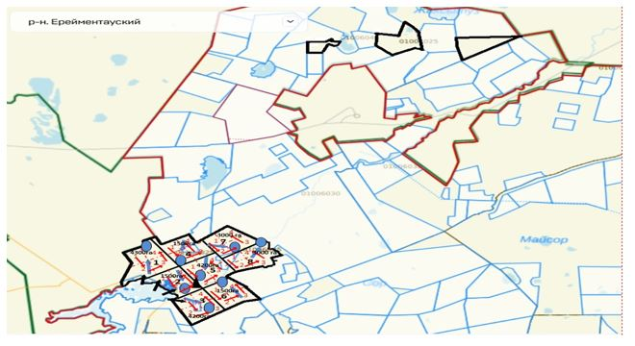

Схема доступа к водоисточникам (озерам, рекам, прудам, копаням, оросительным или обводнительным каналам, трубчатым или шахтным колодцам), составленная согласно норме потребления воды, на которой указываются маршруты передвижения к водоисточникам в селе Акмырза

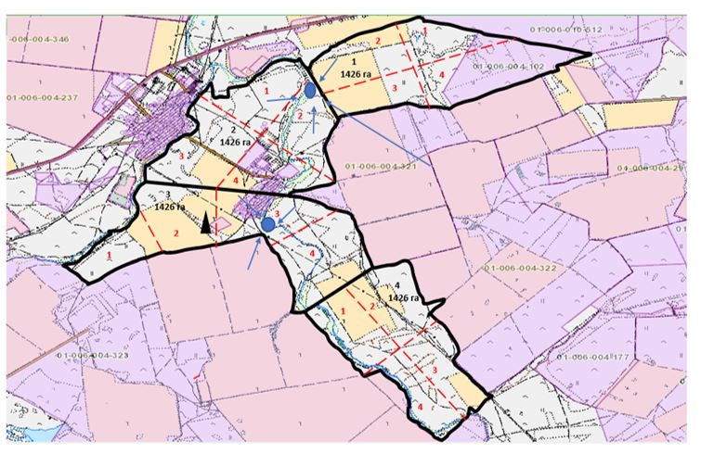

Схема доступа к водоисточникам (озерам, рекам, прудам, копаням, оросительным или обводнительным каналам, трубчатым или шахтным колодцам), составленная согласно норме потребления воды, на которой указываются маршруты передвижения к водоисточникам в селе Жолбасшы

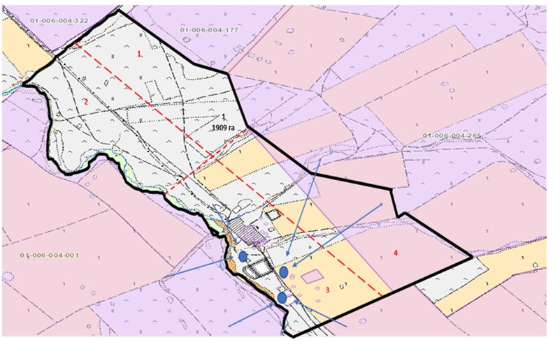

Схема доступа к водоисточникам (озерам, рекам, прудам, копаням, оросительным или обводнительным каналам, трубчатым или шахтным колодцам), составленная согласно норме потребления воды, на которой указываются маршруты передвижения к водоисточникам в селе Койтас

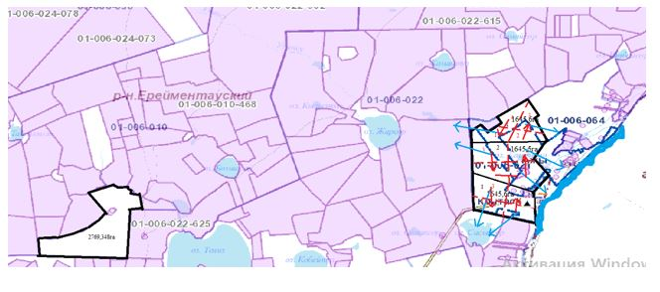

Схема доступа к водоисточникам (озерам, рекам, прудам, копаням, оросительным или обводнительным каналам, трубчатым или шахтным колодцам), составленная согласно норме потребления воды, на которой указываются маршруты передвижения к водоисточникам в селе Ажы

Схема доступа к водоисточникам (озерам, рекам, прудам, копаням, оросительным или обводнительным каналам, трубчатым или шахтным колодцам), составленная согласно норме потребления воды, на которой указываются маршруты передвижения к водоисточникам в селе Куншалган

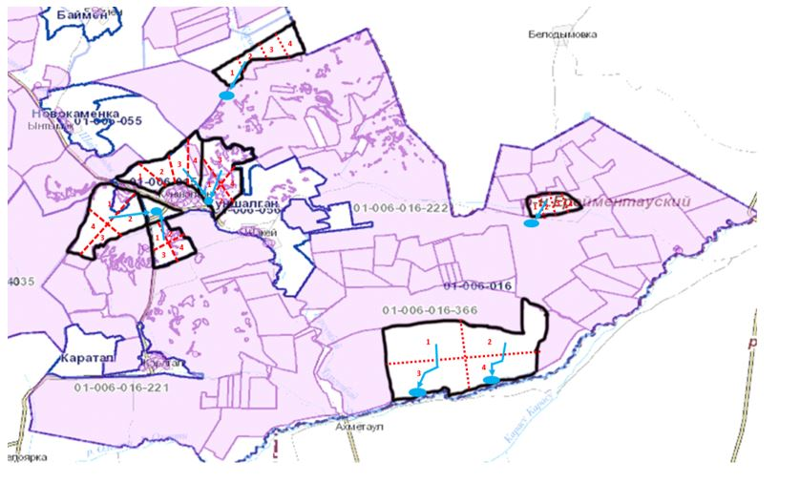

Схема доступа к водоисточникам (озерам, рекам, прудам, копаням, оросительным или обводнительным каналам, трубчатым или шахтным колодцам), составленная согласно норме потребления воды, на которой указываются маршруты передвижения к водоисточникам в селе Каратал

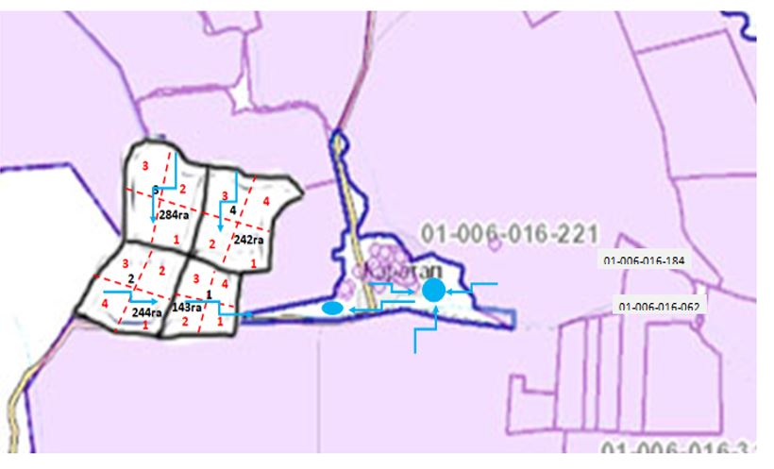

Схема доступа к водоисточникам (озерам, рекам, прудам, копаням, оросительным или обводнительным каналам, трубчатым или шахтным колодцам), составленная согласно норме потребления воды, на которой указываются маршруты передвижения к водоисточникам в селе Шакей

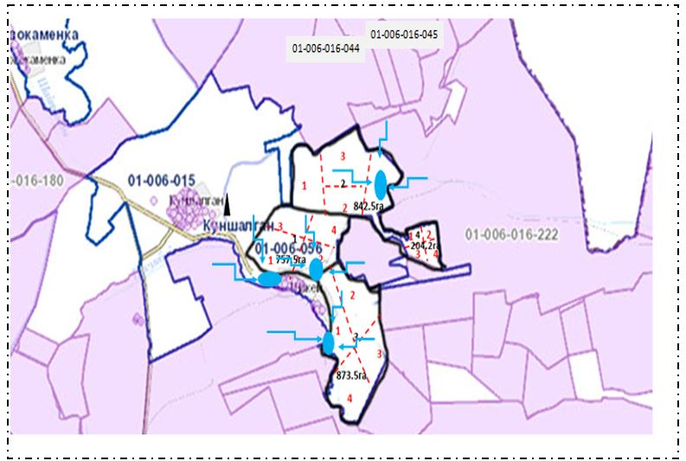

Схема доступа к водоисточникам (озерам, рекам, прудам, копаням, оросительным или обводнительным каналам, трубчатым или шахтным колодцам), составленная согласно норме потребления воды, на которой указываются маршруты передвижения к водоисточникам в селе Олжабай батыра

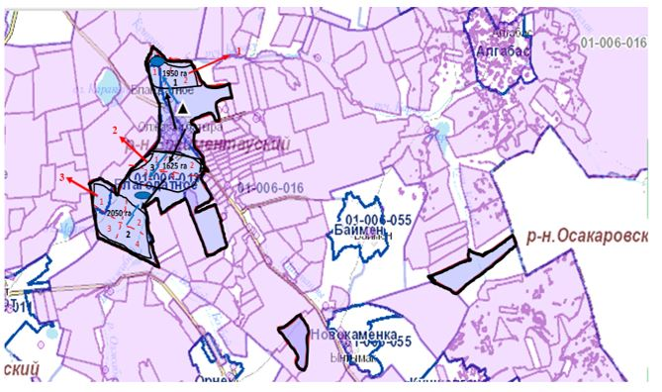

Схема доступа к водоисточникам (озерам, рекам, прудам, копаням, оросительным или обводнительным каналам, трубчатым или шахтным колодцам), составленная согласно норме потребления воды, на которой указываются маршруты передвижения к водоисточникам в селе Ынтымак

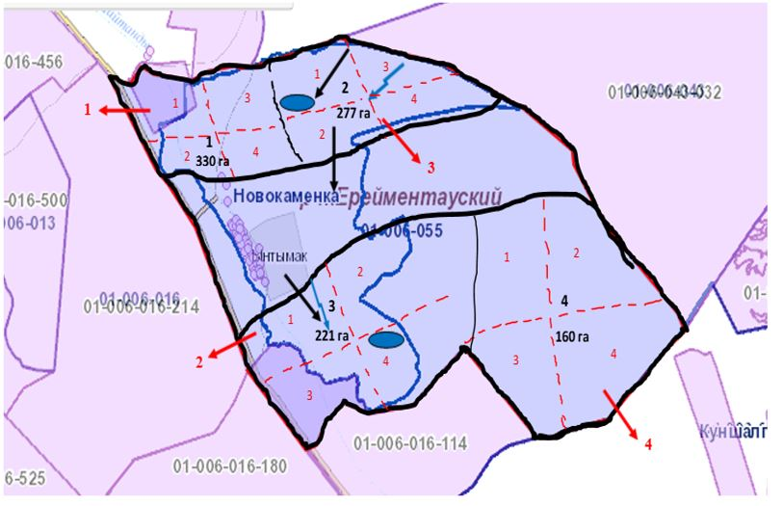

Схема доступа к водоисточникам (озерам, рекам, прудам, копаням, оросительным или обводнительным каналам, трубчатым или шахтным колодцам), составленная согласно норме потребления воды, на которой указываются маршруты передвижения к водоисточникам в селе Алгабас

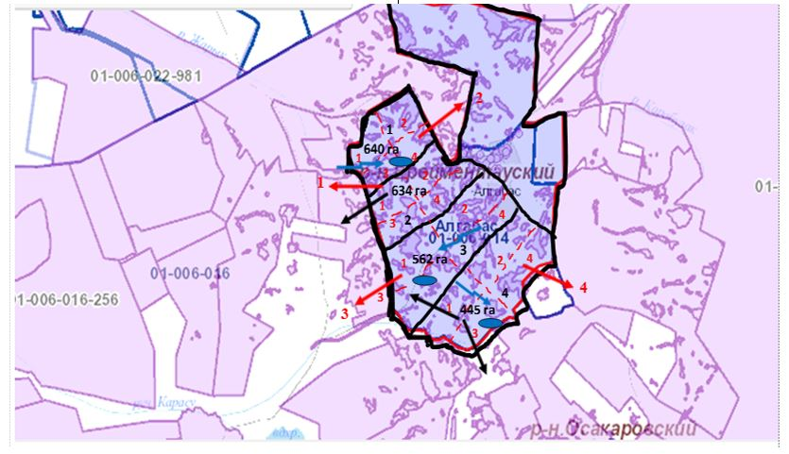

Схема доступа к водоисточникам (озерам, рекам, прудам, копаням, оросительным или обводнительным каналам, трубчатым или шахтным колодцам), составленная согласно норме потребления воды, на которой указываются маршруты передвижения к водоисточникам в отгонный участок Баймен

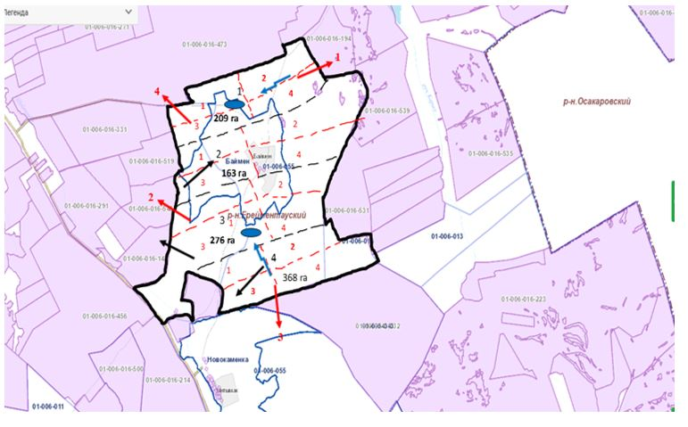

Схема доступа к водоисточникам (озерам, рекам, прудам, копаням, оросительным или обводнительным каналам, трубчатым или шахтным колодцам), составленная согласно норме потребления воды, на которой указываются маршруты передвижения к водоисточникам в селе Тайбай

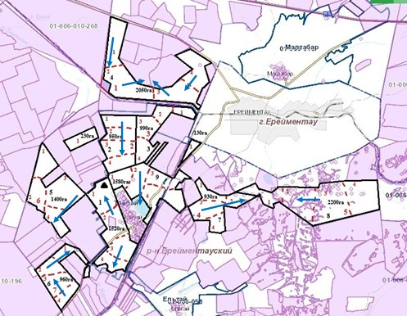

Схема доступа к водоисточникам (озерам, рекам, прудам, копаням, оросительным или обводнительным каналам, трубчатым или шахтным колодцам), составленная согласно норме потребления воды, на которой указываются маршруты передвижения к водоисточникам в селе Елтай

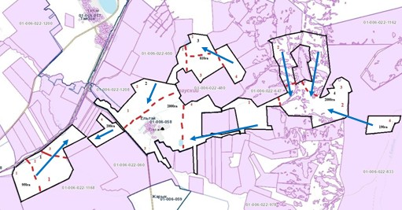

Схема доступа к водоисточникам (озерам, рекам, прудам, копаням, оросительным или обводнительным каналам, трубчатым или шахтным колодцам), составленная согласно норме потребления воды, на которой указываются маршруты передвижения к водоисточникам в селе Жарык

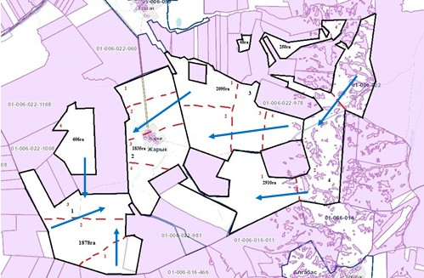

Схема доступа к водоисточникам (озерам, рекам, прудам, копаням, оросительным или обводнительным каналам, трубчатым или шахтным колодцам), составленная согласно норме потребления воды, на которой указываются маршруты передвижения к водоисточникам в селе Малтабар

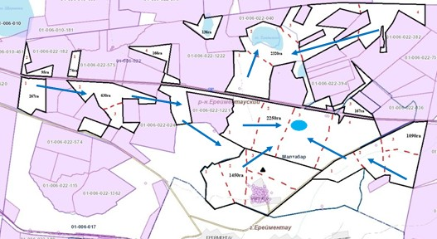

Схема доступа к водоисточникам (озерам, рекам, прудам, копаням, оросительным или обводнительным каналам, трубчатым или шахтным колодцам), составленная согласно норме потребления воды, на которой указываются маршруты передвижения к водоисточникам в селе Уленты

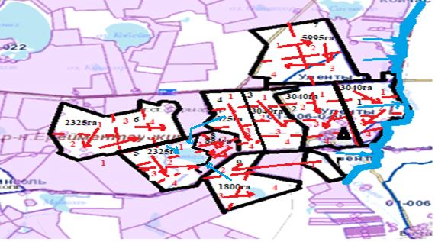

Схема доступа к водоисточникам (озерам, рекам, прудам, копаням, оросительным или обводнительным каналам, трубчатым или шахтным колодцам), составленная согласно норме потребления воды, на которой указываются маршруты передвижения к водоисточникам на станции Уленты

Схема доступа к водоисточникам (озерам, рекам, прудам, копаням, оросительным или обводнительным каналам, трубчатым или шахтным колодцам), составленная согласно норме потребления воды, на которой указываются маршруты передвижения к водоисточникам на станции Коржынколь

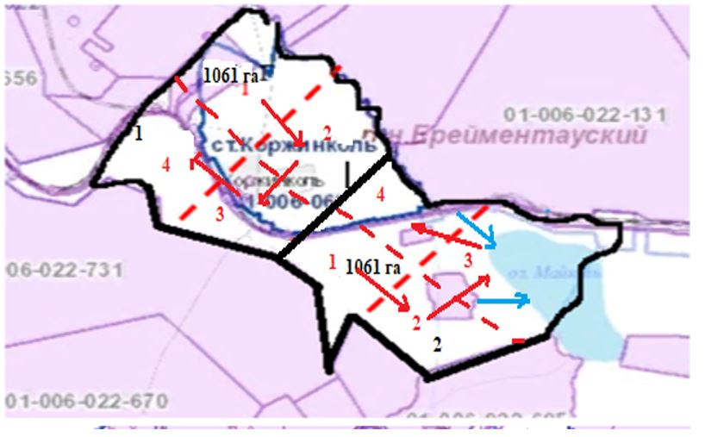

Схема доступа к водоисточникам (озерам, рекам, прудам, копаням, оросительным или обводнительным каналам, трубчатым или шахтным колодцам), составленная согласно норме потребления воды, на которой указываются маршруты передвижения к водоисточникам в селе Еркиншилик

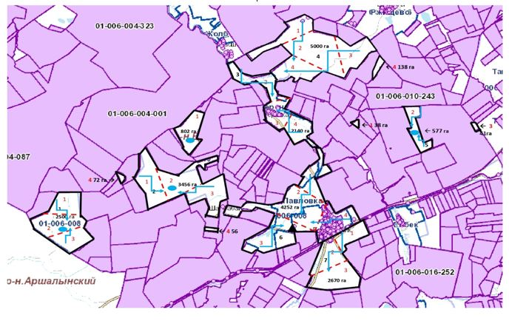

Схема доступа к водоисточникам (озерам, рекам, прудам, копаням, оросительным или обводнительным каналам, трубчатым или шахтным колодцам), составленная согласно норме потребления воды, на которой указываются маршруты передвижения к водоисточникам в селе Енбек

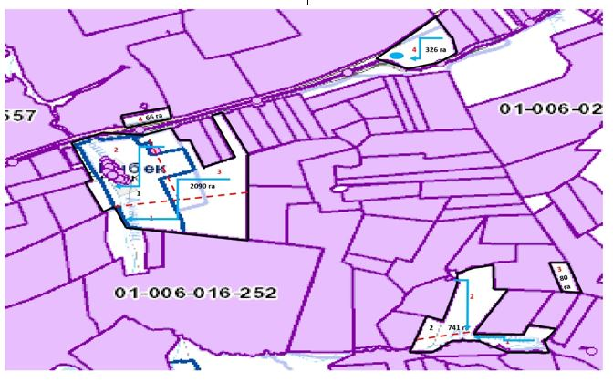

Схема доступа к водоисточникам (озерам, рекам, прудам, копаням, оросительным или обводнительным каналам, трубчатым или шахтным колодцам), составленная согласно норме потребления воды, на которой указываются маршруты передвижения к водоисточникам в селе Бестогай

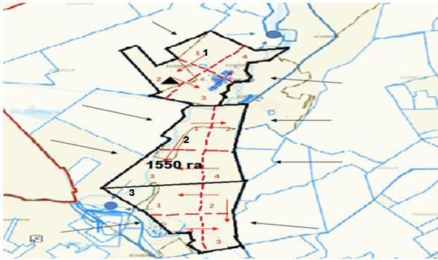

Схема доступа к водоисточникам (озерам, рекам, прудам, копаням, оросительным или обводнительным каналам, трубчатым или шахтным колодцам), составленная согласно норме потребления воды, на которой указываются маршруты передвижения к водоисточникам в селе Байсары

Схема доступа к водоисточникам (озерам, рекам, прудам, копаням, оросительным или обводнительным каналам, трубчатым или шахтным колодцам), составленная согласно норме потребления воды, на которой указываются маршруты передвижения к водоисточникам в селе Кызылту

Схема доступа к водоисточникам (озерам, рекам, прудам, копаням, оросительным или обводнительным каналам, трубчатым или шахтным колодцам), составленная согласно норме потребления воды, на которой указываются маршруты передвижения к водоисточникам в селе Тургай

Схема доступа к водоисточникам (озерам, рекам, прудам, копаням, оросительным или обводнительным каналам, трубчатым или шахтным колодцам), составленная согласно норме потребления воды, на которой указываются маршруты передвижения к водоисточникам в селе Нижний Тургай

Схема доступа к водоисточникам (озерам, рекам, прудам, копаням, оросительным или обводнительным каналам, трубчатым или шахтным колодцам), составленная согласно норме потребления воды, на которой указываются маршруты передвижения к водоисточникам в селе Карагайлы

Схема доступа к водоисточникам (озерам, рекам, прудам, копаням, оросительным или обводнительным каналам, трубчатым или шахтным колодцам), составленная согласно норме потребления воды, на которой указываются маршруты передвижения к водоисточникам в селе Балыкты

Схема доступа к водоисточникам (озерам, рекам, прудам, копаням, оросительным или обводнительным каналам, трубчатым или шахтным колодцам), составленная согласно норме потребления воды, на которой указываются маршруты передвижения к водоисточникам в селе Жана жол

Схема доступа к водоисточникам (озерам, рекам, прудам, копаням, оросительным или обводнительным каналам, трубчатым или шахтным колодцам), составленная согласно норме потребления воды, на которой указываются маршруты передвижения к водоисточникам в городе Ерейментау

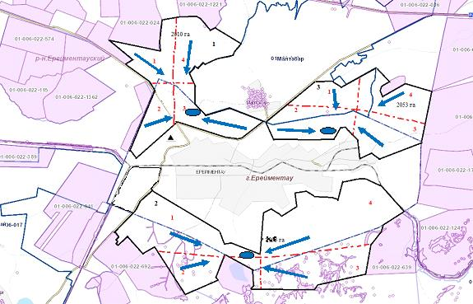

Среднесуточное водопотребление сельскохозяйственными животными определено согласно приказа Заместителя Премьер-Министра Республики Казахстан - Министра сельского хозяйства Республики Казахстан от 30 декабря 2016 года № 545 "Методика по разработке удельных норм водопотребления и водоотведения". Среднесуточное водопотребление сельскохозяйственных животных, литр в сутки на 1 голову скота
Группыживотных | Водопотребление*
Группыживотных | Южный регион |  |  | Северный регион
Группыживотных | Сезоны года |  |  | Сезоны года
Группыживотных | лето | весна и осень | зима | лето | весна и осень | зима
Коровымолочные | 60 | 45 | 35 | 55 | 45 | 35
Коровысухостойные | 50 | 40 | 30 | 50 | 40 | 30
Нетели в возрасте до 2 лет | 30 | 30 | 25 | 30 | 30 | 25
Телята в возрасте до 6 месяцев | 20 | 15 | 15 | 20 | 15 | 15
Свиноматки с приплодом | 40 | 30 | - | 40 | 30 | -
Свиноматкивзрослыесупоросные | 25 | 20 | - | 25 | 20 | -
Молодняк свиней в возрасте до | 15 | 10 | - | 15 | 10 | -
4 месяцев
Лошади рабочие, не кормящие матки | 50 | 40 | 30 | 50 | 40 | 30
Лошадиплеменные, кормящиематки | 60 | 40 | 30 | 50 | 40 | 30
Жеребята в возрасте до 1,5 лет | 40 | 30 | 20 | 40 | 30 | 20
Жеребята в возрасте до 7 месяцев | 10 | 7 | - | 10 | 6 | -
Овцывзрослые | 8 | 6 | 3 | 8 | 5 | 3
Молодняк овец в возрасте до 1 года | 3 | 3 | - | 3 | - | -
Условные обозначения:

- маршруты доступа пастбищепользователей к водоисточникам
- естественные и искусственные водоемы, места водопоя скота и другие источники
Приложение 7
к Плану по управлению
пастбищами и их использованию
по Ерейментаускому району
на 2026-2030 годы
Схема размещения поголовья сельскохозяйственных животных на отгонных пастбищах, на которой указываются границы и площади отгонных пастбищ для размещения поголовья сельскохозяйственных животных в селе Майлан

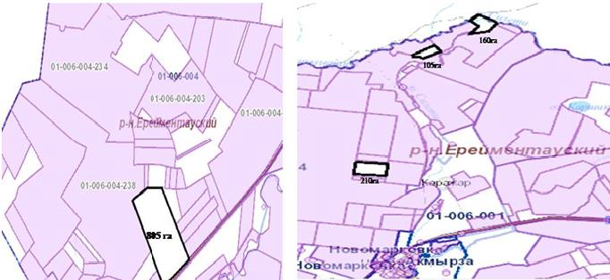

Схема размещения поголовья сельскохозяйственных животных на отгонных пастбищах, на которой указываются границы и площади отгонных пастбищ для размещения поголовья сельскохозяйственных животных в селе Бозтал

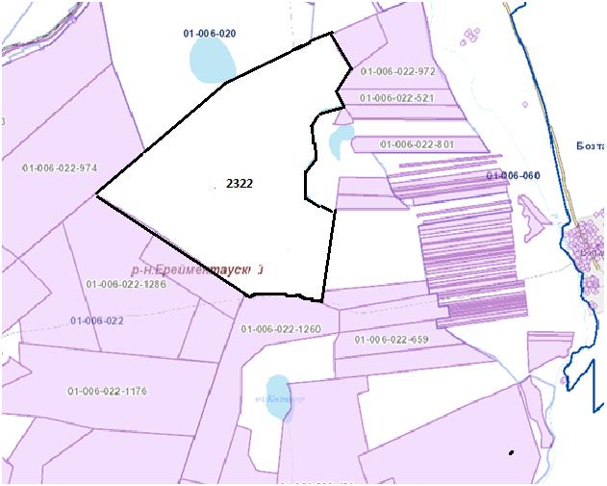

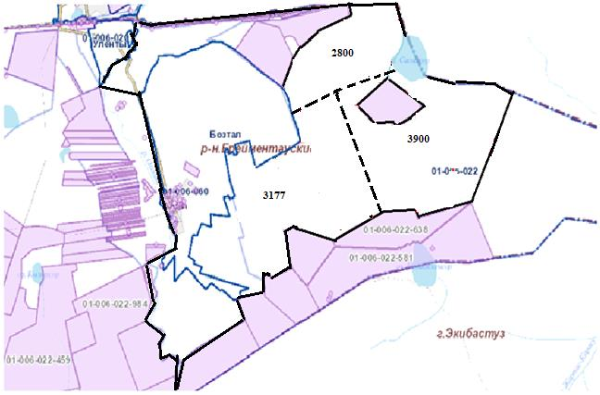

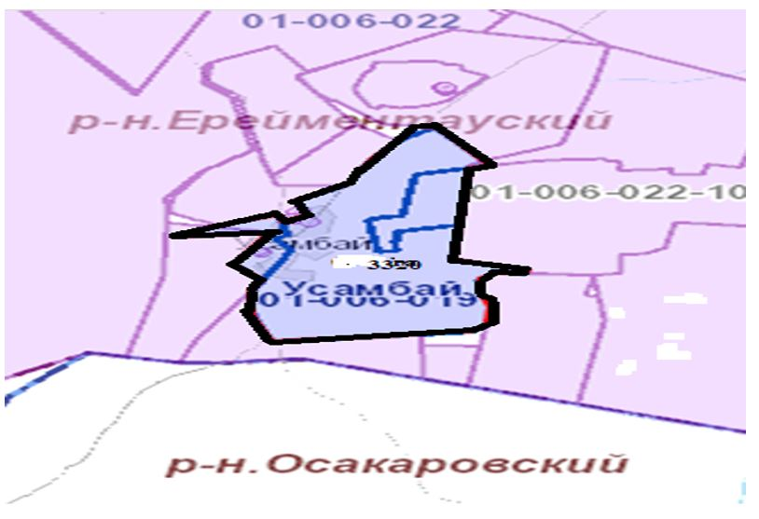

Схема размещения поголовья сельскохозяйственных животных на отгонных пастбищах, на которой указываются границы и площади отгонных пастбищ для размещения поголовья сельскохозяйственных животных в Акмырзинском сельском округе

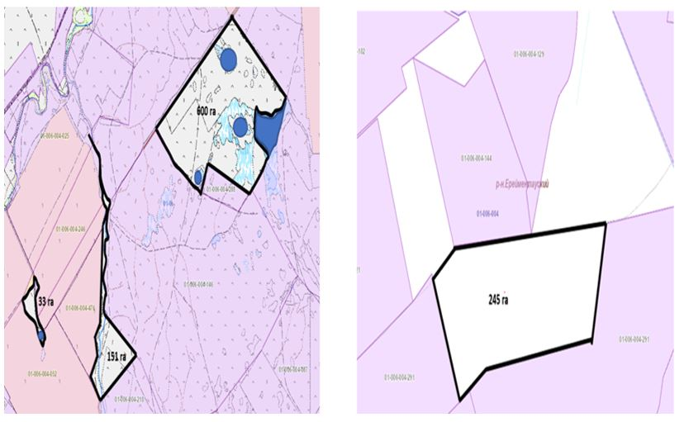

Схема размещения поголовья сельскохозяйственных животных на отгонных пастбищах, на которой указываются границы и площади отгонных пастбищ для размещения поголовья сельскохозяйственных животных в Койтасском сельском округе

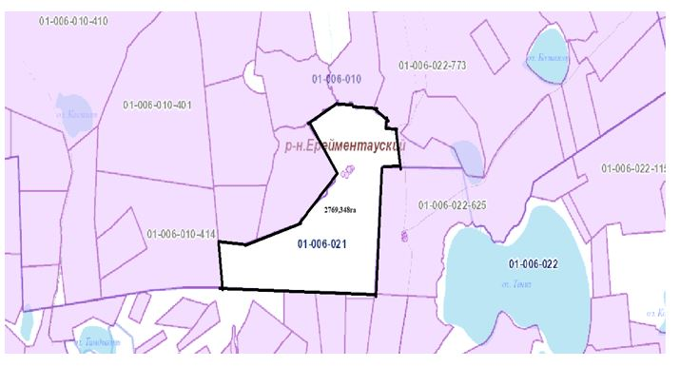

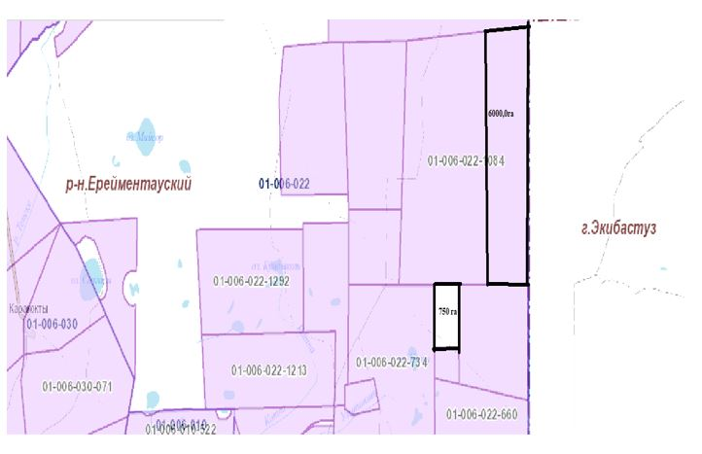

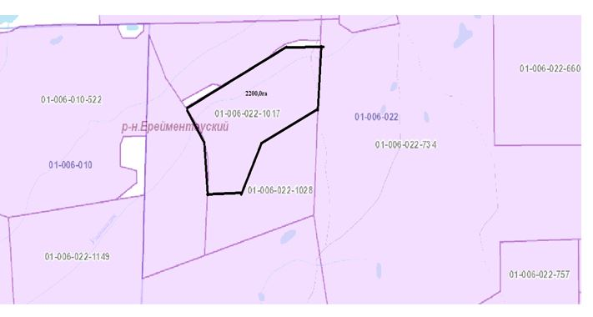

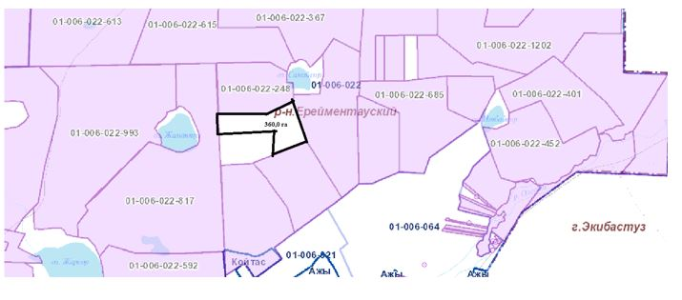

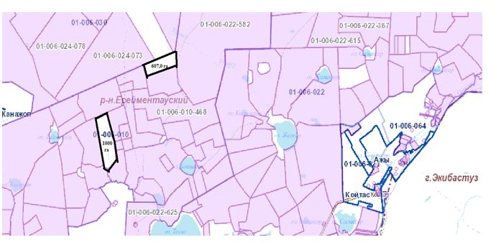

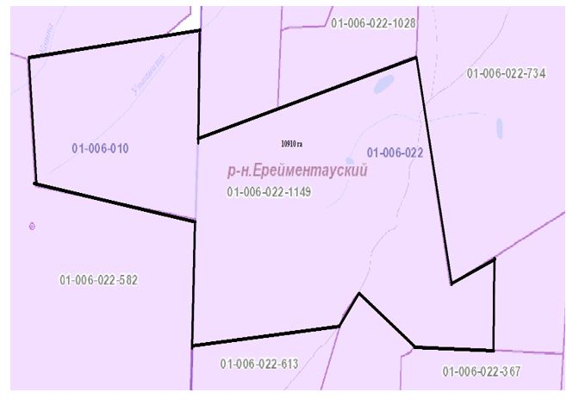

Схема размещения поголовья сельскохозяйственных животных на отгонных пастбищах,на который указывается границы и площади отгонных пастбищ для размещения поголовья сельскохозяйственных животных в Куншалганском сельском округе

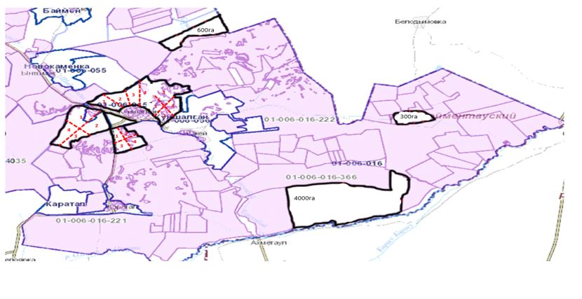

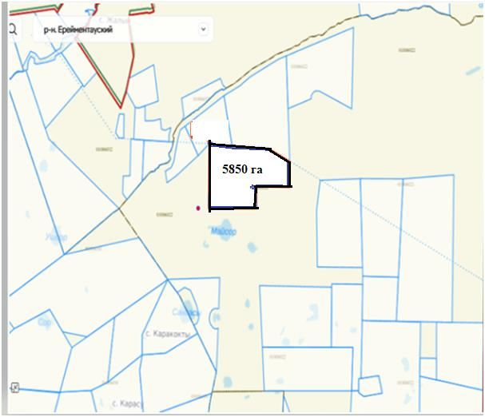

Схема размещения поголовья сельскохозяйственных животных на отгонных пастбищах, на которой указываются границы и площади отгонных пастбищ для размещения поголовья сельскохозяйственных животных в сельском округе имени Олжабай батыра

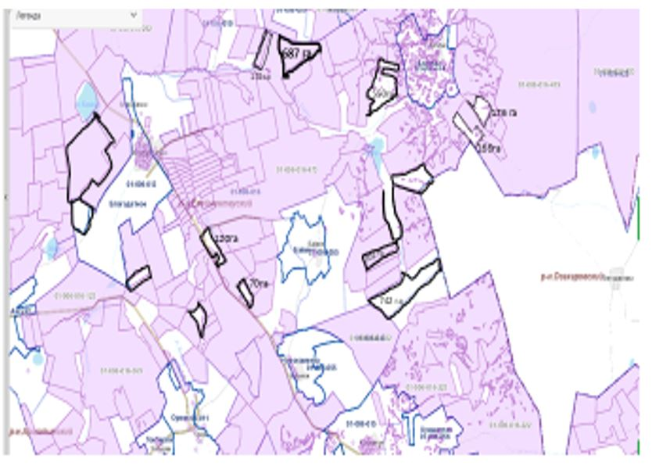

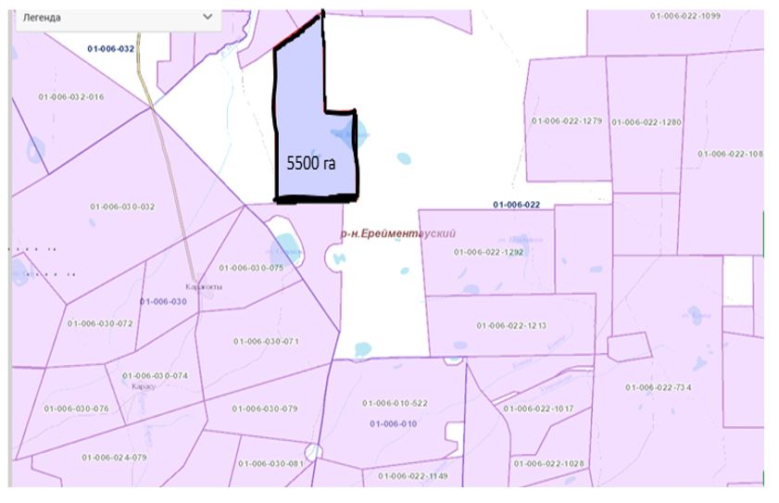

Схема размещения поголовья сельскохозяйственных животных на отгонных пастбищах, на которой указываются границы и площади отгонных пастбищ для размещения поголовья сельскохозяйственных животных в Тайбайском сельском округе

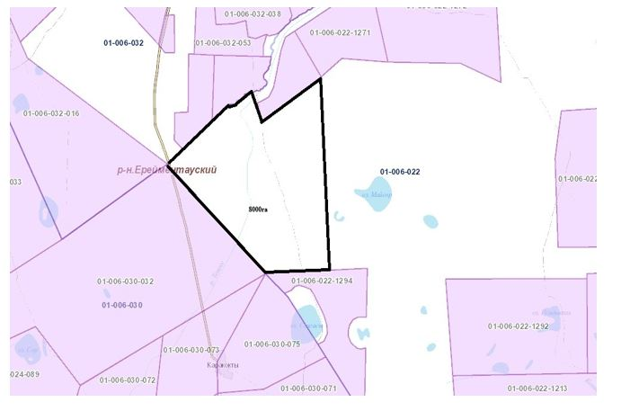

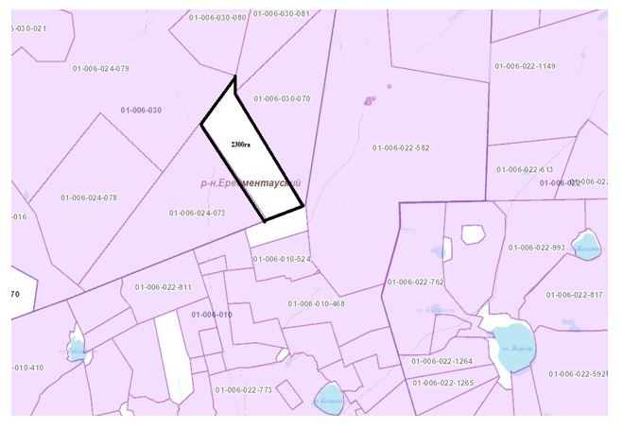

Схема размещения поголовья сельскохозяйственных животных на отгонных пастбищах, на которой указываются границы и площади отгонных пастбищ для размещения поголовья сельскохозяйственных животных в Улентинском сельском округе

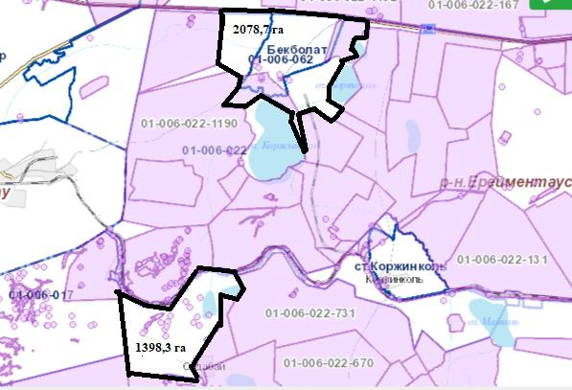

Схема размещения поголовья сельскохозяйственных животных на отгонных пастбищах, на которой указываются границы и площади отгонных пастбищ для размещения поголовья сельскохозяйственных животных Еркиншиликского селського округа

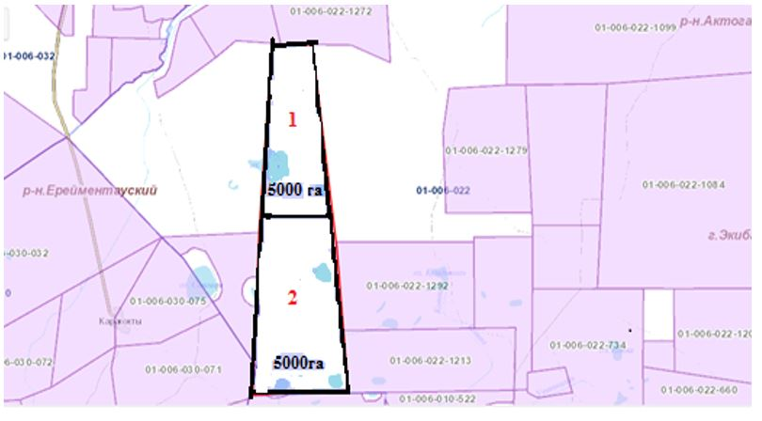

Схема размещения поголовья сельскохозяйственных животных на отгонных пастбищах, на которой указываются границы и площади отгонных пастбищ для размещения поголовья сельскохозяйственных животных Бестогайского сельского округа

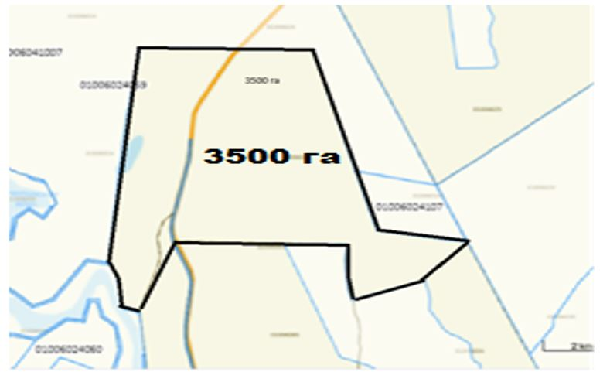

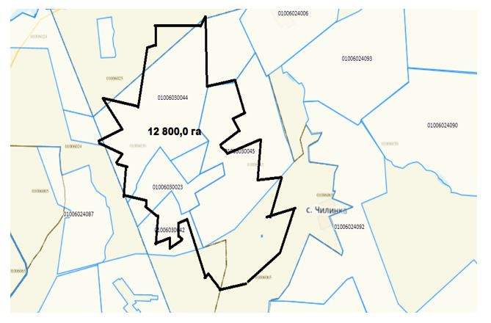

Условные обозначения:

- внешние границы
1/1426 га - номер/площадь гурта, отары, табуна
Приложение 8
к плану по управлению
пастбищами и их использованию
по Ерейментаускому району
на 2026-2030 годы
Календарный график по использованию пастбищ, устанавливающий сезонные маршрутывыпаса и передвижения сельскохозяйственных животных
№ п/п | Наименование населенного пункта | Количество загонов в 2026-2030 годы
№ п/п | Наименование населенного пункта | 1 | 2 | 3 | 4
1 | село Майлан
1 | 1(2800 га) | ВЛС | ЛС | ЛОС | ОЗ
1 | 2 (1880 га) | ВЛС | ЛС | ЛОС | ОЗ
1 | 3 (1320 га) | ВЛС | ЛС | ЛОС | ОЗ
1 | 4 (1350 га) | ВЛС | ЛС | ЛОС | ОЗ
1 | 5 (1000 га) | ВЛС | ЛС | ЛОС | ОЗ
1 | 6 (1150 га) | ВЛС | ЛС | ЛОС | ОЗ
1 | 7 (1680 га) | ВЛС | ЛС | ЛОС | ОЗ
1 | 8 (1421 га) | ВЛС | ЛС | ЛОС | ОЗ
2 | село Бозтал
2 | 1(2470 га) | ВЛС | ЛС | ЛОС | ОЗ
2 | 2 (2090 га) | ВЛС | ЛС | ЛОС | ОЗ
2 | 3 (2820 га) | ВЛС | ЛС | ЛОС | ОЗ
2 | 4 (1817 га) | ВЛС | ЛС | ЛОС | ОЗ
2 | 5 (2950 га) | ВЛС | ЛС | ЛОС | ОЗ
2 | 6 (3177 га) | ВЛС | ЛС | ЛОС | ОЗ
2 | 7 (2800 га) | ВЛС | ЛС | ЛОС | ОЗ
2 | 8 (3900 га) | ВЛС | ЛС | ЛОС | ОЗ
3 | село Аксуат
3 | №1 (848 га) | ВЛС | ЛС | ЛОС | ОЗ
3 | №2 (753 га) | ВЛС | ЛС | ЛОС | ОЗ
3 | №3 ( 416 га) | ВЛС | ЛС | ЛОС | ОЗ
3 | №4 (380 га) | ВЛС | ЛС | ЛОС | ОЗ
4 | Село Селетинское
4 | 1(4300 га) | ВЛС | ЛС | ЛОС | ОЗ
4 | 2 (1500 га) | ВЛС | ЛС | ЛОС | ОЗ
4 | 3 (4200 га) | ВЛС | ЛС | ЛОС | ОЗ
4 | 4 (1500 га) | ВЛС | ЛС | ЛОС | ОЗ
4 | 5 (4200 га) | ВЛС | ЛС | ЛОС | ОЗ
4 | 6 (1500 га) | ВЛС | ЛС | ЛОС | ОЗ
4 | 7 (3000 га) | ВЛС | ЛС | ЛОС | ОЗ
4 | 8 (3000 га) | ВЛС | ЛС | ЛОС | ОЗ
5 | Акмырзинский сельский округ
5 | село Акмырза
5 | 1(1426 га) | ВЛС | ЛС | ЛОС | ОЗ
5 | 2 (1426га) | ВЛС | ЛС | ЛОС | ОЗ
5 | 3 (1426 га) | ВЛС | ЛС | ЛОС | ОЗ
5 | 4 (1426 га) | ВЛС | ЛС | ЛОС | ОЗ
5 | село Жолбасшы
5 | 1 (1909 га) | ВЛС | ЛС | ЛОС | ОЗ
6 | Койтасский сельский округ
6 | село Койтас
6 | 1(1645,5га) | ВЛС | - | ЛОС
6 | 2 (1645,6га) | ВЛС | ЛС | ЛОС
6 | 3 (1645,6га) | ВЛС | ЛС | ЛОС
6 | село Ажы
6 | 1(1213,7 га) | ВЛС | - | ЛОС
6 | 2 (1213,6га) | ВЛС | ЛС | ЛОС
6 | 3 (1213,6га) | - | ЛС | ЛОС
6 | 4 (1213,1га) | ВЛС | ЛС | ЛОС
7 | Куншалганский сельский округ
7 | село Куншалган
7 | 1(572,5га) | ВЛС | ЛС | ЛОС | ОЗ
7 | 2 (393,7га) | ВЛС | ЛС | ЛОС | ОЗ
7 | 3 (907,1га) | ВЛС | ЛС | ЛОС | ОЗ
7 | 4 (1092,7га) | ВЛС | ЛС | ЛОС | ОЗ
7 | село Каратал
7 | 1(243га) | ВЛС | ЛС | ЛОС | ОЗ
7 | 2 (244га) | ВЛС | ЛС | ЛОС | ОЗ
7 | 3 (284га) | ВЛС | ЛС | ЛОС | ОЗ
7 | 4 (242га) | ВЛС | ЛС | ЛОС | ОЗ
7 | село Шакей
7 | 1(757,5га) | ВЛС | ЛС | ЛОС | ОЗ
7 | 2 (842,6га) | ВЛС | ЛС | ЛОС | ОЗ
7 | 3 (873,5га) | ВЛС | ЛС | ЛОС | ОЗ
7 | 4 (204,2га) | ВЛС | ЛС | ЛОС | ОЗ
8 | сельский округ имени Олжабай батыра
8 | село Олжабай батыра
8 | 1 (1950 га) | ВЛС | ЛС | ЛОС
8 | 2 (2050 га) | ВЛС | ЛС | ЛОС
8 | 3 (1625 га) | ВЛС | ЛС | ЛОС
8 | село Ынтымақ
8 | 1 (330 га) | ВЛС | ЛС | ЛОС | ОЗ
8 | 2 (277 га) | ВЛС | ЛС | ЛОС | ОЗ
8 | 3 (221 га) | ВЛС | ЛС | ЛОС | ОЗ
8 | 4 (160 га) | ВЛС | ЛС | ЛОС | ОЗ
8 | село Алгабас
8 | 1 (640 га) | ВЛС | ЛС | ЛОС | ОЗ
8 | 2 (634га) | ВЛС | ЛС | ЛОС | ОЗ
8 | 3 (562 га) | ВЛС | ЛС | ЛОС | ОЗ
8 | 4 (445 га) | ВЛС | ЛС | ЛОС | ОЗ
8 | отг. Баймен
8 | 1 (209 га) | ВЛС | ЛС | ЛОС | ОЗ
8 | 2 (163 га) | ВЛС | ЛС | ЛОС | ОЗ
8 | 3 (276 га) | ВЛС | ЛС | ЛОС | ОЗ
8 | 4 (368 га) | ВЛС | ЛС | ЛОС | ОЗ
9 | Тайбайский сельский округ
9 | село Тайбай
9 | 1 (1520 га) | ВЛС | ЛС | ЛОС | ОЗ
9 | 2 (950 га) | ВЛС | ЛС | ЛОС | ОЗ
9 | 3 (990 га) | ВЛС | ЛС | ЛОС | ОЗ
9 | 4 (2050 га) | ВЛС | ЛС | ЛОС | ОЗ
9 | 5 (1400 га) | ВЛС | ЛС | ЛОС | ОЗ
9 | 6 (960 га) | ВЛС | ЛС | ЛОС | ОЗ
9 | 7 (930 га) | ВЛС | ЛС | ЛОС | ОЗ
9 | 8 (2200 га) | ВЛС | ЛС | ЛОС | ОЗ
9 | 9 (1580 га) | ВЛС | ЛС | ЛОС | ОЗ
9 | село Елтай
9 | 1 (1150 га) | ВЛС | ЛС | ЛОС | ОЗ
9 | 2 (2000 га) | ВЛС | ЛС | ЛОС | ОЗ
9 | 3 (810 га) | ВЛС | ЛС | ЛОС | ОЗ
9 | 4 (2190 га) | ВЛС | ЛС | ЛОС | ОЗ
9 | село Жарык
9 | 1 (2484 га) | ВЛС | ЛС | ЛОС | ОЗ
9 | 2 (1835га) | ВЛС | ЛС | ЛОС | ОЗ
9 | 3 (2095 га) | ВЛС | ЛС | ЛОС | ОЗ
9 | 4 (3208 га) | ВЛС | ЛС | ЛОС | ОЗ
9 | село Малтабар
9 | 1 (1066 га) | ВЛС | ЛС | ЛОС | ОЗ
9 | 2 (1450 га) | ВЛС | ЛС | ЛОС | ОЗ
9 | 3 (2250 га) | ВЛС | ЛС | ЛОС | ОЗ
9 | 4 (1090 га) | ВЛС | ЛС | ЛОС | ОЗ
9 | 5 (2623 га) | ВЛС | ЛС | ЛОС | ОЗ
10 | Улентинский сельский округ
10 | село Уленты
10 | 1 (3040 га) | ВЛС | ЛС | ЛОС | ОЗ
10 | 2 (3040 га) | ВЛС | ЛС | ЛОС | ОЗ
10 | 3 (3040 га) | ВЛС | ЛС | ЛОС | ОЗ
10 | 4 (2325 га) | ВЛС | ЛС | ЛОС | ОЗ
10 | 5 (2325 га) | ВЛС | ЛС | ЛОС | ОЗ
10 | 6 (2325 га) | ВЛС | ЛС | ЛОС | ОЗ
10 | 7 (5995 га) | ВЛС | ЛС | ЛОС | ОЗ
10 | 8 (884 га) | ВЛС | ЛС | ЛОС | ОЗ
10 | 9 (1800 га) | ВЛС | ЛС | ЛОС | ОЗ
10 | ст. Коржынколь
10 | 1 (1061га) | ВЛС | ЛС | ЛОС | ОЗ
10 | 2 (1061 га) | ВЛС | ЛС | ЛОС | ОЗ
11 | Еркиншиликский сельский округ
11 | село Еркиншилик
11 | 1 (2572 га) | ВЛС | ЛС | ЛОС | ОЗ
11 | 2 (3512 га) | ВЛС | ЛС | ЛОС | ОЗ
11 | 3 (2942 га) | ВЛС | ЛС | ЛОС | ОЗ
11 | 4 (5000 га) | ВЛС | ЛС | ЛОС | ОЗ
11 | 5 (656 га) | ВЛС | ЛС | ЛОС
11 | 6 (4252 га) | ВЛС | ЛС | ЛОС | ОЗ
11 | 7 (2670 га) | ВЛС | ЛС | ЛОС
11 | село Енбек
11 | 1 (2156 га) | ВЛС | ЛС | ЛОС | ОЗ
11 | 2 (1147 га) | ВЛС | ЛС | ЛОС | ОЗ
12 | Бестогайский сельский округ
12 | село Бестогай
12 | 1(450га) | ВЛС | ЛС | ЛОС | ОЗ
12 | 2(650га) | ВЛС | ЛС | ЛОС | ОЗ
12 | 3(450га) | ВЛС | ЛС | ЛОС | ОЗ
12 | село Байсары
12 | 1(1000 га) | ВЛС | ЛС | ЛОС | ОЗ
12 | 2(405 га) | ВЛС | ЛС | ЛОС | ОЗ
12 | 3(300га) | ВЛС | ЛС | ЛОС | ОЗ
12 | село Кызылту
12 | 1(300 га) | ВЛС | ЛС | ЛОС | ОЗ
12 | 2(600 га) | ВЛС | ЛС | ЛОС | ОЗ
12 | 3(300га) | ВЛС | ЛС | ЛОС | ОЗ
13 | Тургайский сельский округ
13 | село Тургай
13 | 1 (380 га) | ВЛС | ЛС | ЛОС | ОЗ
13 | 2 (340 га) | ВЛС | ЛС | ЛОС | ОЗ
13 | село Нижний Тургай
13 | 1 (1112 га) | ВЛС | ЛС | ЛОС | ОЗ
13 | село Карагайлы
13 | 1 (1373 га) | ВЛС | ЛС | ЛОС | ОЗ
13 | село Балыкты
13 | 1 (2948 га) | ВЛС | ЛС | ЛОС | ОЗ
13 | село Жана жол
13 | 1 (7510 га) | ВЛС | ЛС | ЛОС | ОЗ
14 | город Ерейментау
14 | 1 (2010 га) | ВЛС | ЛС | ЛОС | ОЗ
14 | 2 (4265га) | ВЛС | ЛС | ЛОС | ОЗ
14 | 3 (2053 га) | ВЛС | ЛС | ЛОС | ОЗ
Примечание: расшифровка аббревиатур:
ВЛС – весенне-летний сезон;
ЛОС – летне-осенний сезон;
ЛС – летний сезон;
ОЗ – отдыхающий загон.

© 2012. РГП на ПХВ «Институт законодательства и правовой информации Республики Казахстан» Министерства юстиции Республики Казахстан

